

ҚАЗАҚСТАН РЕСПУБЛИКАСЫ
ІШКІ ІСТЕР МИНИСТРЛІГІ
БӘРІМБЕК БЕЙСЕНОВ АТЫНДАҒЫ
ҚАРАҒАНДЫ АКАДЕМИЯСЫ

ҒЫЛЫМИ-ЗЕРТТЕУ ИНСТИТУТЫ
ІІО қызметін криминалистикалық қамтамасыз етудің проблемаларын
зерттеу орталығы

Цифрлық активтерді анықтау және алу бойынша
ӘДІСТЕМЕЛІК ҰСЫНЫМДАР

МЕТОДИЧЕСКИЕ РЕКОМЕНДАЦИИ
по обнаружению и изъятию цифровых активов

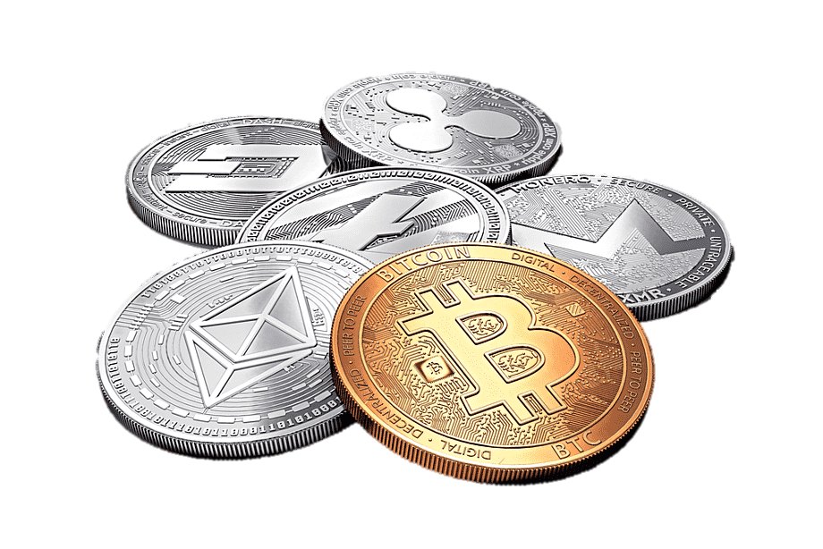

Қарағанды
2024

ӘОЖ: 343.985
УДК: 343.985

Құрастырушы: Биржанов Б.К.  Аударма: Омирова М.С. | Составитель: Биржанов Б.К.  Перевод: Омирова М.С.

Цифрлық активтерді анықтау және алу бойынша әдістемелік ұсынымдар – Қарағанды: Қазақстан Республикасы ІІМ Б. Бейсенов атындағы Қарағанды академиясы, 2024.
– 88 б.
Методические рекомендации по обнаружению и изъятию цифровых активов – Караганда: Карагандинская академия МВД Республики Казахстан имени Б. Бейсенова, 2024. – 88 с.

Әдістемелік ұсынымдардың негізі «Ақпараттық технология. Қауіпсіздікті қамтамасыз ету әдістері мен құралдары. Цифрлық нысанда ұсынылған куәліктерді сәйкестендіру, жинау, алу және сақтау жөніндегі нұсқаулық» ISO/IEC 27037 халықаралық стандартқа негізделген және Қазақстан Республикасының заңнамасына бейімделген.
В основу методических рекомендаций положен международный стандарт ISO/IEC 27037 «Информационная технология. Методы и средства обеспечения безопасности. Руководство по идентификации, сбору, получению и хранению свидетельств, представленных в цифровой форме» и адаптирован под законодательство Республики Казахстан.

Әдістемелік ұсынымдар жоғары заң оқу орындарының, кадрлардың біліктілігін арттыру және қайта даярлау институттарының, жоғары оқу орнынан кейінгі білімнің оқу процесінде, қызметтік даярлық жүйесінде, сондай-ақ сотқа дейінгі тергеп-тексеру барысында цифрлық активтерді (криптовалюта мен крипто әмияндарды) анықтауға және алуға бағытталған құқық қорғау органдарының жедел-тергеу бөліністерінің күнделікті қызметінде қолданылуы мүмкін.
Методические рекомендации могут быть использованы в учебном процессе высших юридических учебных заведений, институтов повышения квалификации и переподготовки кадров, послевузовского образования, в системе служебной подготовки, а также в повседневной деятельности оперативно-следственных подразделений правоохранительных органов, направленных на обнаружение и изъятия цифровых активов (криптовалюты и криптокошельков) в ходе досудебного расследования.

© Қазақстан Республикасы ІІМ
Б. Бейсенов атындағы Қарағанды академиясы, 2024

МАЗМҰНЫ

Цифрлық активтердің жалпы анықтамасы 4
Цифрлық нысанда ұсынылған дәлелдемелермен жұмыс істеу жөніндегі жалпы ережелер 8
ДӘЛЕЛДЕМЕЛЕРДІ ІЗДЕУ ЖӘНЕ АНЫҚТАУ 10

ДӘЛЕЛДЕМЕЛЕРДІ АЛУ 14
Қуаты қосулы цифрлық құрылғыны алу 14
Негізгі әрекеттер: қуаты қосулы цифрлық құрылғыларды алу 15
Қосымша әрекеттер: қуаты қосулы цифрлық құрылғыларды алу 16
Қуаты өшірулі цифрлық құрылғылар 17
Негізгі әрекеттер: қуаты өшірулі цифрлық құрылғыларды алу 18
Қосымша әрекеттер: қуаты өшірулі цифрлық құрылғыларды алу 19

ДӘЛЕЛДЕМЕЛЕРДІ КӨШІРУ 19
Қуаты қосулы цифрлық құрылғылар 19
Негізгі әрекеттер: қуаты қосулы цифрлық құрылғылардан дәлелдемелерді көшіру 21
Қосымша әрекеттер: қуаты қосулы цифрлық құрылғылардан дәлелдемелерді көшіру 22
Қуаты өшірулі цифрлық құрылғылар 23
Қуаты өшірулі цифрлық құрылғылардан дәлелдемелерді көшіру 23
Мақсатты тапсырма үшін маңызды цифрлық құрылғылар 23
Дәлелдемелерді ішінара көшіру 24
Ақпаратты цифрлық тасымалдаушылар 24

ДӘЛЕЛДЕМЕЛЕРДІ САҚТАУ 25

ЖЕЛІЛІК ҚҰРЫЛҒЫЛАР 27
Анықтау 27
Физикалық оқиға орнын іздеу және бекіту 28
Дәлелдемелерді алу, көшіру және сақтау 29
Желілік құрылғыларды алу бойынша ұсынымдар 30
Желілік құрылғылардан дәлелдемелерді көшіру бойынша ұсынымдар 31
Желілік құрылғыларды сақтау бойынша ұсынымдар 33

МАМАННЫҢ НЕГІЗГІ ДАҒДЫЛАРЫ МЕН ҚҰЗЫРЕТТІЛІГІНІҢ СИПАТТАМАСЫ 33
КРИПТОӘМИЯНДАРДЫ ҚАРАП-ТЕКСЕРУ ЖӘНЕ АЛУ ҮДЕРІСІНІҢ ЖОБА ҮЛГІЛЕРІ 37

ЦИФРЛЫҚ АКТИВТЕРДІҢ ЖАЛПЫ АНЫҚТАМАСЫ
Қазақстан Республикасының 2023 жылғы 6 ақпандағы № 193-VII ҚРЗ «Цифрлық активтер туралы» Заңына сәйкес цифрлық актив деп цифрлық код беріліп, оның ішінде криптография және компьютерлік есептеу құралдары қолданыла отырып электрондық – цифрлық нысанда құрылған, деректердің таратылған платформасы технологиясының негізінде тіркелген және ақпараттың өзгермейтіндігімен қамтамасыз етілген мүлік танылады. Криптовалюта цифрлық активтерге жатады.
Криптовалюта – бұл шот бірлігі, электрондық цифрлық ортада айырбастау немесе жинақтау тәсілі ретінде жұмыс істейтін есеп айырысу бірліктерінің деректер санын білдіретін сан.
Криптоәмиян – электрондық цифрлық ортада криптовалюта транзакциялары үшін ашық және/немесе жабық кілттерді сақтайтын құрылғы, бағдарлама немесе қызмет. Дәстүрлі мағынада криптовалюта әмияндарда сақталмайды, криптоәмиян – бұл криптовалютаға қол жеткізу үшін жабық кілтті сақтау тәсілі, криптовалютаның өзі блокчейнде сақталады. Криптоәмиянда ашық және жабық кілттер, сондай-ақ seed фраза бар. Кілттер таңбалардың ұзын тізбегі болып табылады. Криптоәмиянды басқару үшін ашық және жабық кілттер болуы қажет.
Ашық кілт – бұл сіздің әмияныңыздың идентификаторы, қарапайым тілмен айтқанда - оның блокчейндегі мекенжайы. Ашық кілт жүйенің барлық қатысушыларына белгілі, ол сізге біреуден криптовалютаны жіберуді сұрағыңыз келгенде беріледі.
Жабық (жеке) кілт транзакцияларды растау үшін қолданылады, қарапайым тілмен айтқанда, бұл транзакция жасау үшін енгізілген құпия сөз.
Сид (ағылшын тілінен seed – тұқым) фраза - бұл жоғалған кезде жеке кілтті қалпына келтіруге көмектесетін кездейсоқ 12-24 сөздердің тізбегі. Сид фраза тек ағылшын тілінде қалыптасады. Тіркелім ескеріледі.
Криптоәмияндардың екі түрі бар: ыстық және суық.
Ыстық әмияндар интернетке қосылған. Ол әдеттегі құрылғыда қосымша ретінде орнатылады: смартфон, планшет, ноутбук (немесе бірден бірнеше). Басты артықшылығы - мобильді қосымшаның таныс форма факторы: телефонды алып, кез-келген уақытта криптовалютаны аудару немесе балансты тексеру.
Суық (аппараттық) әмияндар дербес және интернетке қосылмаған. Олардың физикалық пішіні бар, оларды ұстауға, өзіңізбен бірге алуға немесе сейфке салуға болады. Әмиянның суық түрі кейбір модельдерде қосымша қорғаныс бар флэш-жад картасына ұқсайды: мәселен, кілттерді ашу үшін код фразасын енгізу керек немесе флэшканың корпусында саусақ ізін оқу құрылғысы болуы мүмкін, кейбіреулерінде Bluetooth арқылы қосылу мүмкіндігі бар. Суық (аппараттық) әмиянның ерекшелігі оның интернетке қосылмағанында - оны онлайн анықтау мүмкін емес.
Криптоәмияндарды анықтау, алу және көшіру кезінде электрондық цифрлық ортаның ерекшеліктерін және компьютерлік ақпаратты өңдеудегі оның заңдылықтарын ескерген жөн.
Электрондық цифрлық ортадағы дәлелдеме істі мәні бойынша шешу үшін тиісті маңызы бар электрондық-цифрлық нысанда жасалған, сақталған немесе берілген компьютерлік ақпарат болып табылады.
Криптоәмиян мекенжайының мысалдары (ашық кілт):
0x690b9a9e9aa1c9db991c7721a92d351db4fac990
qpl7kjzdgvlc6rrwgfndxgpp3ndx8a99uvvez2yejg
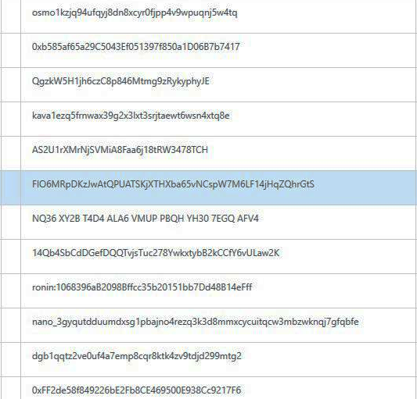
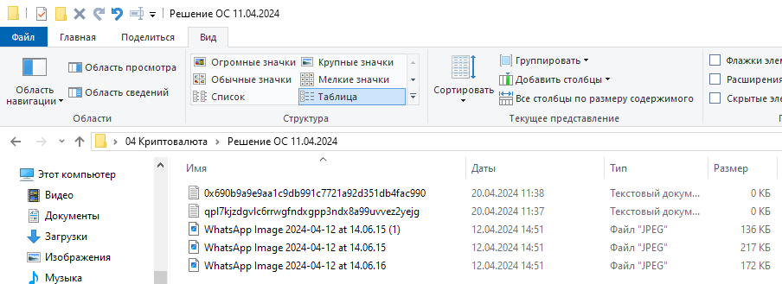
Мысал. Криптоәмиянның мекен-жайы көбінесе бос файлдың (блокнот) атауында сақталады. Егер ол жүйелік қалталарға орналастырылса, күдік тудырмайды.
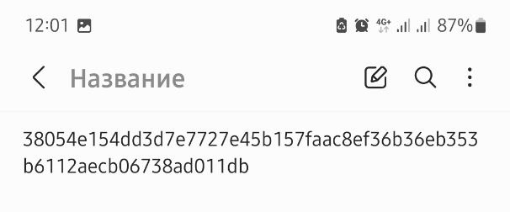
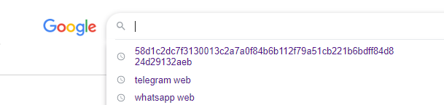
Мысал. Транзакция мекенжайы смартфондағы блокнот жазбаларында, сондай-ақ браузер тарихында уақытша сақталуы мүмкін және браузердің жад кэшін тазалағанға дейін сол жерде қалуы мүмкін.
Бір қарағанда, бұл түсініксіз таңбалар жиынтығы, алайда блокчейн технологиясы үшін ол маңызды, себебі онда пайдаланушы жіберген монеталар саны туралы ақпарат бар және ол желідегі аударма туралы барлық ақпаратты қадағалай алады. Ең алдымен, транзакция мекенжайындағы ақпарат бойынша жіберушінің мекенжайы мен алушының мекен-жайын білуге болады.
Жабық кілт мысалдары (операцияларды орындау үшін құпия сөз):
8da4ef21b864d2cc526dbdb2a120bd2874c36c9d0a1fb7f8c63d7f7a8b41de8f.
58d1c2dc7f3130013c2a7a0f84b6b112f79a51cb221b6bdff84d824d29132aeb
Сид фразаның мысалдары (ағылшын тіліндегі 12-24 сөздің мағынасыз жиынтығы):
pyramid bed absurd sun borrow silent escape film umbrella physical trade curious;
later diamond circle asthma subject labor bridge correct since noise hunt key
Криптоәмияндарды іздеуге және орнатуға бағытталған тергеу әрекеттерін жүргізу кезінде жоғарыда аталған деректерге назар аудару қажет. Криптоәмиянның мекенжайын олардың тіркелімін ескере отырып, цифрлар мен әріптер тіркесімінің күрделілігіне байланысты жазбаша түрде жазу қиын. Осыған байланысты ол көбінесе құрылғының өзінде (компьютерде, смартфонда және т.б.) электронды цифрлық түрде сақталады. Файлдардың мазмұнында да, олардың атауларында да осы түрдегі барлық жазбалар бірден күдік тудыруы керек. Криптоәмиян мекенжайындағы таңбалар саны криптоәмиянға және криптовалюта түріне байланысты өзгереді (27-42 таңба).
Ағылшын тіліндегі сид фраза блокнотқа, стикерге, қағаз парағына, фотосуреттің артқы жағына және т.б. жазылуы мүмкін.
Кастодиандық қызмет - бұл өз серверінде ашық және жабық кілттерді сақтайтын, логин мен пароль арқылы криптовалютаға қол жеткізетін бағдарламалық жасақтама (қосымша). Бірінші кезекте, олар трейдерлерге, кеншілерге және пайдалануға ыңғайлы болу үшін криптовалютаны жиі сататын және сатып алатындардың барлығына керек.
Ең танымал кастодиандық қызметтер: MetaMask, Coinbase Wallet, Trustee Wallet, Ledger, Blockchain.com Wallet, Trust Wallet, Electrum.
Криптоәмияндарды іздеуге және анықтауға бағытталған тергеу әрекеттерін жүргізу барысында құрылғыда ең танымал қосымшалардың (кастодиандық қызмет, криптоәмиян) бар екенін білдіретін келесі белгілерге назар аударған жөн:


ЦИФРЛЫҚ НЫСАНДА ҰСЫНЫЛҒАН ДӘЛЕЛДЕМЕЛЕРМЕН ЖҰМЫС ІСТЕУ ЖӨНІНДЕГІ ЖАЛПЫ ЕРЕЖЕЛЕР
Осы ұсынымдар цифрлық нысанда ұсынылған ықтимал дәлелдемелерді сәйкестендіруден (анықтаудан), алудан, көшіруден және сақтаудан тұратын бастапқы өңдеу процесін қарастырады.
Табиғаты бойынша цифрлық нысанда ұсынылған дәлелдемелер осал болуы мүмкін. Олар дұрыс қолданбау немесе зерделеу нәтижесінде өзгертілуі, бұрмалануы немесе жойылуы мүмкін. Цифрлық нысанда ұсынылған дәлелдемелерді өңдеушілер тәуекелдерді сәйкестендіру және басқару мәселесінде, сондай-ақ цифрлық нысанда ұсынылған дәлелдемелермен жұмыс істеу кезіндегі ықтимал іс-қимыл нұсқаларының салдарларында құзыретті болуға тиіс.
Цифрлық құрылғыларды дұрыс қарамау цифрлық нысанда ұсынылған және осы цифрлық құрылғылардағы ықтимал дәлелдемелерді жарамсыздыққа алып келуі мүмкін.
Маман мен сарапшы цифрлық нысанда ұсынылған ықтимал дәлелдемелердің тұтастығы мен дұрыстығын қолдауға сенімділікті қамтамасыз ету үшін процестік процедураларды ұстануы керек. Аталған процедуралар цифрлық нысанда ұсынылған ықтимал дәлелдемелер көздерімен жұмыс істеу жөніндегі ұсынымдарды ескеруі және келесі негізгі қағидаттарды қамтуы тиіс:
- бастапқы цифрлық құрылғымен немесе цифрлық нысанда ұсынылған ықтимал дәлелдемелермен жұмыс істеуді барынша азайту;
- кез келген өзгерістерді есепке алу және қабылданған әрекеттерді тіркеу (сарапшы сенімділік туралы пікір қалыптастыра алатындай дәрежеде);
- дәлелдемелерге қатысты жергілікті жерде қолданылатын ережелерді сақтау;
- маман мен сарапшы олардың құзыреттілігінен тыс әрекет жасамауы керек.
Цифрлық нысанда ұсынылған ықтимал дәлелдемелермен жұмыс істеу жөніндегі базалық қағидаттар мен талаптарды сақтау арқылы дәлелдемелер сақталуы тиіс. Барлық әрекеттер мен логикалық негіздемелер, әсіресе сөзсіз өзгерістер енгізілген жағдайда жазылуы керек.
Цифрлық нысанда ұсынылған дәлелдемелерді пайдалану бірқатар әртүрлі тергеу жағдайларында талап етілуі мүмкін, олардың әрқайсысы дәлелдемелердің сапасына қол жеткізу, талдаудың уақытылығы, қызметтерді қалпына келтіру және цифрлық нысанда ұсынылған дәлелдемелерді алу шығындары арасындағы қатынастармен сипатталады. Осыған байланысты, сотқа дейінгі тергеп-тексеруді жүзеге асыратын тұлғаға маманның алдына тиісті міндет қойылғанға дейін дәлелдемелердің қажеттіліктері мен сапа арақатынасын, қызметтерді талдау мен қалпына келтірудің уақытылығын сәйкестендіретін басымдықтарды белгілеу процесі қажет. Басымдықтарды орнату процесі ықтимал дәлелдемелерді құндылықты және оған сәйкес цифрлық нысанда ұсынылған ықтимал дәлелдемелерді алу/көшіру/сақтау жүзеге асырылуы тиіс тәртіпті айқындау үшін қолжетімді материалды бағалауды қамтиды. Басымдықтарды орнату цифрлық нысанда ұсынылған ықтимал дәлелдемелердің зақымдану тәуекелін барынша азайту және жиналған цифрлық нысанда ұсынылған ықтимал дәлелдемелердің дәлелдемелік құндылығын барынша арттыру үшін жүзеге асырылады.
Сотқа дейінгі тергеп-тексеруді жүзеге асыратын тұлға негізгі дағдылары мен құзыреттілігі бар маманды немесе сарапшыны тартуға мүдделі. Бұл цифрлық нысанда ұсынылған дәлелдемелерді өңдеу кезінде дәлелді мәнге ие болуы мүмкін цифрлық нысанда ұсынылған дәлелдемелердің түпкілікті сақталуын қамтамасыз ететін тиісті процестер мен процедуралардың сақталғанына сенімділікті қамтамасыз етеді.
Компьютерлік ақпаратпен жұмыс істеудің негізгі принциптері:
- Бақылау. Сотқа дейінгі тергеп-тексеруді жүзеге асыратын тұлға маман немесе сарапшы орындайтын іс-әрекеттерді бағалау мүмкіндігіне ие болуға тиіс. Бұған барлық қабылданған әрекеттерді тиісті түрде хаттамалау арқылы қол жеткізуге болады. Маман мен сарапшы белгілі бір іс-қимыл тәртібін таңдауға қатысты шешім қабылдау процесін негіздей алуы қажет. Маман мен сарапшы жүргізген процестер тиісті ғылыми әдіс, техникалық әдіс немесе процедураның сақталғанын анықтау үшін тәуелсіз бағалау үшін қол жетімді болуы керек.
- Қайталану. Қайталану фактісі, егер тест нәтижелері келесі жағдайларда алынса танылады:
- бірдей процедура мен өлшеу әдісін қолдану;
- бірдей аспаптық құралдарды және сол жағдайларда пайдалану;
- бастапқы тестілеуден кейін кез келген уақытта қайталануы мүмкін.
Тиісті дағдылары мен тәжірибесі бар маман құжаттамада сипатталған барлық процестерді орындай алуы және нұсқауларсыз немесе түсініктемелерсіз бірдей нәтижелерге жетуі керек. Маман тестілеуді қайталау мүмкін болмайтын жағдайлар болуы мүмкін екенін білуі керек, мәселен, бастапқы қатты диск көшіріліп, пайдалануға қайтарылған кезде немесе өнім өзгермелі жадты қосқанда. Бұл жағдайда маман компьютерлік ақпаратты көшіру процесінің сенімді екендігіне көз жеткізуі тиіс. Қайталануға қол жеткізу үшін сапаны бақылау және процесті хаттамалау керек.
- Қайта шығару. Қайта шығару фактісі, егер тест нәтижелері келесі жағдайларда алынса танылады:
- бірдей өлшеу әдісін қолдану;
- әр түрлі аспаптық құралдарды және әртүрлі жағдайларда қолдану;
- бастапқы тестілеуден кейін кез келген уақытта қайталануы мүмкін.
Нәтижелерді қайта шығару қажеттілігі жағдайларға байланысты өзгереді, сол себепті маман немесе қайта шығаруды жүзеге асыратын тұлға тиісті шарттар туралы хабардар болуы керек.
- Негізділік. Маман дәлелдемелерді өңдеу үшін қолданылатын барлық әрекеттер мен әдістерді негіздей білуі керек. Цифрлық нысанда ұсынылған барлық ықтимал дәлелдемелерді көшіру үшін қабылданған шешімнің ең жақсы таңдау болғанын көрсету арқылы негіздемеге қол жеткізуге болады. Екінші жағынан, маман немесе сарапшы мұны қолданылған әрекеттер мен әдістерді сәтті қайта шығару немесе растау арқылы көрсете алады.

ДӘЛЕЛДЕМЕЛЕРДІ ІЗДЕУ ЖӘНЕ АНЫҚТАУ
Цифрлық нысанда ұсынылған дәлелдемелер физикалық немесе логикалық түрде болуы мүмкін. Физикалық түр – материалдық құрылғыдағы деректерді ұсыну. Цифрлық нысанда ұсынылған ықтимал дәлелдемелердің логикалық түрі құрылғыдағы деректердің виртуалды көрінісін білдіреді.
Анықтау процесі цифрлық нысанда ұсынылған ықтимал дәлелдемелерді іздеуді, тануды және құжаттауды қамтиды. Анықтау процесінде оқиғаға қатысы бар цифрлық нысанда ұсынылған ықтимал дәлелдемелерді қамтуы мүмкін цифрлық ақпарат тасымалдағыштар мен өңдеу құрылғылары анықталуы тиіс. Аталған процесс дәлелдемелерді олардың өзгергіштігі негізінде алу үшін басымдықтарды белгілеу жөніндегі іс-қимылды да қамтиды. Дәлелдемелерді алу және көшіру процестерінің тиісті тәртібіне сенімділікті қамтамасыз ету үшін цифрлық нысанда ұсынылған ықтимал дәлелдемелердің зақымдануын азайту және ең жақсы дәлелдемелерді алу үшін деректердің өзгергіштігін анықтау қажет. Сонымен қатар, бұл процесс барысында цифрлық нысанда ұсынылған жасырын ықтимал дәлелдемелер табылуы керек. Маман мен сарапшы цифрлық ақпарат тасымалдаушыларының барлық түрлерін оңай анықтауға және локализациялауға болмайтынын білуі тиіс, мысалға, бұлтты деректерді өңдеу, деректерді желілік сақтау жүйесі (NAS) және деректерді арнайы сақтау аймағы бар желісі (SAN) сәйкестендіру процесіне виртуалды компонент қосады.
Маман немесе сарапшы цифрлық нысанда ұсынылған ықтимал дәлелдемелерді қамтуы мүмкін элементтерді жүйелі түрде мұқият іздеуі керек. Цифрлық нысанда ұсынылған ықтимал дәлелдемелерді қамтуы мүмкін цифрлық құрылғылардың әртүрлі түрлері оңай байқалмауы мүмкін (мысалы, өлшемі кіші болуына байланысты), жасырылуы немесе басқа маңызды емес материалмен араласуы мүмкін.
Осы аталған ұсынымдар контекстінде компьютерлер деректерді қабылдайтын, өндейтін, сақтайтын және нәтиже беретін дербес цифрлық құрылғылар болып саналады. Бұл компьютерлік құрылғылар желіге қосылмаған, дегенмен принтерлер, сканерлер, веб-камералар, МРЗ-плейер, GPS, радиожиілікті сәйкестендіру және т.б. сияқты перифериялық құрылғыларға қосылуы мүмкін. Желілік интерфейсі бар, бірақ дәлелдемелерді алу немесе көшіру кезінде оған қосылмаған цифрлық құрылғыны дербес компьютер деп санау керек. Егер компьютерде желілік интерфейс болса, алайда одан нақты байланыс анықталмамаса, жақында қосылған болуы мүмкін құрылғыларды анықтау үшін шаралар қабылдау керек.
Әдетте, оқиға орнында цифрлық ақпарат тасымалдаушыларының әртүрлі түрлері болады. Цифрлық ақпарат тасымалдаушылары цифрлық құрылғылардың деректерін сақтау үшін қолданылады және жад көлемімен ерекшеленеді. Цифрлық тасымалдаушылардың мысалдары болып сыртқы портативті қатты дискілер, флэш-жад, CD-дискілер, DVD-дискілер, Blu-Ray-дискілер, иілгіш дискілер, магниттік таспалар және жад карталары танылады (бірақ олармен шектелмейді).
Дәлелдемелерді алу немесе көшіру жүргізілмес бұрын цифрлық нысанда ұсынылған ықтимал дәлелдемелердің сақталу аспектілерін қарастыру қажет. Дегенмен, маман дербес құрылғының жақында желіге қосылмағанына көз жеткізуі тиіс. Егер дербес құрылғыны жақында желіден ажырату туралы күдік болса, оны желінің басқа бөліктерімен дұрыс жұмыс істеуге сенімді болу үшін желілік құрылғы ретінде қарастырған жөн. Маман кем дегенде келесілерді атап өтуі және қарастыруы керек:
- маман кез-келген цифрлық құрылғылардың түрі мен маркасын құжаттап, дәлелдемелерді алу немесе көшірудің бастапқы кезеңінде қажет болуы мүмкін барлық компьютерлер мен перифериялық құрылғыларды анықтауы керек. Мүмкіндігінше, сериялық нөмірлер, лицензия нөмірлері және басқа сәйкестендіру белгілері (соның ішінде физикалық зақым) жазылуы керек;
- сәйкестендіру кезеңінде компьютерлер мен перифериялық құрылғылардың күйі өзгеріссіз қалуы тиіс. Егер компьютерлер немесе перифериялық құрылғылар өшірулі болса, оларды қосуға болмайды. Егер компьютерлер немесе перифериялық құрылғылар қосулы болса, маман оларды өшірмеуі керек, әйтпесе цифрлық нысанда ұсынылған ықтимал дәлелдемелер зақымдалуы мүмкін;
- егер компьютерлер қосулы болса, маман олардың экрандарында не көрсетілгенін суретке түсіруі немесе хаттамаға жазбаша түрде жазуы керек. Хаттамада нақты көрінетін нәрсенің сипаттамасы болуы керек (мысалы, терезелердің, тақырыптардың және мазмұнның шамамен орналасуы);
- заряды таусылуы мүмкін қайта зарядталатын батареялары бар құрылғыны ақпарат жоғалмайтынына сенімді болу үшін зарядтау құрылғыларына қосу керек. Осы кезде маман потенциалды зарядтау құрылғылары мен кабельдерді анықтап жинауы керек;
Егер сотқа дейінгі тергеп-тексеруді жүзеге асыратын тұлғаның рұқсатымен және қалауы бойынша көптеген цифрлық құрылғылар болса, олардың тергеп-тексеру үшін маңыздылығын анықтауға оқиға орнында цифрлық құрылғыларды қосуға жол беріледі. Іске қатысы жоқ цифрлық құрылғылар жиналған жағдайда туындауы мүмкін өңдеу уақыты мен қаржылық шығындарды ескере отырып жасалады. Егер құрылғы оқиға орнында бағалау үшін қосылса, маман процесс барысында оның әрекеттерінің толық жазбасы сақталатынына сенімді болуы керек.
Цифрлық құрылғының энергиямен жабдықтау жағдайын сақтауға келетін болсақ, өзгергіштікті анықтау нәтижелері және басымдықтарды белгілеудің тиісті процесі ескерілуі керек. Егер негізгі маңызды ақпарат дискідегі өзгермелі ақпарат екендігі туралы шешім қабылданса, онда осы жұмыс жүйесінің экранын суретке түсіріп, қуат қосқышын алып тастауға болады. Егер жадта сақталған өзгермелі ақпарат маңызды болса, дәлелдемелерді көшіруге мүмкіндік беру үшін жүйені қосулы қалдыру керек.
Анықтау кезеңінде маман дәстүрлі заттай дәлелдемелерді алу мәселесін қарастыруы керек. Ол үшін сотқа дейінгі тергеп-тексеруді жүзеге асыратын тұлға оқиға орнындағы жабдыққа жауаптыны анықтауы керек, ол цифрлық құрылғылардың парольдері және басқа да маңызды бөлшектері сияқты қосымша ақпарат пен құжаттаманы ұсына алады.
Сондай-ақ, маманға цифрлық нысанда ұсынылған ықтимал дәлелдемелер немесе алуға жататын цифрлық құрылғылар туралы пайдалы немесе мағыналы ақпараты болуы мүмкін тұлғалармен әңгімелесу арқылы кейбір дәлелдемелерді алу қажет болуы мүмкін. Кез-келген жауаптар хаттамада дәл және мұқият жазылуы керек. Бұл тұлғалар жүйелік әкімші, құрылғы иесі, сондай-ақ компьютер мен перифериялық құрылғылардың пайдаланушылары болуы мүмкін. Осы ауызша дәлелдемелерді жинау кезінде маман жүйе конфигурациясына қатысты ақпарат және әкімші/суперпайдаланушы құпия сөзі сияқты ақпаратты сұрай алады. Бұл қосымша ақпарат цифрлық нысанда ұсынылған ықтимал дәлелдерді талдау кезеңінде пайдалы болуы мүмкін. Бұл әңгімелер бөлшектердің дәлдігіне, сондай-ақ хаттамада жазылған мәлімдемелерді өзгерту мүмкін еместігіне сенімділікті қамтамасыз ету үшін хаттамада жазылуы керек.
Цифрлық құрылғыларды алу немесе цифрлық нысанда ұсынылған ықтимал дәлелдемелерді көшіру туралы шешім қабылдаған кезде, келесілерді қамтитын, алайда онымен шектелмейтін бірнеше факторларды ескеру керек:
- цифрлық нысанда ұсынылған ықтимал дәлелдемелердің өзгергіштігі;
- парольдері немесе кілттері жедел сақтау құрылғысында, сыртқы таңбалауыштарда, смарт-карталарда, басқа құрылғыларда немесе тасымалдағыштарда өзгермелі деректер түрінде болуы мүмкін дискіні немесе шифрланған көлемдерді толық шифрлаудың болуы;
- жүйенің сыни сипаты;
- процестік талаптар;
- қажетті жад мөлшері, персоналдың болуы және уақыт шектеулері сияқты ресурстар.
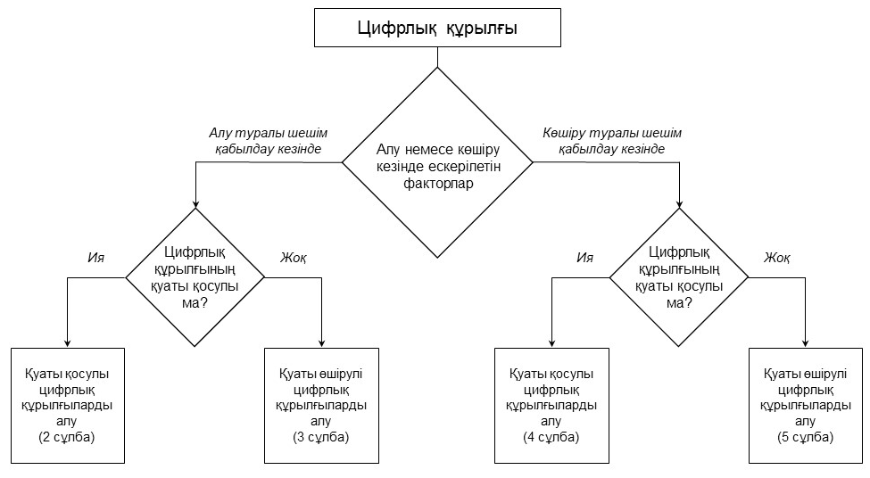
1 сұлба. Дәлелдемелерді алу немесе көшіру үшін шешім қабылдау процесіне шолу ұсынылды.

ДӘЛЕЛДЕМЕЛЕРДІ АЛУ
Цифрлық нысанда ұсынылған ықтимал дәлелдемелерді қамтуы мүмкін цифрлық құрылғылар анықталғаннан кейін, маман мен сарапшы келесі процесс барысында дәлелдемелерді алу немесе көшіру жүзеге асырылатынын шешуі керек.
Егер цифрлық нысанда ұсынылған ықтимал дәлелдемелерді қамтуы мүмкін құрылғылар кейіннен дәлелдемелерді көшіру және талдау үшін олардың жұмыс ортасынан зертханаға немесе басқа бақыланатын ортаға ауыстырылса, алу цифрлық нысанда ұсынылған дәлелдемелерді өңдеу процестерінің бірі болып табылады. Цифрлық нысанда ұсынылған ықтимал дәлелдемелері бар құрылғылар екі жағдайдың бірінде болуы мүмкін: жүйенің қуаты қосулы кезде немесе жүйенің қуаты өшірулі кезде. Құрылғының жағдайына байланысты әртүрлі әдістер мен құралдар қажет. Деректерді алу үшін қолданылатын әдістер мен құралдарға арнайы процедуралар қолданылуы мүмкін.
Бұл процесс барлық әрекеттерді бекітуді, сондай-ақ құрылғыларды тасымалдау алдында орауды қамтиды. Маман мен сарапшы үшін ықтимал цифрлық ақпаратқа қатысты кез келген материалды жинау маңызды (мысалы, парольдер жазылған қағаз парақтары, seed фраза, кірістірілген құрылғыларға арналған тіректер мен қуат қосқыштары). Ақылға қонымды сақтық болмаған жағдайда, цифрлық нысанда ұсынылған ықтимал дәлелдемелер жоғалуы немесе зақымдалуы мүмкін. Маман немесе сарапшы жағдайға, шығындар мен уақытқа байланысты алудың ең жақсы әдісін таңдап, нақты әдісті қолдану туралы шешімді құжатты түрде ресімделуі керек.
Ақпаратты цифрлық тасымалдаушыларды шығару әрдайым ұсыныла бермейді және маман өзінің құзыреттілігіне сенімді болуы керек және осы әрекеттің қажеттілігі мен мүмкіндігін білуі тиіс.
Қуаты қосулы цифрлық құрылғыны алу
Егер цифрлық құрылғының қуаты қосулы болса, маман алу бойынша бірқатар ұсынымдарды орындауы мүмкін. Бұл ұсынымдардың барлығы кез-келген жағдайларға идеалды және сәйкес бола бермейді, кейбіреулері тек белгілі бір жағдайларда қолданылады. Тиісінше, ұсынымдарды негізгі немесе қосымша деп жіктеуге болады. Негізгі әрекеттер барлық жағдайларда орындалуы керек, ал қосымша әрекеттер белгілі бір құрылғыға немесе жағдайға байланысты тиісті және қолданылатын жағдайларда орындалуы қажет. Маман заманауи технологияны және ақпарат тасымалдаушыларға қарау жөніндегі нұсқаулықтықтарды білуге міндетті.
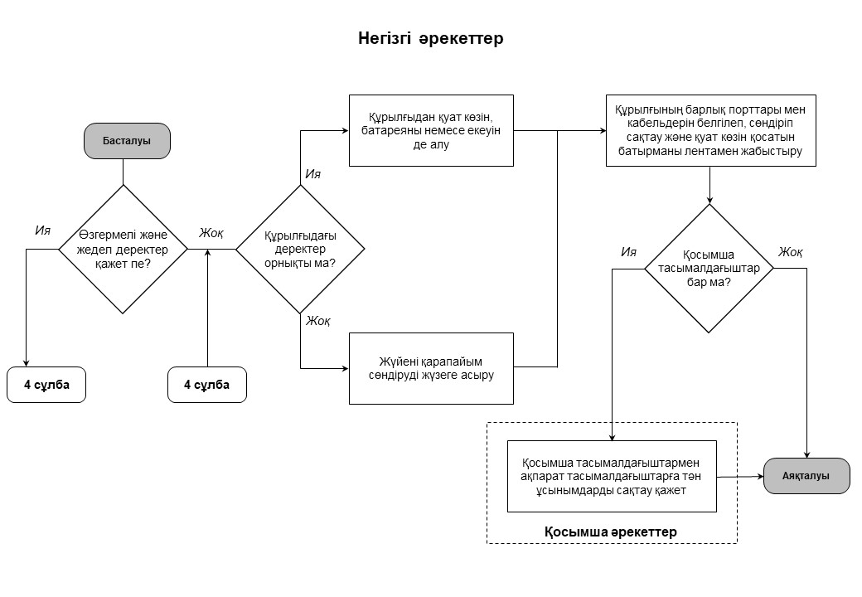
2 сұлба. Қуаты қосулы цифрлық құрылғыларды алуға қолданылатын негізгі және қосымша әрекеттер.
НЕГІЗГІ ӘРЕКЕТТЕР: қуаты қосулы цифрлық құрылғыларды алу
Маман цифрлық нысанда ұсынылған ықтимал дәлелдемелерге қатысты барлық жағдайларда төмендегі негізгі әрекеттерді орындауы керек. Бұл нұсқаулықтар маман қуаты қосылулы цифрлық құрылғыларды алу туралы шешім қабылдаған кезде қолданылады:
- жүйе өшірілмес бұрын, өзгермелі деректерді цифрлық құрылғыдан және оның ағымдағы күйінен көшіру туралы мәселені қарастыру керек. Криптографиялық кілттер және басқа да маңызды деректер белсенді жадта немесе әлі тазаланбаған белсенді емес жадта болуы мүмкін. Егер шифрлауға күдік болса, деректерді логикалық көшіру мәселесін қарастыру керек. Егер шифрлау шынымен орын алса, қолданыстағы серверлік операциялық жүйе сенімді болмауы мүмкін екенін есте ұстаған жөн, сол себепті тиісті сенімді және бекітілген құралдарды қолдануды қарастыру қажет;
- цифрлық құрылғының конфигурациясы маманға құрылғыны әдеттегі әкімшілік процедуралар арқылы аяқтау қажет пе, әлде құрылғының қуат кабелінің ашасын қуат көзінен алу керек пе, соны анықтай алады. Осы жағдайларда ең жақсы тәсілді анықтау үшін маманға сарапшымен кеңесу қажет болуы мүмкін. Егер штепсельдік вилканы алып тастау туралы шешім қабылданса, маман электр қуатының розеткасына емес, цифрлық құрылғыға қосылған ұшын алдын ала ажырату арқылы электр қуатының кабелін ажыратуы керек. Үздіксіз қуат көзіне (ҮҚК) қосылған құрылғыда электр қуат кабелі құрылғының ҰҚК емес, қабырғадағы электр қуат розеткасынан ажыратылса, деректерді өзгертуге болатынын түсіну керек;
Қуаты қосулы цифрлық құрылғының қуаты өшірілген кезде, шифрланған көлемдерде сақталатын цифрлық нысанда ұсынылған кез келген ықтимал дәлелдемелер шифрды ашу кілті сақталмаса, қол жетімді болмайды. Сондай-ақ, корпоративтік деректер немесе медициналық жабдықты басқаратын цифрлық құрылғылардың деректері сияқты ықтимал құнды операциялық (жұмыс) деректер жоғалуы мүмкін, бұл өтемақы немесе адам өмірін жоғалту туралы шағымдарға әкеледі. Сондықтан маман қуат өшірілгенге дейін өзгермелі деректердің жиналғанына сенімді болуын қамтамасыз етуі керек.
Қуат көзін үзбей, құрылғыны портативті ҮҚК-не ауыстыру арқылы электр қуаты желісінен ажыратуға мүмкіндік беретін аппараттық құрылғылар бар. Сондай-ақ, экранда тышқан курсорын жылжытатын арнайы құрылғылар бар, оларды экран сақтағышының пайда болуына жол бермеу үшін пайдалануға болады. Бұл құрылғылардың екеуі де шифрлау белсенді болуы мүмкін құрылғымен жұмыс істеу кезінде пайдалы құралдарды ұсынады. Жұмыс істеп тұрған жүйені тасымалдау және орау кезінде қуатты ұстап тұру үшін қуаты қосылған құрылғыларды алуда, салқындатуды қамтамасыз етуге, механикалық соққылардан қорғауға және т.б. байланысты мәселелерді қарастыру қажет.
- барлық цифрлық құрылғы кабельдерін белгілеу, ажырату және сақтау, жүйені кейінгі кезеңде қалпына келтіру үшін порттарды белгілеу;
- қосқыштың күйінің өзгеруіне жол бермеу үшін қажет болса, қуат қосқышын лентамен жабыстыру. Лентамен жабыстырмас бұрын немесе оның орнын өзгертпес бұрын қосқыштың күйін дұрыс бекіту туралы мәселені қарастыру.
ҚОСЫМША ӘРЕКЕТТЕР: қуаты қосулы цифрлық құрылғыларды алу
Төменде нақты цифрлық құрылғының конфигурациясына байланысты қолданылатын қосымша әрекеттер берілген:
- егер бұл ноутбук болса, батареяны алып тастамас бұрын өзгермелі деректердің көшіруге сенімділікті қамтамасыз етуге көз жеткізу. Маман алдымен ноутбукты өшіру үшін қуат түймесін басудың орнына қуат көзінің негізгі батареясын алып тастауы керек. Сондай-ақ, маман қуат көзінің адаптері бар-жоғын және егер бар болса, батареяны алып тастағаннан кейін оны алып тастауды ескеруі керек;
Цифрлық құрылғы қуат түймесін басқан кезде жүйедегі ақпаратты өшірмес бұрын өзгерте немесе жоя алатын немесе қосылған жүйелерге күтпеген оқиғаның пайда болуы туралы ескертетін сценарийді іске қосатындай етіп конфигурациялануы мүмкін, бұл жүйелер анықталмай тұрып дәлелдемелік мәні бар деректерді өшіре алады. Ол сондай-ақ маманға және басқа қатысушыларға физикалық зиян келтіруге арналған құрылғыны іске қосатындай етіп конфигурациялануы мүмкін;
- егер бар болса, дискета ұяшығын лентамен жабыстыру;
- CD немесе DVD дискілеріне арналған науалардың орнына итерілгеніне көз жеткізу; олардың бос екенін, дискілері бар немесе тексерілмегенін белгілеу; оны ашпау үшін ұяшықты лентамен жабыстыру.
Егер құрылғыда жүктеу үшін пайдалануға болатын ақпарат тасымалдаушы қалдырылған болса, келесі рет қосқанда, құрылғы компьютердің негізгі Енгізу/шығару жүйесінің (BIOS) қондырғыларына байланысты қатты дискіден (немесе криминалистикалық зерттеулерге арналған құралдардың флэш-жадынан) емес, сол ақпарат тасымалдаушыдан жүктелуі мүмкін.
Қуаты өшірулі цифрлық құрылғылар
Цифрлық құрылғының қуаты өшірілген сәтте, маман алу бойынша бірқатар ұсынымдарды орындай алады. Осы ұсынымдарда қамтылған әрекеттердің барлығы барлық жағдайда орынды бола бермейді. Осылайша, барлық жағдайларда қолданылатын әрекеттер (негізгі әрекеттер) мен кейбір жағдайларда ғана қолданылуы мүмкін әрекеттер (қосымша әрекеттер) арасында айырмашылық жасалуы керек.
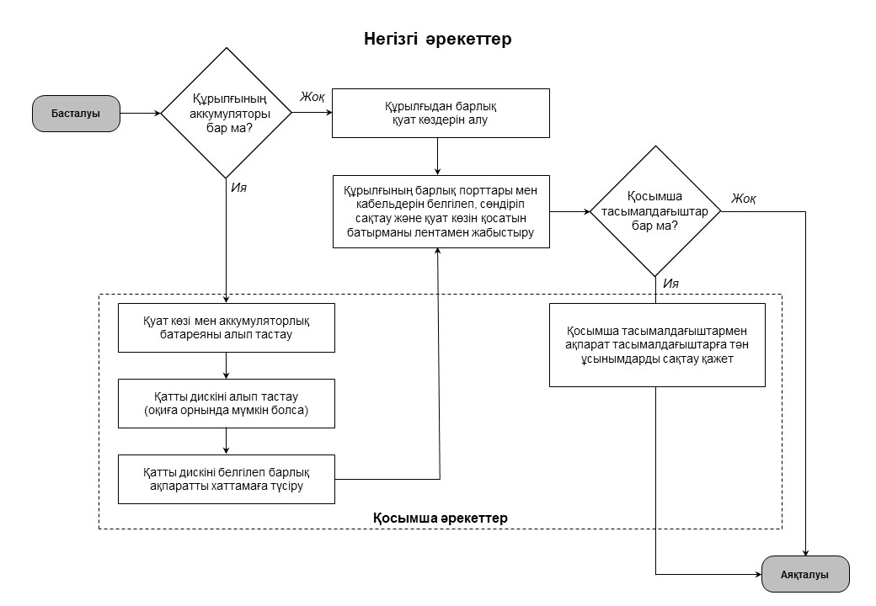
3 сұлба. Қуаты өшірулі цифрлық құрылғыларды алуға қолданылатын негізгі және қосымша әрекеттер.
НЕГІЗГІ ӘРЕКЕТТЕР: қуаты өшірулі цифрлық құрылғыларды алу
Төменде қуаты өшірулі цифрлық құрылғыларды алу бойынша ұсынылатын негізгі әрекеттер берілген:
- электр қуатының розеткасына жалғанған ұшын емес, цифрлық құрылғыға жалғанған ұшын алдын ала ажырату арқылы электр қуаты кабелін ажырату;
- барлық цифрлық құрылғы кабельдерін ажырату және сақтау, жүйені кейінгі кезеңде қалпына келтіру үшін порттарды белгілеу;
- қосқыштың күйінің өзгеруіне жол бермеу үшін қажет болса, электр қуаты қосқышын лентамен жабыстыру. Лентамен жабыстырмас бұрын немесе оның орнын өзгертпес бұрын қосқыштың күйін дұрыс бекіту туралы мәселені қарастыру.
Көптеген жағдайларда дәлелдемелерді көшіру туралы шешім қабылданғанға дейін ақпарат тасымалдаушы цифрлық құрылғыдан алынбауы керек, себебі оны алу оны басқа тасымалдаушылармен зақымдау немесе шатастыру қаупін арттырады. Цифрлық құрылғылардан ақпарат тасымалдағыштарды алу қажеттілігіне қатысты жергілікті процедуралар әзірленіп, орындалуы керек.
ҚОСЫМША ӘРЕКЕТТЕР: қуаты өшірулі цифрлық құрылғыларды алу
Төменде нақты цифрлық құрылғының конфигурациясына байланысты қуаты өшірулі цифрлық құрылғыларды алу үшін қолданылатын қосымша әрекеттер берілген:
- ең алдымен, ноутбуктың қуаты шынымен өшірілгеніне көз жеткізу керек, өйткені кейбір ноутбуктар күту режимінде болуы мүмкін. Кейбір ноутбуктарды қақпақты ашу арқылы қосуға болатындығын білу керек. Содан кейін ноутбуктың қуат көзінің негізгі батареясын алу қажет;
- егер нақты жұмыс жағдайында қатты дискіні алып тастау қажет болса, маман қатты дискінің статикалық электр тоғынан зақымдануын болдырмау үшін цифрлық құрылғыны жерге қосу туралы қамқорлық жасауы керек. Әйтпесе, қатты дискіні орнында қолданып, алып тастауға болмайды. Қатты дискіні күдікті деп белгілеп, қатты дискінің маркасы, модель атауы, сериялық нөмірі және көлемі сияқты барлық мәліметтерді құжаттау қажет;
- егер бар болса, дискет ұяшығын лентамен жабыстыру;
- CD немесе DVD дискілеріне арналған науалардың орнына итерілгеніне көз жеткізу; олардың бос екенін, дискілері бар немесе тексерілмегенін белгілеу; оны ашпау үшін ұяшықты лентамен жабыстыру.
Егер құрылғыда жүктеу үшін пайдалануға болатын ақпарат тасымалдаушы қалса, келесі жолы қосқанда, құрылғы BIOS қондырғыларына байланысты қатты дискіден (немесе криминалистикалық зерттеуге арналған құралдардың флэш-жадынан) емес, сол тасымалдаушыдан жүктелуі мүмкін.

ДӘЛЕЛДЕМЕЛЕРДІ КӨШІРУ
Қуаты қосулы цифрлық құрылғылар
Дәлелдемелерді көшіруге болатын үш сценарий бар: цифрлық құрылғылардың қуаты қосулы кезде, цифрлық құрылғылардың қуаты өшірулі кезде және цифрлық құрылғылардың қуаты қосулы, бірақ өшірілмегенде (мысалы, мақсатты тапсырма үшін маңызды цифрлық құрылғылар). Барлық үш сценарийде маман цифрлық нысанда ұсынылған дәлелдемелердің нақты көшірмесін цифрлық нысанда ұсынылуы мүмкін ықтимал дәлелдемелерді қамтуы мүмкін цифрлық құрылғылардың ақпарат тасымалдаушыларынан жасауға міндетті.
Егер тасымалдаушы кескінін алу мүмкін болмаса, цифрлық нысанда ұсынылған ықтимал дәлелдемелерді қамтуы мүмкін белгілі бір файлдардың нақты көшірмелері көшірілуі мүмкін. Ең дұрысы, тексерілген негізгі көшірме мен жұмыс көшірмесі жасалуы керек. Егер жұмыс көшірмесінің мазмұнын тексеру немесе бірінші жұмыс көшірмесі бүлінгеннен кейін жұмыс көшірмесін ауыстыру қажет болмаса, негізгі көшірмені қайта пайдалануға болмайды.
Цифрлық құрылғының қуаты қосылған кезде, маман дәлелдемелерді көшіруге қатысты бірқатар ұсынымдарды орындай алады. Барлық ұсынымдар кез-келген жағдайға сәйкес келмейді; кейбіреулері тек белгілі бір жағдайларда қолданылады. Тиісінше, ұсынымдарды міндетті немесе қосымша деп жіктеуге болады. Қуаты қосулы жүйенің экран сақтағышына немесе автоматты құлыптау режиміне кіре алатындығына және оның алдын алу үшін жасалған кез-келген әрекеттің салдары болуы мүмкін екендігіне назар аудару қажет. Мәселен, пайдаланушының жұмысын модельдеу бағдарламасын қолдану жүйеде тіркелетін USB кілтін пайдалануды талап етеді және бұл әрекеттер қандай да бір себептермен деректердің қажетсіз өзгеруіне алып келеді. Мұндай әрекеттердің салдарының әсерін сенімді әдістерді қолдану арқылы азайту керек.
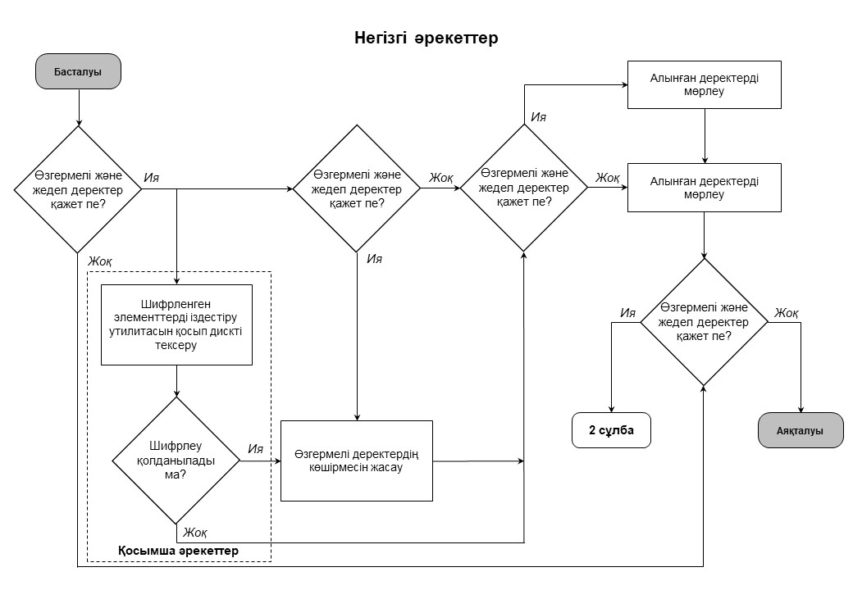
4 сұлба. Қуаты қосулы цифрлық құрылғылардан дәлелдемелерді көшіруге қолданылатын негізгі және қосымша әрекеттер.
НЕГІЗГІ ӘРЕКЕТТЕР: қуаты қосулы цифрлық құрылғылардан дәлелдемелерді көшіру
Төменде маман цифрлық нысанда ұсынылған ықтимал дәлелдемелерді қуаты қосулы цифрлық құрылғылардан көшіруге қатысты барлық жағдайларда орындауы керек негізгі әрекеттер берілген:
- ең алдымен, цифрлық құрылғы өшірілген кезде жоғалуы мүмкін цифрлық нысанда ұсынылған ықтимал дәлелдемелерді көшіру мәселесін қарастыру қажет. Олар сондай-ақ жедел сақтау құрылғысында сақталған деректер, жұмыс істейтін (белсенді) процестердің деректері, желілік қосылыстар және күн/уақыт параметрлері сияқты өзгермелі деректер ретінде белгілі. Өзгермейтін деректерді әлі де жұмыс істеп тұрған құрылғылардан көшіру қажет болған жағдайда, қуаты қосулы құрылғыдан дәлелдемелерді көшіру мәселесі қарастырылу керек;
- жұмыс істейтін құрылғылардан жедел (жұмыс) деректерді алу үшін оларды нақты уақыт режимінде алу қажет. Жедел сақтау құрылғысынан өзгермелі деректерді нақты уақыт режимінде көшіру желі күйі, шифрланған қолданбалар және құпия сөздер сияқты құнды ақпаратты қалпына келтіруге мүмкіндік береді. Деректерді нақты уақыт режимінде көшіру консольден немесе желі арқылы қашықтан жүзеге асырылуы мүмкін. Бұл процестер әртүрлі және әртүрлі құралдар жиынтығын пайдалануды талап етеді;
- маман ешқашан жүйелердегі бағдарламаларға сенбеуі керек. Сол себепті маманға мүмкіндігінше өзінің сенімді құралдарын (статикалық орындалатын файлдар) пайдалану ұсынылады. Маман жарамды аспаптық құралдарды қолдануға құзыретті болуы керек және мұндай аспаптардың жүйеге тигізетін әсерін ескеру үшін құзыретті болуы тиіс (мысалы, бағдарламалық жасақтаманы жүктеу кезінде жад беттерінің бар мазмұнын ауыстыру арқылы цифрлық нысанда ұсынылған ықтимал дәлелдемелерді ауыстыру және т.б.). Цифрлық нысанда ұсынылған ықтимал дәлелдемелердегі барлық орындалған әрекеттер мен нәтижелі өзгерістер процестік түрде рәсімделуі және түсінілуі тиіс. Егер жүйеге аспаптық құралдарды енгізудің ықтимал әсерін анықтау мүмкін болмаса немесе алынған өзгерістерді сенімді түрде анықтау мүмкін болмаса, бұл фактіні де жазу керек;
- өзгермелі деректерді көшіру кезінде маман мүмкіндігінше логикалық файл-контейнер қолдануы керек және өзгермелі деректер файл (дары) болған кезде оның хэш функциясының мәнін жазуы керек. Бұл мүмкін болмаған кезде ZIP файлы сияқты контейнерді пайдалану керек, содан кейін оны хэштеу қажет және хэш функциясының мәні бекітілуі керек. Алынған файл-контейнер осы мақсаттар үшін дайындалған, яғни пішімделген цифрлық деректер тасымалдағышында сақталуы тиіс;
- бекітілген кескін құрудың аспаптық құралын қолдана отырып, ағымдағы энергияға тәуелсіз жадтың кескінін жасау процесін орындау керек. Цифрлық нысанда ұсынылған көшірілген дәлелдемелер осы мақсат үшін дайындалған цифрлық ақпарат тасымалдағышында сақталуы тиіс. Жаңа цифрлық ақпарат тасымалдағышты қолданған жөн, бірақ цифрлық нысанда ұсынылған дәлелдемелердің сенімді процестермен көшірілген көшірмелерін пайдалану қалпына келтіру кезінде деректердің тұтастығына сенімділікті қамтамасыз етеді. Осылайша, қайта пішімделген цифрлық тасымалдағыш жеткілікті болады. Егер кескін логикалық файл-контейнерде сақталуы керек болса, маман кескіннің зақымдалмайтынына немесе бүлінбейтініне сенімділігін қамтамасыз ету қажет.
Құрылғы Құлыпталған жағдайларда физикалық қол жетімділікті Firewire интерфейсі сияқты жадқа тікелей қол жеткізуге мүмкіндік беретін басқа құралдар арқылы алуға болады.
ҚОСЫМША ӘРЕКЕТТЕР: қуаты қосулы цифрлық құрылғылардан дәлелдемелерді көшіру
Төменде нақты цифрлық құрылғының конфигурациясына байланысты қуаты қосулы цифрлық құрылғылардан дәлелдемелерді көшіруге қатысты қосымша әрекеттер берілген:
- егер дискіні шифрлауды қолдануға күдік болса, онда өзгермелі деректерді жедел сақтау құрылғысына көшіру мәселесін қарастыру қажет. Алдымен, шифрлауды анықтайтын кез-келген утилитаны пайдаланып дискіні тексеру арқылы оның шынымен бар-жоғын тексеру керек. Егер бұл шынымен де болса, қолданыстағы серверлік операциялық жүйе сенімді болмауы мүмкін екенін есте ұстаған жөн, сондықтан тиісті сенімді және бекітілген құралдарды қолдануды қарастырған жөн;
- сенімді уақыт көзін пайдалану және әрбір орындалған әрекеттің уақытын жазу қажет;
- маман мен цифрлық нысанда ұсынылған көшірілген дәлелдемелер арасында мәселен, цифрлық қолтаңбаларды, биометрияны немесе фотосуреттерді қолдана отырып байланыс орнатқан жөн.
Сандық құрылғы қуат түймесін басқан кезде жүйедегі ақпаратты өшірмес бұрын өзгерте немесе жоя алатын немесе қосылған жүйелерге күтпеген оқиғаның пайда болуы туралы ескертетін сценарийді іске қосатындай етіп конфигурациялануы мүмкін, осылайша бұл жүйелер анықталмай тұрып дәлелдемелік мәні бар деректерді өшіре алады. Сондай-ақ, ол маманға және басқа тұлғаларға физикалық зиян келтіруге арналған құрылғыны іске қосатындай етіп конфигурациялануы мүмкін.
Қуаты өшірулі цифрлық құрылғылар
Қуаты өшірулі цифрлық құрылғыны өңдеу қуаты қосулы цифрлық құрылғыға қарағанда оңайырақ, өйткені өзгермелі деректерді көшірудің қажеті жоқ.
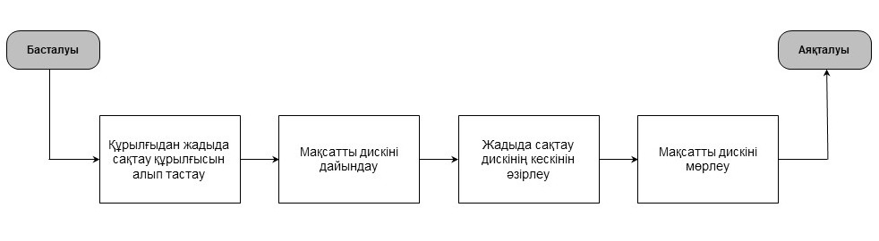
5 сұлба. Қуаты өшірулі цифрлық құрылғылардан дәлелдемелерді көшіруге қолданылатын әрекеттер.
Қуаты өшірулі цифрлық құрылғылардан дәлелдемелерді көшіру
Төменде цифрлық құрылғының қуаты өшірілген кезде дәлелдемелерді көшіруге қатысты әрекеттер берілген:
- құрылғының шынымен өшірілгеніне сенімділікті қамтамасыз ету керек;
- егер бұл мүмкін болса, жедел сақтау құрылғысын цифрлық құрылғыдан, егер ол әлі жойылмаған болса өшірулі күйде алып тастау керек. Сақтау құрылғысын күдікті деп белгілеп, марка, модель атауы, сериялық нөмірі және сақтау құрылғысының көлемі сияқты хаттамадағы барлық бөлшектерді бекіту керек;
- күдікті дискінің цифрлық нысанда ұсынылған дәлелдемелердің көшірмесін алуға кескін жасау үшін валидті аспаптық құралды пайдалану арқылы кескін жасау процесін орындау қажет.
Көптеген жағдайларда, дәлелдемелерді көшіру туралы шешім қабылданғанға дейін ақпарат тасымалдаушы цифрлық құрылғыдан алынбауы керек, өйткені оны алу оны басқа тасымалдаушылармен зақымдау немесе шатастыру қаупін арттырады. Қатты дискілерді жою қажеттілігіне қатысты локальды процедуралар әзірленіп, орындалуы керек.
Мақсатты тапсырма үшін маңызды цифрлық құрылғылар
Кейбір жағдайларда жүйелердің сыни сипатына байланысты цифрлық құрылғылардың қуатын өшіру мүмкін емес. Мұндай жүйелерге ақпараттық орталықтардағы серверлер кіреді, олар сонымен қатар адал клиенттерге қызмет көрсете алады, бақылау жүйелері, медициналық жүйелер және басқалары, егер олар үзілсе немесе өшірілсе, маңызды әсер етуі мүмкін. Мұндай жүйелермен жұмыс істеу кезінде ерекше сақ болу керек.
Егер цифрлық құрылғыны өшіру мүмкін болмаса, «Қосымша әрекеттер: қуаты қосулы цифрлық құрылғылардан дәлелдемелерді көшіру» және т.б. бөлімінде көрсетілгендей, ағымдағы және (немесе) ішінара дәлелдемелерді көшіру қажет.
Дәлелдемелерді ішінара көшіру
Дәлелдемелерді ішінара көшіру бірнеше себептерге байланысты жүзеге асырылуы мүмкін, мысалы:
- жүйенің сақтау құрылғысының көлемі оның көшірмесін алу үшін тым үлкен (мысалы, дерекқор сервер базасы);
- жүйе өшіруге мүмкіндік беру үшін тым маңызды;
- көшіру үшін бөлінген деректер бір жүйеде басқа сәйкес келмейтін деректерді қамтыған кезде ғана;
- құқықтық органнан түсетін шектеулер болған жағдайда, мысалы, дәлелдемелерді көшіру шеңберін шектейтін тінту туралы қаулы.
Дәлелдемелерді ішінара көшіру туралы шешім қабылданған кезде, орындалатын әрекеттер мыналарды қамтуы керек, бірақ онымен шектелмеуі тиіс:
- қажетті деректерді көшіру үшін каталог(тарды), файлды (дарды) және жүйенің кез-келген жеке параметрлерін анықтау қажет;
- осындай орнатылған деректердің логикалық көшірмесін орындау керек.
Ақпаратты цифрлық тасымалдаушылар
Оқиға орнында ақпаратты цифрлық тасымалдаушылардың әртүрлі түрлерін анықтауға болады. Олар әдетте деректердің ең аз өзгермелі түрі болып табылады және дәлелдемелерді алу және көшіру кезінде ең төменгі басымдыққа ие болуы мүмкін. Бұл олардың маңызды емес екенін білдірмейді, себебі көптеген жағдайларда ақпаратты сыртқы цифрлық тасымалдаушыларда аналитиктер іздейтін дәлелдемелер болады. Маман келесілерді қамтамасыз етуі керек:
- хаттамада орналасқан жерді (мысалы, диск жетегін, кабель мен разъемді, USB портын және т.б. орнатуға арналған бөлік), кез-келген анықталған ақпаратты цифрлық тасымалдағыштың маркасын, моделін және сериялық нөмірін (бар болса) тексеру және бекіту;
- сәйкестендірілген ақпаратты цифрлық тасымалдағышты алуды немесе дәлелдемелерді сол жерде көшіруді жүзеге асыру туралы шешім қабылдау, шешім құқық бұзушылық сипатына және қолжетімді ресурстарға негізделуге тиіс. Ақпаратты цифрлық тасымалдау үшін (негізінен қатты диск) оқиға орнында көшіруге 4-схемаға жүгіну керек;
- егер маман шешім қабылдаса және оған ақпаратты цифрлық тасымалдағыштарды алуды жүзеге асыруға рұқсат берілсе, онда алынған ақпарат тасымалдағыштар оралуы немесе тиісті қаптамаға салынуы тиіс;
- барлық цифрлық тасымалдағышты және олармен байланысты кез келген мәліметтерді белгілеу керек. Бұл белгілеулер цифрлық құрылғылардың механикалық бөліктеріне тікелей қолданылмауы керек және сериялық нөмір, модель нөмірі және бөлік нөмірі сияқты маңызды сәйкестендіру ақпаратын жабуы немесе жасыруы тиіс. Барлық жиналған құрылғылардан дәлелдемелерді көшіру ұйымдастырылуы тиіс және олар тәркіленген ақпарат тасығыштардың тұтастығына сенімділік қамтамасыз етілетіндей сақталуы тиіс. Мүмкіндігінше дәлелдемелер ашылғанын көрсету үшін мөрмен жапсырылуы керек, маман мен сотқа дейінгі тергеп-тексеруді жүзеге асыратын тұлға қол қоюы керек;
- алынған ақпаратты цифрлық тасымалдауыштар деректердің сақталуын қамтамасыз етуге жарамды ортада сақталуы тиіс;
- әр түрлі ақпаратты цифрлық тасымалдағыштар деректерді сақтаудың әр түрлі мүмкіндіктеріне ие. Маман деректерді тасымалдаушыда сақтау мүмкіндігінің рұқсат етілген максималды уақыт кезеңін білуі керек.

ДӘЛЕЛДЕМЕЛЕРДІ САҚТАУ
Тергеп-тексеру кезінде олардың пайдалылығына сенімділікті қамтамасыз ету үшін цифрлық нысанда ұсынылған ықтимал дәлелдемелер сақталуы керек. Дәлелдемелердің тұтастығын қорғауды қамтамасыз ету маңызды. Сақтау процесі цифрлық нысанда ұсынылған ықтимал дәлелдемелерді және цифрлық нысанда ұсынылған ықтимал дәлелдемелерді бұрмаланудан немесе бүлінуден сақтай алатын цифрлық құрылғыларды қорғауды қамтиды. Сақтау процесі цифрлық нысанда ұсынылған ықтимал дәлелдемелерді қамтуы мүмкін цифрлық құрылғыларды анықтаудан бастап, цифрлық нысанда ұсынылған дәлелдемелерді өңдеудің барлық кезеңдерінде басталуы және сақталуы керек.
Ең жақсы даму сценарийінде деректердің өзіне немесе кез келген онымен байланысты метадеректерге (мысалы, күн мен уақыт белгілері) зақым келмеуі керек. Маман дәлелдемелер алынғаннан немесе көшірілгеннен кейін өзгертілмегенін көрсете алуы керек немесе егер сөзсіз өзгерістер енгізілсе, логикалық негіздеме беріп, осы әрекеттерді құжаттай алады.
Кейбір жағдайларда цифрлық нысанда ұсынылған дәлелдемелердің құпиялылығы талап болып табылады, яғни бизнес талабы немесе заңды талап (мысалы, құпиялылық). Цифрлық нысанда ұсынылған ықтимал дәлелдемелер деректердің құпиялылығына сенімділікті қамтамасыз ететін тәсілмен сақталуы тиіс.
Дәлелдемелерді көшіру процесі аяқталғаннан кейін маман сотқа дейінгі тергеп-тексеруді жүзеге асыратын тұлғамен бірлесіп, цифрлық нысанда көшірілген дәлелдемелердің қай көшірмелері түпнұсқаларға баламалы екенін анықтау үшін верификация функцияларын немесе цифрлық қолтаңбаларды пайдалана отырып, көшірілген деректерге қатысты түпкілікті шешім қабылдауы тиіс. Сонымен қатар, қауіпсіздік аспектілері цифрлық нысанда ұсынылған ықтимал дәлелдемелердің құпиялылығын, тұтастығын және қол жетімділігін сақтау принциптерін қолданатын бақылау және басқару шаралары мен құралдарын қажет етеді. Ұрлықтан қорғау мақсатында тиісті шаралар қабылдана отырып, қоршаған орта факторлары қаралуға тиіс. Маман мыналарды қамтамасыз етуі керек:
- көшірілген файлдардың түпнұсқаларға баламалы екендігін дәлелдеу үшін тиісті тексеру функциясын қолдану;
- маман мен цифрлық нысанда ұсынылған көшірілген дәлелдемелер арасында мысалы, цифрлық қолтаңбаларды, биометрияны немесе фотосуреттерді қолдана отырып байланыс орнатқан жөн.
Барлық алынған цифрлық құрылғылар тиісті қауіпсіздікті қамтамасыз етуді талап етеді. Цифрлық құрылғылардың әртүрлі түрлері әртүрлі сақтау әдістерін қажет етуі мүмкін. Цифрлық нысанда ұсынылған ықтимал дәлелдемелерді сотқа дейінгі тергеп-тексеру мен сот талқылауы барысында сақтау қажет.
Маман биометрияны тексеру немесе цифрлық қолтаңба функцияларын пайдаланып көшірілген деректерді растау процесіне балама ретінде пайдалана алады. Биометрия адамның жеке басын анықтау үшін физикалық және мінез-құлық сипаттамаларын қолданады. Биометриялық сипаттаманы көшірілген дәлелдемелермен байланыстыра отырып, биометриялық сипаттамаға нұқсан келтірместен дәлелдеменің бұзылуы мүмкін емес деген сенімділікті қамтамасыз етуге болады.

ЖЕЛІЛІК ҚҰРЫЛҒЫЛАР
Анықтау
Осы бөлімнің контекстінде желілік құрылғылар ретінде желіге сымды немесе сымсыз қосылған компьютерлер немесе басқа цифрлық құрылғылар қарастырылады. Мұндай желілік құрылғыларға мейнфреймдер, серверлер, жұмыс үстелдері компьютерлері, қосылу нүктелері, коммутаторлар, концентраторлар, маршрутизаторлар, мобильді құрылғылар, «қалта» дербес компьютерлер, жеке электронды құрылғылар, Bluetooth құрылғылар, бейнебақылау жүйелері және басқалары кіруі мүмкін. Егер цифрлық құрылғылар желіге қосылған болса, цифрлық нысанда ұсынылған ықтимал дәлелдемелердің қай жерде сақталатынын анықтау қиын екенін ескеру қажет. Деректер желінің кез келген жерінде болуы мүмкін.
Цифрлық құрылғылар анықталған кезде олардың құрамдас бөліктері, мысалы, өндірушілердің фирмалық белгілері, сериялық нөмірлер, арнайы тіректер және қуат көздерінің адаптерлері ескеріледі. Маман сәйкестендіру құралы ретінде келесі аспектілерді қарастыра алады:
- құрылғының сипаттамалары. Цифрлық құрылғының маркасы мен өндірушісін кейде оның бақыланатын сипаттамалары бойынша анықтауға болады, әсіресе бірегей дизайн элементтері болған жағдайда;
- құрылғы интерфейсі. Қуат қосқышы көбінесе өндірушіге тән және сәйкестендіруге сенімді ықпал етеді;
- құрылғыны таңбалау. Өшірілген мобильді құрылғылар үшін аккумулятор ойығынан оқылған ақпарат, әсіресе ол тиісті дерекқормен байланысқан кезде пайдалы болуы мүмкін. Мысалы, IMEI (халықаралық мобильді жабдық идентификаторы) – өндірушіні, модель нөмірін және GSM құрылғыларына арналған елді көрсететін ондық бөлшектегі бірегей 15 разрядты нөмір; ESN (электрондық сериялық нөмір) - өндіруші ұялы телефон чипінде бекітілген бірегей 32 биттік идентификатор; алғашқы 8-14 бит өндірушіні анықтайды, ал қалғандары - берілген сериялық нөмір;
- кері іздеу. Ұялы телефондар жағдайында, егер телефон нөмірі белгілі болса, кері іздеуді желі операторын анықтау үшін пайдалануға болады.
Мобильді құрылғылар әдетте кішкентай болғандықтан, маман өзекті болуы мүмкін мобильді құрылғылардың барлық түрлерін анықтауға ерекше назар аударуы керек. Сотқа дейінгі тергеп-тексеруді жүзеге асыратын тұлға болжамды оқиға орнын күзетуге және мобильді немесе кез келген басқа цифрлық құрылғыларды оқиға орнынан ешкім алып тастамайтынына сенімділікті қамтамасыз етуге тиіс. Цифрлық нысанда ұсынылған ықтимал дәлелдемелерді қамтуы мүмкін цифрлық құрылғылар рұқсатсыз кіруден қорғалуы керек.
Кейбір жағдайларда байланысты үзуге болмайды. Уәкілетті тұлғаларды ықтимал проблемалар туралы хабардар ету қажет (мысалы, құрылғыны өшіру туралы белгісіз адамға хабарлау мүмкін еместігі.
Физикалық оқиға орнын іздеу және бекіту
Дәлелдемелерді алу немесе көшіру жүргізілмес бұрын, оқиға орны фотоаппаратты, бейнекамераны немесе оқиға орнының эскизді жоспарын пайдалана отырып, кіру жағынан көрінетіндей көрнекі түрде тіркелуі тиіс. Бекіту әдісін таңдауды жағдайлармен, шығындармен, уақытпен, қол жетімді ресурстармен және басымдықтармен салыстыру қажет. Сотқа дейінгі тергеп-тексеруді жүзеге асыратын тұлға хаттамада ықтимал қажетті материалдарды, мысалы, қолжазба жазбалар, жазбалар-жапсырмалар, күнделіктер, дәптерлер және т.б. қамтуы мүмкін оқиға орнындағы барлық басқа заттарды тіркеуі тиіс;
- маман хаттамада қолданылатын барлық цифрлық құрылғылардың түрін, маркасын, моделін және сериялық нөмірлерін жазып, осы бастапқы кезеңде дәлелдемелерді алу немесе көшіру үшін қажет болуы мүмкін барлық цифрлық құрылғыларды анықтауы керек. Қажет болса, жад карталары, SIM карталары, зарядтау құрылғылары, оқиға орнында табылған тіреуіштер, олардың сериялық нөмірлері және кез келген сәйкестендіру ерекшеліктері сияқты барлық мобильді құрылғылар мен онымен байланысты элементтер бекітіліп, жиналуы керек. Сондай-ақ, ұялы телефондардың түпнұсқалық қаптамасын табуға тырысу керек, оның құрамында PIN және PUK кодтары болуы мүмкін;
- Егер құрылғы желіге қосылған болса, маман тәуелділіктерді түсіну және оны желіден ажырату туралы шешім қабылдамас бұрын құрылғының желідегі маңыздылығын анықтау үшін құрылғы ұсынатын қызметтерді анықтауы керек. Егер құрылғылар мақсатты тапсырма үшін маңызды функцияларды орындайтын болса, ешқандай тоқтап қалуға жол бермейтін болса немесе цифрлық нысанда ұсынылған ықтимал дәлелдемелердің бұзылуын болдырмау қажет болса, бұл өте маңызды. Алайда, егер құрылғыларға желілік қауіптер бар екені анықталса, маманға цифрлық нысанда ұсынылған ықтимал дәлелдемелерді қорғау үшін құрылғыны желіден ажырату туралы шешім қабылдау қажет болуы мүмкін;
- егер желілік құрылғы бейнебақылау жүйесі болса, маман жүйеге қосылған камералардың санын, сондай-ақ осы камералардың қайсысы белсенді түрде жазылатынын атап өтуі керек. Маман жүйенің маркасын, моделін және негізгі параметрлерін, мысалы, экран параметрлерін, ағымдағы жазу параметрлерін және сақтау орнын атап өтуі керек, осылайша дәлелдемелерді алу және көшіру процесін жеңілдету үшін өзгертулер енгізу қажет болған жағдайда жүйені бастапқы күйіне қайтаруға болады;
- мүмкіндігінше, цифрлық құрылғылардың күйі өзгеріссіз қалуы керек. Әдетте, егер цифрлық құрылғылар өшірулі болса, маман оларды қоспауы керек, ал егер де цифрлық құрылғылар қосулы болса, маман оларды өшірмеуі керек. Бұл цифрлық нысанда ұсынылған ықтимал дәлелдемелердің қажетсіз зақымдануын болдырмауы мүмкін. Заряды таусылуы мүмкін қайта зарядталатын батареялары бар құрылғыны ақпарат жоғалмайтынына сенімді болу үшін зарядтау құрылғысына қосу керек. Маман осы кезеңде ықтимал зарядтау құрылғылары мен кабельдерді анықтауы керек. Егер құрылғыны тасымалдау және зерттеу күні белгісіз болса, құрылғыдағы деректердің бүліну мүмкіндігін азайту үшін оны өшіру орынды болуы мүмкін;
- сондай-ақ, маман жасырылуы мүмкін сымсыз құрылғылардың сигналдарын анықтау және идентификациялау үшін сымсыз сигнал детекторын қолдануды қарастыруы керек. Қаржылық және уақыттық шектеулерге байланысты сымсыз сигнал детекторы қолданылмайтын жағдайлар болуы мүмкін, содан кейін маман оны хаттамаға жазуы керек.
Дәлелдемелерді алу, көшіру және сақтау
Маман цифрлық нысанда ұсынылған ықтимал дәлелдемелерді цифрлық құрылғылардан алу немесе көшіру туралы шешім қабылдауы керек. Таңдау жағдайларға, шығындарға, уақытқа, қол жетімді ресурстарға және басымдықтарға сәйкес келуі керек.
Егер маман құрылғыларды желіден ажырату туралы шешім қабылдаса, цифрлық нысанда ұсынылған ықтимал дәлелдемелерді алу немесе көшіру процесі жоғарыда сипатталғандай жалғасады. Егер құрылғыларды олардың функцияларының маңыздылығына немесе цифрлық нысанда ұсынылған ықтимал дәлелдемелерді бұзу ықтималдығына байланысты желіден ажырату мүмкін болмаса, құрылғылар желіге қосылған кезде маман дәлелдемелерді көшіруді жедел жүргізуі керек.
Тиісті процестік құжаттамамен және дайындалған тәжірибелі маманмен бірге валидті аспаптық құралдарды қолданатын сенімді стандартты процедуралардың болуы өте маңызды.
Тиісті процедуралық құжаттамамен және дайындалған тәжірибелі маманмен бірге валидті құралдарды қолданатын сенімді стандартты процедуралардың болуы өте маңызды.
Әдетте, сандық нысанда ұсынылған ықтимал дәлелдемелерді көшіру үшін «қалта» дербес компьютері және ұялы телефондар сияқты мобильді құрылғылар қосулы болуы керек. Бұл құрылғылар қосылған кезде олардың жұмыс ортасын үнемі өзгерте алады, мысалы, уақыт сенсоры реттелуі мүмкін. Осыған байланысты мәселе цифрлық нысанда ұсынылған дәлелдемелердің екі көшірмесі, бір құрылғы хэштеу сияқты стандартты тексеру мүмкіндіктерінен өте алмауы мүмкін. Мұндай жағдайда үйлесімділік және (немесе) айырмашылықтар аймақтарын анықтайтын балама тексеру функциялары қолайлы болуы мүмкін.
Маманның ықтимал дәлелдеме құрылғыларында байланыс орнату туралы ақпаратты өзгерте алатын Wi-Fi немесе Bluetooth құрылғыларын оқиға орнына әкелмеуі маңызды. Бұл, егер тергеп-тексеру кезінде қандай құрылғылар арасында байланыс орнатылғанын білу қажет болса, өте маңызды.
Егер маман дәлелдемелерді көшіру процесін жүргізу туралы шешім қабылдаса, желілік құрылғыларға қосылған басқа құрылғыларды анықтау үшін одан әрі талдау үшін желілік құрылғыларды жұмыс істеп тұрған күйде қалдыру керек. Маман күдіктінің белсенді желілік байланыс арқылы жүзеге асыратын саботаж мүмкіндігін ескеріп, желіге мониторинг жүргізу немесе одан ажырату туралы шешім қабылдауы керек.
Желілік құрылғыларды алу бойынша ұсынымдар
Кейбір жағдайларда желілік құрылғыларды желіге қосу орынды болуы мүмкін, осылайша маман және (немесе) тиісті өкілеттіктері бар сарапшы мониторинг пен құжаттаманы жүргізе алады. Қажет болған жағдайда құрылғыларды алу төменде сипатталған түрде жүзеге асырылуы керек:
- маман бұл әрекеттің нәтижесінде ешқандай маңызды деректер қайта жазылмайтыны және маңызды жүйелерде (мысалы, ауруханалардағы жабдықты басқару жүйелерінде) ешқандай ақау болмайтыны анық болған кезде құрылғыны желіден оқшаулауы керек. Мұны разъемді телефон жүйесімен немесе желі портымен сымды желі қосылымының ұясынан шығару немесе сымсыз кіру нүктесімен байланысты өшіру арқылы жасауға болады;
- сымды желіден ажыратпас бұрын, маман цифрлық құрылғылармен байланыстарды қадағалап, желіні кейіннен қалпына келтіру үшін порттарды белгілеуі керек. Құрылғыда байланыстың бірнеше түрі болуы мүмкін. Мәселен, компьютер жағдайында бұл сымды жергілікті желі, сымсыз модем және ұялы телефон карталары болуы мүмкін. Жеке электрондық құрылғыларды желіге Wi-Fi, Bluetooth немесе ұялы телефон желісінің қосылымдары арқылы қосуға болады. Маман байланыстың барлық түрлерін анықтауға тырысуы керек және цифрлық нысанда ұсынылған ықтимал дәлелдемелерді жойылудан қорғау үшін тиісті шаралар қабылдауы керек;
- осы кезде желілік құрылғылардың қуатын өшіру белсенді процестер, желілік қосылыстар және жадта сақталған деректер сияқты өзгермелі деректерді жоя алатынын мойындау керек. Серверлік операциялық жүйе сенімді болмауы және дұрыс емес ақпарат беруі мүмкін. Маман құрылғылардың қуатын өшірмес бұрын сенімді тексерілген әдістерді қолдана отырып, өзгермелі ақпаратты жазып алуы керек. Маман цифрлық нысанда ұсынылған ықтимал дәлелдемелердің жоғалмайтынына сенімді болған кезде желілік құрылғылардың қосылымдары өшірілуі мүмкін;
- егер тәркілеу дәлелдемелерді көшіруден бұрын болса және құрылғының тұрақты жады бар екені белгілі болса, құрылғы үнемі қуат көзіне қосылуы керек;
- егер мобильді құрылғы өшірулі болса, оны мұқият орап, мөрлеп, таңбалау керек. Бұл кез-келген кездейсоқ немесе әдейі іске қосылатын пернелерді немесе түймелерді болдырмау үшін жасалады. Сақтық шарасы ретінде маман Фарадей торын немесе экрандалған контейнерлерді пайдалануды да қарастыруы керек;
- кейбір жағдайларда деректердің өзгеруіне жол бермеу үшін алып қою кезінде мобильді құрылғылар өшірілуі керек. Өзгерістер цифрлық нысанда ұсынылған ықтимал дәлелдемелердің бұзылуына әкелуі мүмкін шығыс және кіріс байланыстар немесе командалар арқылы болуы мүмкін;
- кейіннен әрбір цифрлық құрылғыны зерттемес бұрын оны дербес құрылғы сияқты өңдеу керек. Зерттеу кезінде оны желілік құрылғы деп санау керек.
Мұны желіні құру, алынбалы сақтау құрылғыларын тарату ортасы ретінде пайдалану арқылы жүзеге асыруға болады. Маман жиналған құрылғылардың осылай қолданыла алатынын қарастырып, осындай желі үшін автоматты емес файлдарды тасымалдайтын басқа құрылғылар туралы ақпаратты іздеуі қажет.
Желілік құрылғылардан дәлелдемелерді көшіру бойынша ұсынымдар
Құрылғылар желіге қосылған жағдайда құрылғыны бірнеше физикалық және (немесе) виртуалды желіге қосу мүмкіндігі бар. Мысалы, бір көрінетін физикалық желі байланысы бар құрылғы виртуалды жеке желіге кіре алады және бірнеше IP мекенжайы бар виртуалды машина бола алады. Сондықтан, құрылғыны желіден ажыратпас бұрын, маман логикалық желілік қосылыммен байланысты деректердің логикалық көшірмесін жасауы керек (мысалы, Интернетке қосылу). Байланысты деректерге IP конфигурациясы мен маршруттау кестелері кіреді, бірақ олармен шектелмейді.
Үнемі қосулы болуы керек желілік құрылғылар үшін құрылғының сымсыз радио желісімен, соның ішінде GPS негізіндегі құрылғылармен өзара әрекеттесуіне жол бермеу керек. Маман ұлттық заңнамада рұқсат етілген радио сигналдарды бұғаттау әдістерін қолдануы керек. Дегенмен, құрылғының жеткілікті қуат көзі бар екеніне сенімді болу керек, өйткені блоктау әдістері желіге қосылу кезінде оның қосымша қуатын пайдалануға әкелуі мүмкін. Бұғаттау әдістері мыналарды қамтуы мүмкін, бірақ олармен шектелмейді:
- мобильді құрылғы пайдаланатын бірдей жиілік диапазонында сигналдарды жіберу арқылы күшті кедергі жасау арқылы берілісті блоктауға қабілетті электронды басу құрылғысын пайдалану;
Радиоэлектрондық басуды қолдану медициналық жабдықтар және үшінші тарап ұйымдарының құқықтарын бұзу сияқты бірқатар электрондық құрылғылардың жұмысына теріс әсер етуі мүмкін;
- белгіленген жерде зерделеуді қауіпсіз жүргізу үшін жұмыс кеңістігін экрандауды пайдалану. Желіге қосылудың алдын алу үшін экрандау бүкіл жұмыс кеңістігі үшін немесе портативтілікті қамтамасыз ететін Фарадей торын пайдалану арқылы жүзеге асырылуы мүмкін. Алайда, қуат кабельдерін Фарадей торына салу қиын мәселе болып табылады, өйткені тиісті оқшаулаусыз олар антенна ретінде әрекет ете алады, бұл жасушаның мақсатын жоққа шығарады. Жұмыс кеңістігі де өте шектеулі болуы мүмкін;
- бекітілген жерде зерделеуді қауіпсіз жүргізу үшін жұмыс кеңістігін экрандауды пайдалану. Желіге қосылудың алдын алу үшін жұмыс кеңістігін немесе контейнерді (Фарадей торы) радиожиілікті экрандауды қолдануға болады;
Тиісті жиіліктерде желілерге сымсыз кіруді бұғаттаудың барлық әдістерін тексеру қажет. Бұл валидация экрандаушы қабық арқылы өтетін кабельдерге таралуы керек;
- бастапқы құрылғының идентификаторын имитациялайтын және құрылғының желісіне кіруге жол бермейтін (U)SIM картасын алмастырғышты пайдалану. Бұл карталар оларды түпнұсқа (U)SIM картасымен қателесетін құрылғыны «алдай» алады және кез келген жерде қауіпсіз зерделеуге мүмкіндік береді. Қолданар алдында құрылғы мен желі үшін (U) SIM картасын тексеру қажет;
- ұялы байланыс компаниясымен келісу және бұғатталатын қызметтердің егжей-тегжейін анықтау арқылы желілік қызметтерді бұғаттау (мысалы, жабдық идентификаторы, абонент идентификаторы немесе телефон нөмірі). Алайда, мұндай ақпарат әрдайым оңай қол жетімді бола бермейді – келісу және растау процесі кешігуді тудыруы мүмкін.
Маман аккумулятор батареясын алып тастамас бұрын (мысалы, SIM картасына қол жеткізу үшін) мобильді құрылғыдан дәлелдемелерді жедел көшіре алады. Бұл телефонның жедел сақтау құрылғысында ықтимал маңызды ақпараттың жоғалуын болдырмау немесе зерделеу процесін жеделдету мақсатында жасалады (мысалы, құрылғыны көшіруге көп уақыт кететін PIN және (немесе) PUK кодымен қорғауға болады деп ойлаған кезде).
Желілік құрылғыларды сақтау бойынша ұсынымдар
Цифрлық құрылғылардың сипатына және цифрлық нысанда ұсынылған ықтимал дәлелдемелерге байланысты желілік құрылғыларды сақтау принциптері компьютерлерге, перифериялық құрылғыларға және сандық ақпарат тасымалдаушыларға арналған сақтау принциптеріне ұқсас.

МАМАННЫҢ НЕГІЗГІ ДАҒДЫЛАРЫ МЕН ҚҰЗЫРЕТТІЛІГІН СИПАТТАУ
Цифрлық нысанда ұсынылған дәлелдемелерді іздеудің және анықтаудың негізгі дағдылары
Тергеп-тексеруге көмектесетін цифрлық құрылғылардың, компоненттердің және ақпараттың сипаттамалары, сондай-ақ цифрлық нысанда ұсынылған ықтимал дәлелдемелерді және компьютерді пайдаланумен байланысты бұзушылықтарды өңдеуге арналған тиісті заңдар. Деректер мен құрылғыларды жинауға және алуға, сондай-ақ тәуекелді бағалауға арналған құралдарға қойылатын талаптарды анықтау.

Хабардарлық
- Ақпараттық технологияларды жалпы пайдалану және ақпараттық технологиялардың көптеген түрлерін басқару құрылғылары мен желілік құрылғылар;
- оқиға орнындағы тергеу әрекеттері;
- құрылғының күйін анықтау; дәлелді ақпараттың мәні;
- желіні және онымен байланысты құрылғылар мен ақпаратты тергеу анализі.

Білім
- Тіркеу журналдары және жүйе/ қолданба конфигурациясы;
- электрондық поштаны бақылау журналдарын, желілік бақылау журналдарын, кіруді тіркеу журналдарын, пароль файлдарын, конфигурация файлдарын, IP хост ақпаратын қоса, жүйелік және қолданбалы журналдарды анықтау;
- құрылғылардың функционалдығы мен тәуелділігі;
- өзгермелі және өзгермейтін дәлелдемелерге әсер ететін факторларды білу.

Біліктілік
- арнайы анализ;
- басып кіруді анықтау және басқа зардап шеккен жүйелерді анықтау мақсатында бақылау журналдарын түсіндіру;
- алу басталғанға дейін тиісті құрылғыларға қажетті парольдерді анықтау;
- тәуелділікті түсіну үшін желі схемасын және қол жетімділікті басқару механизмдерін анықтау;
- желідегі құрылғыны анықтау үшін IP мекенжайлары мен МАС мекенжайларын* байланыстыру.

Цифрлық нысанда ұсынылған дәлелдемелерді алу бойынша негізгі дағдылар
Аспаптық құралдарға қойылатын талаптар және цифрлық нысанда ұсынылған куәліктерді орауды жүзеге асыру, сыртқы орта қатерлерінен қорғау. Ақпаратқа сенімділікті қамтамасыз ететін салаларды білу.

Хабардарлық
- Деректерді жинаудың жалпы қауіпсіздігі;
- негізгі аспаптық құралдардың әрекет ету принциптері мен конструкциясы;
- оқиғаға қатысты максималды ақпаратты сақтау үшін жинаудың ең жақсы әдісін анықтау.

Білім
- Алу процесін орындау және сипаттау;
- дәлелдемелерді алу;
- дәлелдемелер бойынша құжаттама жасау;
- дәлелдемелерді сақтау тарихы;
- дәлелдемелерді алу процесінің сапасын бақылау;
- күдіктілердің сауалнама жүргізу.

Біліктілік
- Алу процесін оңтайландыру;
- әр түрлі шектеулерге байланысты алуға болмайтындығы туралы құжаттық растау;
- зертханада анализ жүргізу үшін қажетті құпия сөздерді, кілттерді, қауіпсіздік кілттерін-штепсельдерді және басқа ақпаратты жинау.

Цифрлық нысанда ұсынылған куәліктерді көшіру бойынша негізгі дағдылар
Цифрлық нысанда ұсынылған ықтимал дәлелдемелерді логикалық түрде алу талаптарын қолдану, қайталануға, қайта шығаруға және негіздеу мүмкіндігіне сенімділікті қамтамасыз ету. Қамтылған салаларға қуаты бар жүйелерден, қуаты өшірілген жүйелерден дәлелдемелерді көшіру және желіні тергеу талдауы кіреді.

Хабардарлық
- Цифрлық құрылғыларда, мәліметтер базасында, жүйеде жасалған жазбаларда, пайдаланушы жасаған деректерде және өзгермелі деректерде қол жетімді ақпаратты түсіну;
- Unix және Windows жүйелік файлдары мен қосымшаларының құрылымы;
- өзгермелі деректерге әсерін түсіну.

Білім
- Есте сақтау қажеттіліктерін қалай анықтау керектігін білу;
- кескін жасау процедурасын орындау (мысалы, жалпы немесе оның бір бөлігінің ақпаратты цифрлық тасымалдаушысы);
- қуаты қосулы жүйелерден және қуаты өшірулі жүйелерден дәлелдеме алу;
- хэш функциясының мәндерін генерациялау.

Біліктілік
- RAID, мәліметтер базасы, аспаптар мен мини-құрылғыларды қоса алғанда ақпаратты цифрлық тасымалдаушысынан куәліктер алу мүмкіндігі;
- куәліктерді алудың әр түрлі әдістеріне тәуелділік пен әсерді түсіну.

Цифрлық нысанда ұсынылған дәлелдемелерді сақтаудың негізгі дағдылары
Цифрлық нысанда ұсынылған ықтимал дәлелдемелерді сақтау талаптарын қолдану және бағалау, олардың дәлдігіне әсер ететін факторлар мен параметрлерді түсіну. Қамтылған салаларға әдістеме, сақтау тарихын қолдау, компьютерлік құрылғылармен жұмыс және цифрлық тасымалдаушымен жұмыс кіреді.

Хабардарлық
- Құқықтық талаптарға сәйкес сақтау тарихын қолдау талаптары мен процедураларын түсіну;
- ылғалдылық, температура және діріл сияқты қоршаған орта факторларының цифрлық құрылғыларға әсері;
- орау нұсқауларын, тасымалдау және сақтау талаптарын түсіну.

Білім
- Дәлелдемелерді тексеру құжаттамасын қалай жасау керектігін білу;
- құжаттау үшін параметрлерді анықтау;
- цифрлық нысанда ұсынылған дәлелдемелер үшін ақпараттық қауіпсіздікке, қауіп-қатерге, осалдыққа және бақылау мен басқарудың шаралары мен құралдарына сенімділікті қамтамасыз ету.

Біліктілік
- Үлкен және миниатюралық портативті құрылғылар түрінде цифрлық нысанда ұсынылған дәлелдемелердің қауіпсіздігін қамтамасыз ету үшін шараларды қолдану;
- дәлелдемелерде болған оқиғаның егжей-тегжейін құжаттау процедуралары.

КРИПТОӘМИЯНДАРДЫ ҚАРАП-ТЕКСЕРУ ЖӘНЕ АЛУ ҮДЕРІСІНІҢ ЖОБА ҮЛГІЛЕРІ
Заттар мен құжаттарды қарап-тексеру
ХАТТАМАСЫ

Қарағанды қаласы 2024 жылғы 4 мамыр
басталуы: сағ 17.49 мин.
аяқталуы: сағ 20.12 мин.

Қарағанды облысының ПД Қарағанды қ. ПБ ТБ тергеушісі, полиция капитаны А.А.А., ҚР ҚПК 219, 220, 224 баптарының талаптарына сәйкес және ҚР ҚПК 199 бабының талаптарын басшылыққа ала отырып, Қарағанды қ., Ермеков к. 118 Қарағанды ПБ ғимаратында, жасанды жарықта аз. Б.Б.Б. ерікті келісімімен және қатысуымен, №243100131000356 қылмыстық іс бойынша оған тиесілі мобильді телефонға қарап-тексеру жүргізілді. Қарап-тексеру Қарағанды ПБ ЖКБ криминалисті, полиция капитаны К.К.К. қатысуымен жүргізілді.
Тергеу әрекетінің барысы мен нәтижелері «Canon 60D» маркалы цифрлық фотоаппаратқа суретке түсіру арқылы және «Sony N740» маркалы цифрлық бейнекамераға бекіту арқылы жүргізілді.

Қарап-тексерумен анықталды:
Қарап тексеру объектісі болып аз. Б.Б.Б. алынған «IPhone 12 PRO MAX» маркалы, сүр түсті, IMEI коды: 35 077773 085385 9 мобильді телефон болып табылады.
Қарап-тексеру барысында аз. Б.Б.Б. өз еркімен және келісімімен оған тиесілі «Iphone 12 pro max» маркалы мобильді телефонды «FaceID» (фэйс ай ди) биометрия құрылғысының көмегімен бұғаттан шығарды, сонымен бірге өз еркімен телефонның құпия сөзін «223633» хабарлады.
Телефонды сырттай қарап-тексеру кезінде зақымданулары табылмады. Телефон қосулы және жұмыс күйінде болды.
Кейін аз. Б.Б.Б. телефонда орнатылған «Binance» қолданбалы қосымшасына кірді. Аталған «Binance» қолданбалы қосымшасында оның пайдаланушысы туралы келесі мәлімет көрсетілген:
- қолданушы туралы мәлімет – «ID28551572»;
- лақап аты (никнэйм) – «ZPHC»;
- криптоәмиянның балансы – 3833,088 USDT.
Аз. Б.Б.Б. аталған криптоәмиянның шотында бар 3833 USDT цифрлық активтерді Қарағанды облысы ПД қарамағындағы «TGJn7drqaUNaEBd-Zzbd54EPEr3J5SNwdj» есепшотқа аудару қажеттілігі ұсынылды. Аз. Б.Б.Б. оға өз келісімін берді.
Тексеру үшін аз. Б.Б.Б. Қарағанды облысы ПД қарамағындағы есепшотына басында 10 USDT жіберіп, цифрлық активтерді түскенін растағаннан кейін, қалған 3823 USDT цифрлық активті жіберді.
Аз. Б.Б.Б. «Binance» қолданбалы қосымшасында мобильді банкинг бет парағын ашуға ұсынылды, аталған жерде қолданбалы қосымшамен байланыстырылған банкілік карталар туралы келесі мәлімет көрсетілген:
- Каспий банк, 4400123456789103;
- ЦентрКредит Банк, абоненттік номер 8-778-123-45-67 бойынша аз. Б.Б.Б. тіркелген.
Аз. Б.Б.Б. қарап-тексерілетін мобилді телефонда орнатылған «Телеграмм» қолданбалы қосымшасын ашып, ішінде «Обмен валюты РФ СНГ» тобына кірді. Топта 46 315 қатысушы тіркелген. Сілтемесі: https://t.me/valute, сонымен бірге «Обмен валют» тобы – 60 670 қатысушы тіркелген. Сілтеме https://t.me/оneexchangerus.
Аталған топтарға кіру кезінде аз. Б.Б.Б. өз әрекетін баяндап, аталған топтарда өз криптоәмиянның көмегімен цифрлық активтерді ақшаға ауыстыру және керісінше ауыстыру операциялары бойынша қызметін Қарағанды қаласының аумағында кездесіп жүзеге асырғаны туралы баяндады.
Қарап-тексерудің аяғында қарап-тексерілген мобильді телефон аз. Б.Б.Б алынды және қағаз конвертке буып-түелінді, анықтама қағазы толтырылды: «Мобильный телефон марки «Iphone 12 pro max», Imei-код: 35 077773 085385 9. Опечатано ЕРДР №243100131000356 по ст. 214 ч.1 УК РК, следователь А.А.А.» аз. Б.Б.Б. және тергеушінің қолымен бекітілді.
Мобильді телефон қосымша тұнық полиэтиленді пакетке қапталып скотч лентасымен оралды және «Пакеттер үшін №1» мөрімен мөрленді.
Мобильді телефонды қарап-тексеру тергеу әрекеті барысында оның тәртібі мен нәтижесі бойынша аз. Б.Б.Б. және қатысушылардан ескертулер, арыздар, қосымшалар, шағымдар мен ұсыныстар ұсынылмады.
Хаттамаға 14 фотосуреттен тұратын фотокесте және тергеу әрекетінің барысы мен нәтижелері бекітілген бейнежазбасы және фото суреттері бар компакт диск қосымша ретінде тіркеледі.

Тергеу әрекетіне қатысушылар:
Қарағанда қ. ПБ ЖКБ криминалисті, полиция капитаны К.К.К.
Қатысқан: Б.Б.Б.
Қарап-тексеруді жүргізген:
Қарағанды қ. ПБ ТБ тергеушісі,
полиция капитаны А.А.А.

Қарап-тексеру хаттамасының
ФОТОКЕСТЕСІ

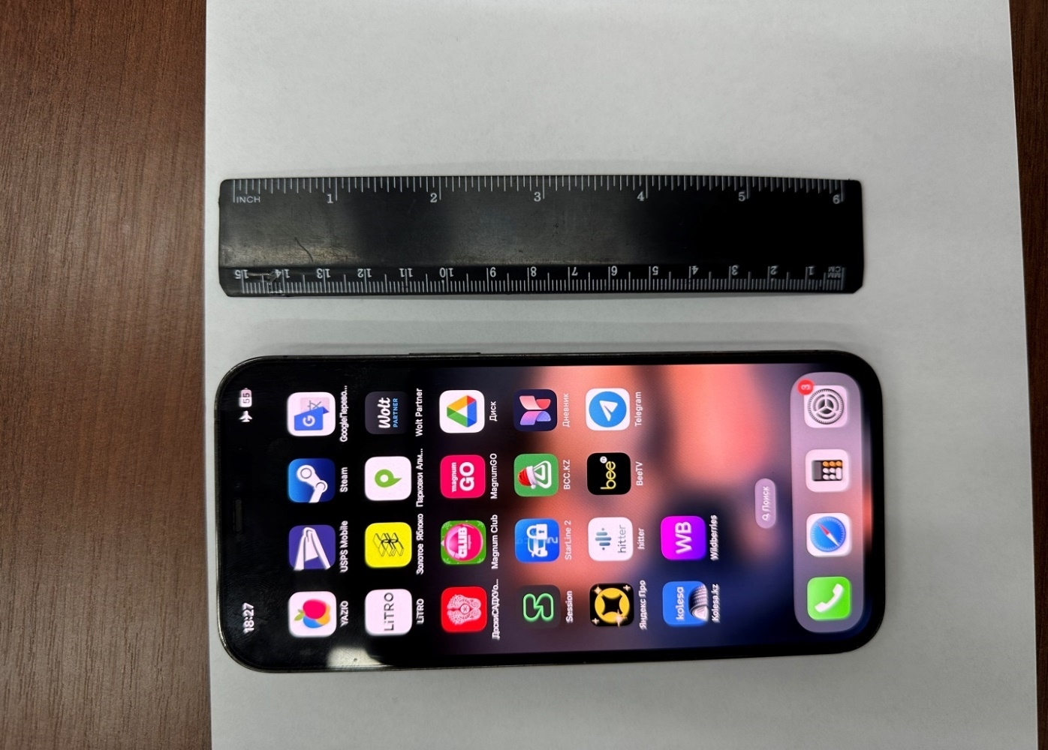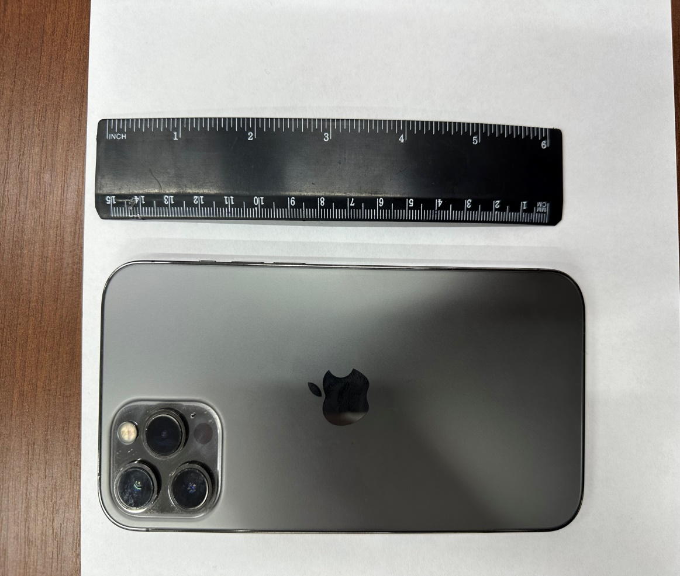
Фото №1 Фото №2

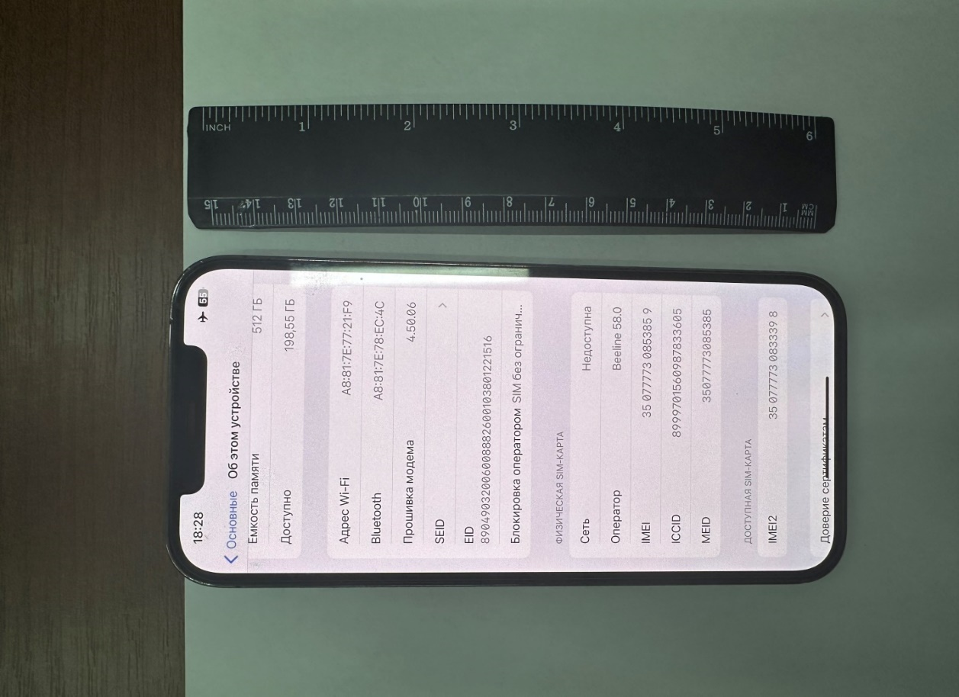
IMEI: 35 077773 085385 9
Фото №3

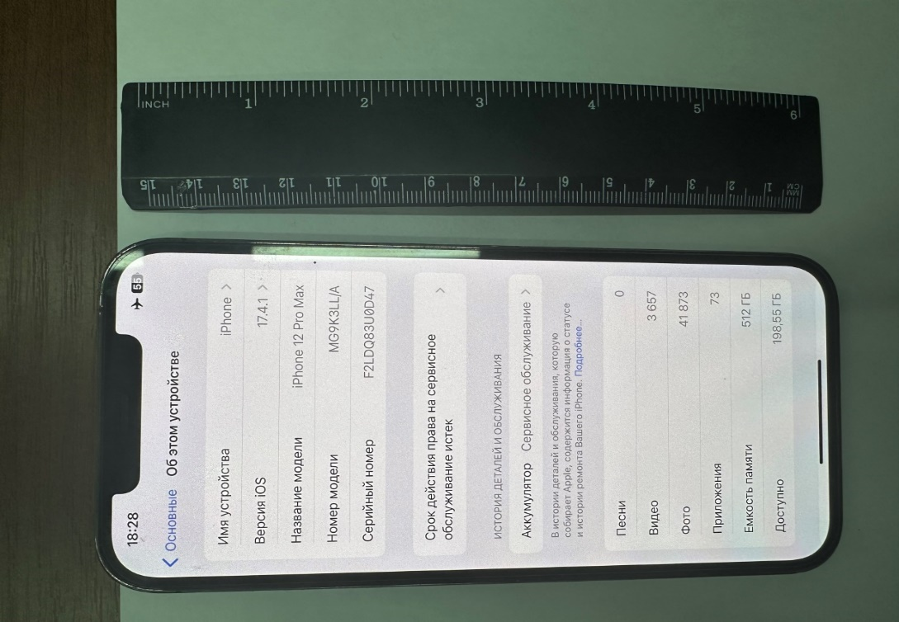
Телефон моделі туралы мәлімет:
IPhone 12 Pro Max
Фото №4

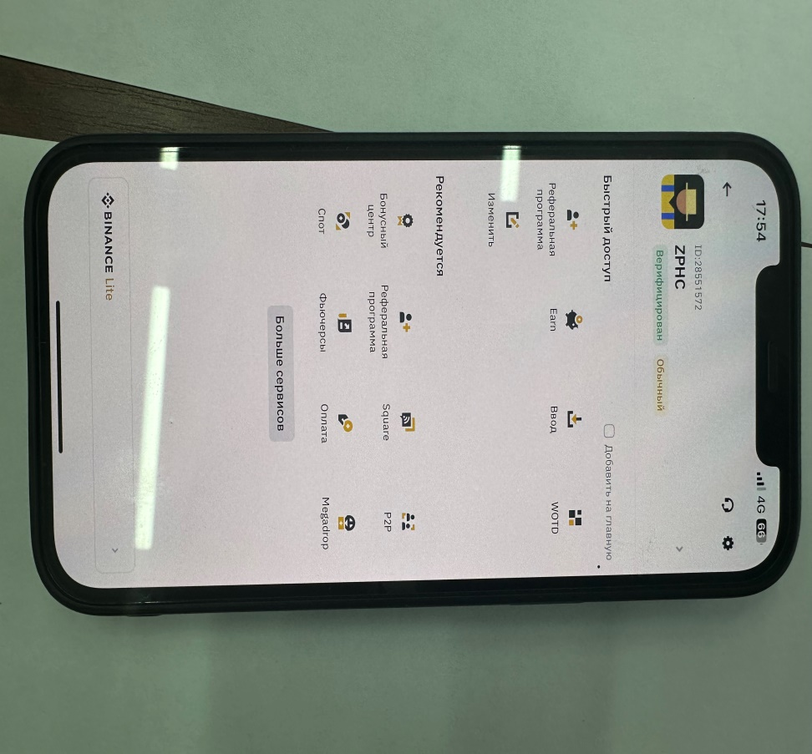
ID: 28551572
Лақап аты: ZPHC
Фото №5
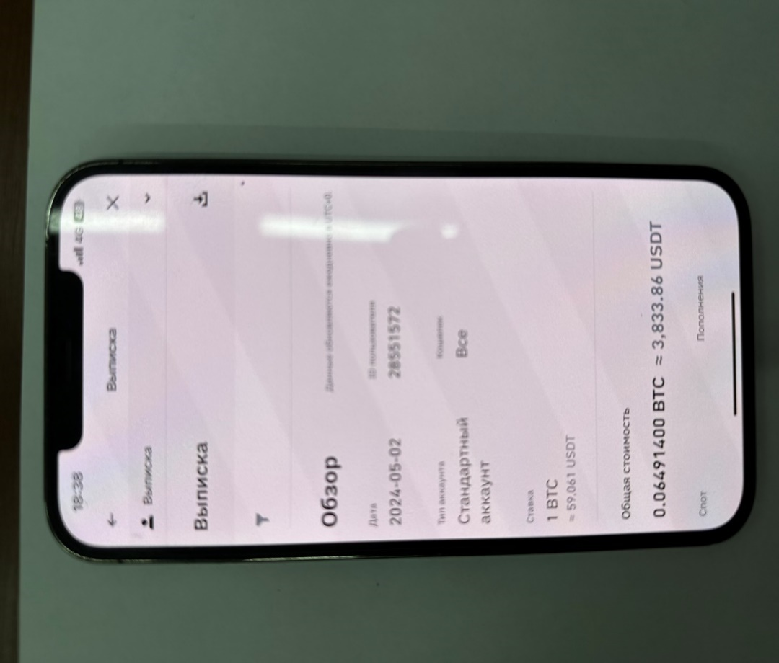
Цифрлық активтер туралы мәлімет:
3,833.86 USDT
Фото №6

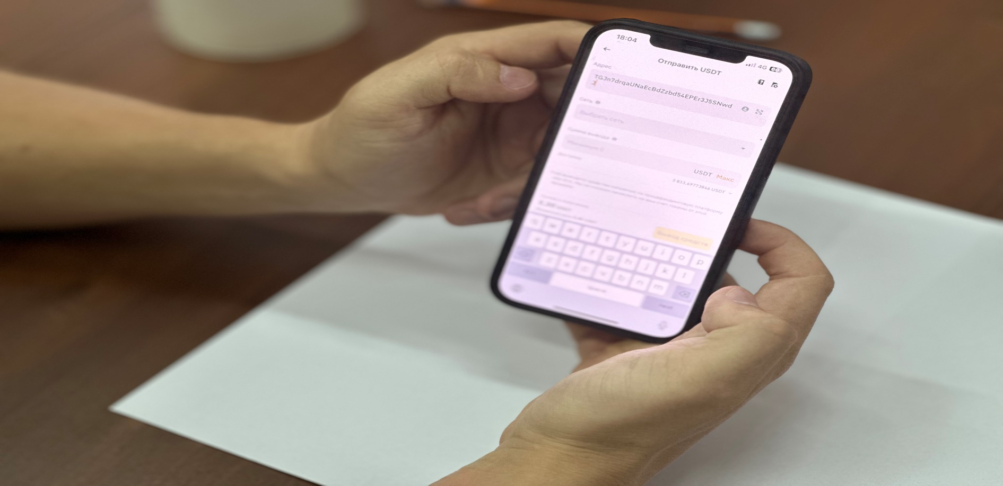
Цифрлық активтерді қарамағындағы есепшотқа алу үдерісі
Фото №7

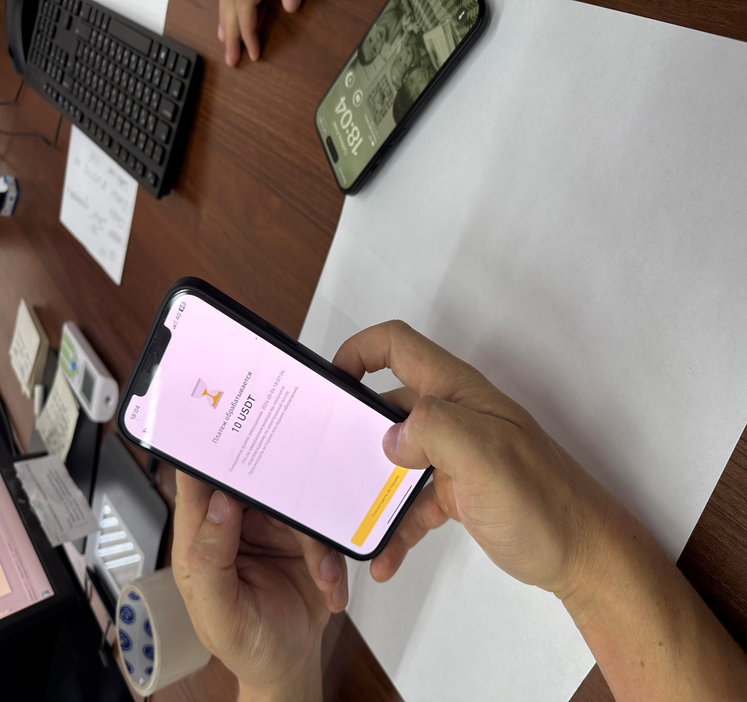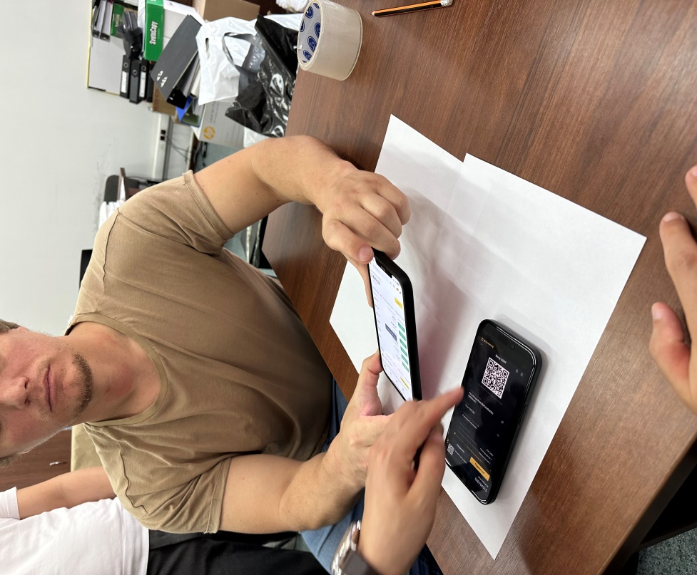
Фото №8 Фото №9

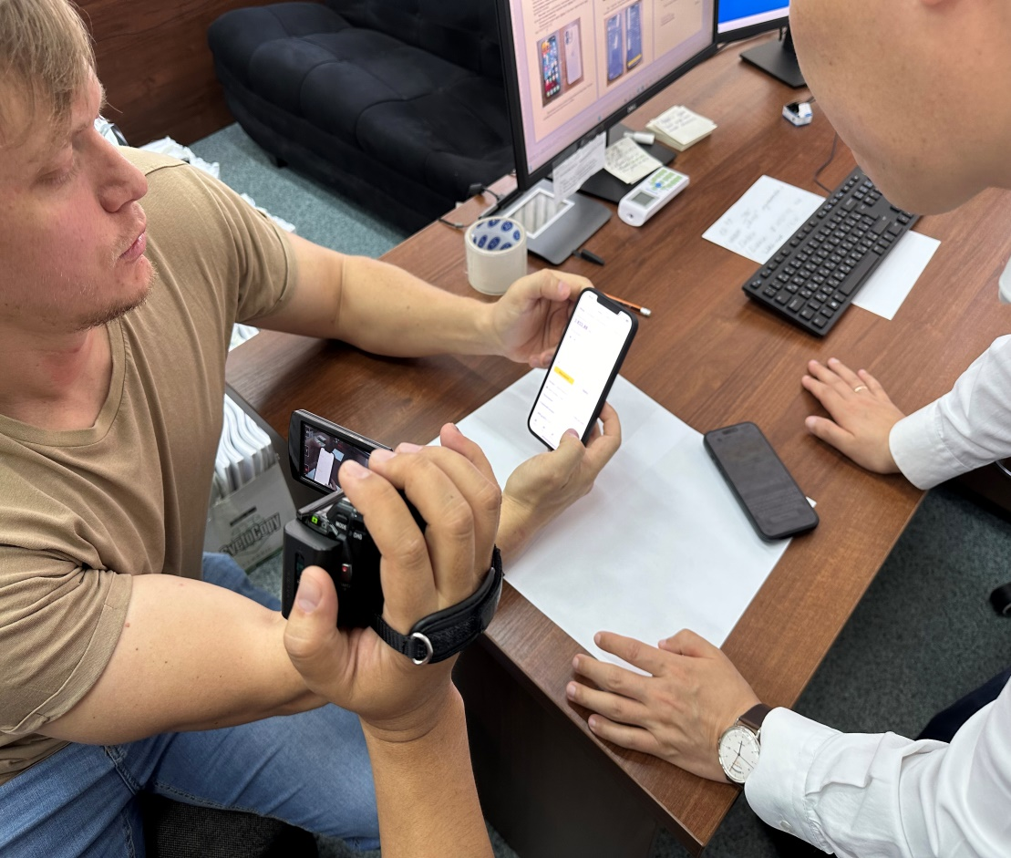
Фото №10
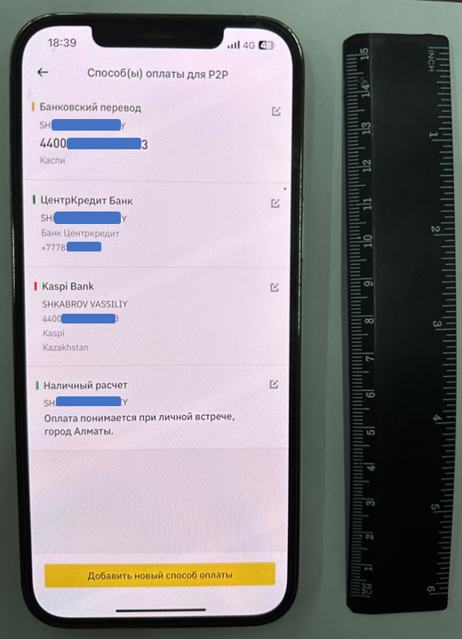
Байланыстырылған банкілік карталар туралы мәлімет: Каспий
Байланыстырылған банкілік карталар туралы мәлімет: ЦентрКредит Банк
Фото №11

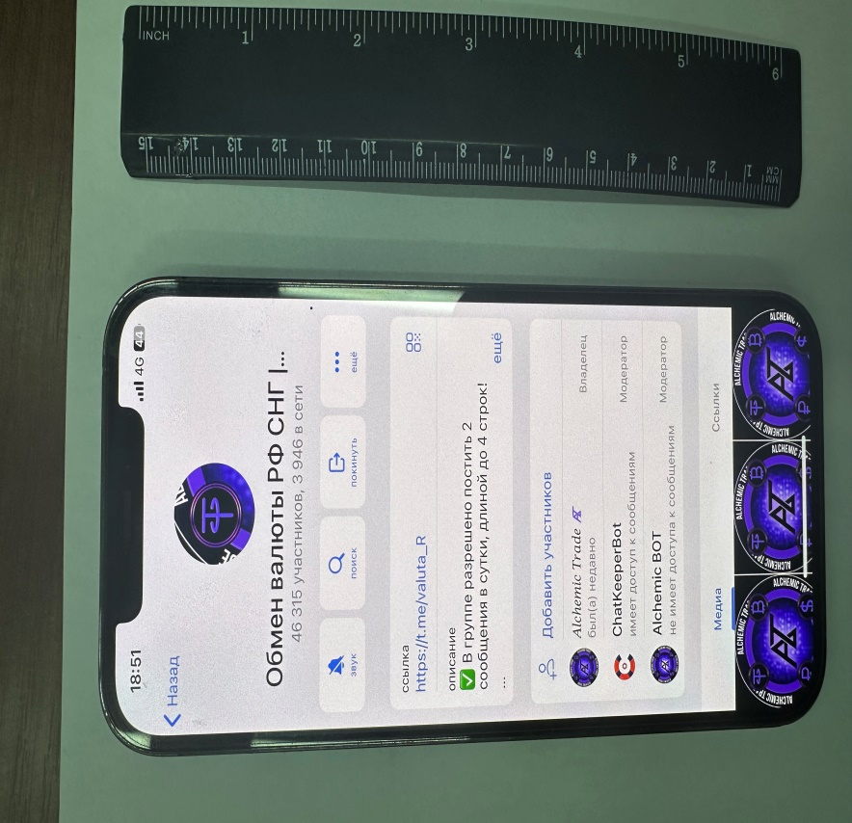
Клиенттерді іздеу үшін Телеграмм әлеуметтік желідегі топ туралы мәлімет
Фото №12

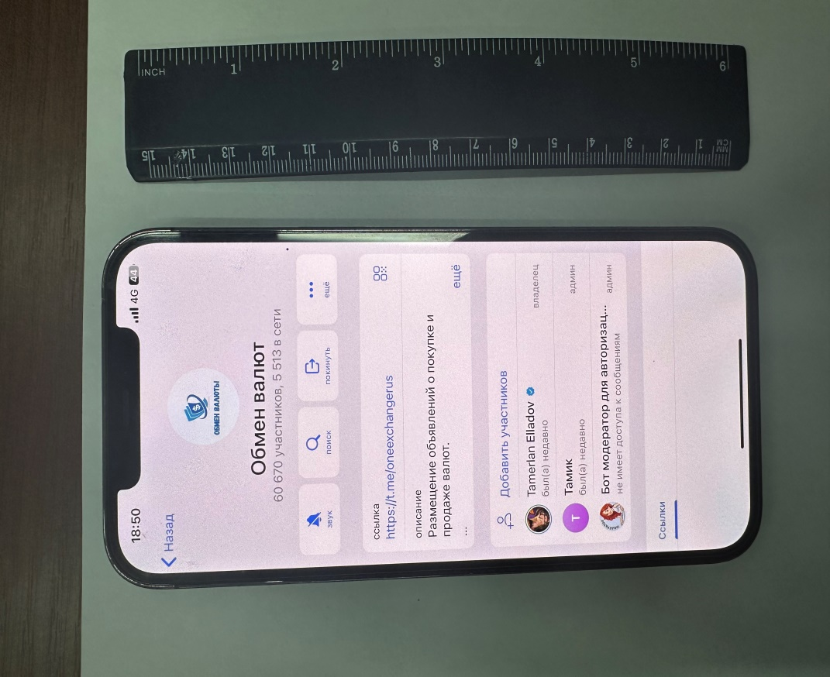
Клиенттерді іздеу үшін Телеграмм әлеуметтік желідегі топ туралы мәлімет

Фото №13
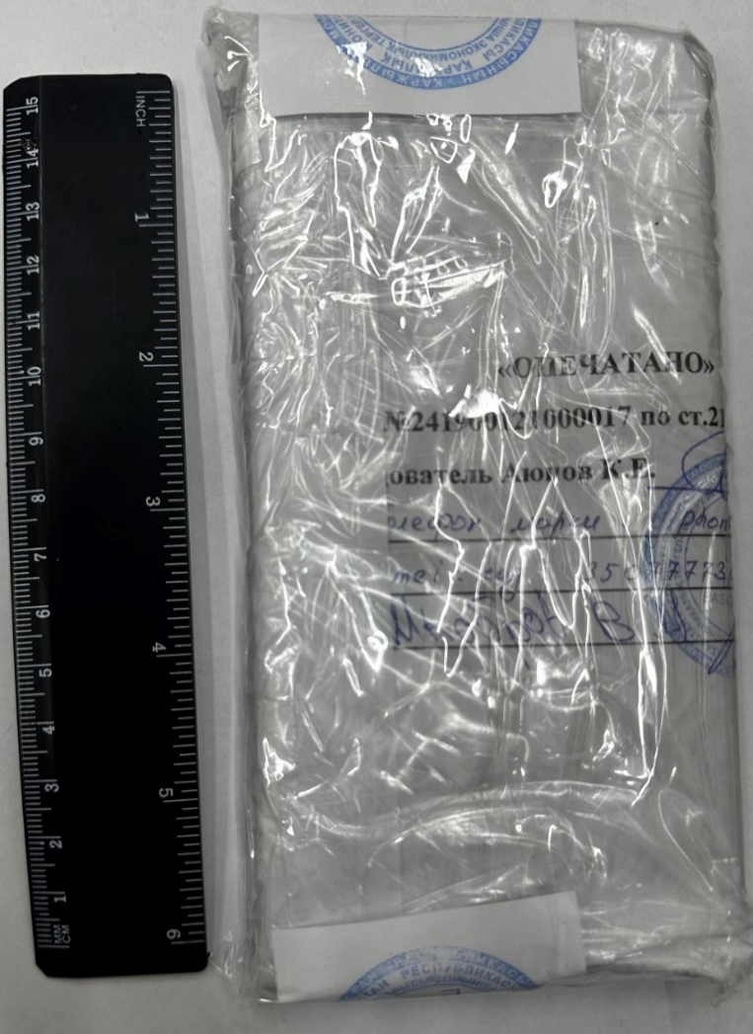
Мөрленді және қапталды
Фото №14

СОДЕРЖАНИЕ
Общее определение цифровых активов 46
Общие положения по работе с доказательствами, представленными в цифровой форме 50

ПОИСК И ОБНАРУЖЕНИЕ ДОКАЗАТЕЛЬСТВ 52
ИЗЪЯТИЕ ДОКАЗАТЕЛЬСТВ 56
Изъятие цифрового устройства с включенным питанием 57
Базовые действия: изъятие цифровых устройств с включенным питанием 58
Дополнительные действия: изъятие цифровых устройств с включенным питанием 59
Цифровые устройства с выключенным питанием 60
Базовые действия: изъятие цифровых устройств с выключенным питанием 61
Дополнительные действия: изъятие цифровых устройств с выключенным питанием 62

КОПИРОВАНИЕ ДОКАЗАТЕЛЬСТВ 62
Цифровые устройства с включенным питанием 62
Базовые действия: копирование доказательств из цифровых устройств с включенным питанием 63
Дополнительные действия: копирование доказательств из цифровых устройств с включенным питанием 65
Цифровые устройства с выключенным питанием 66
Копирование доказательств из цифровых устройств с выключенным питанием 66
Цифровые устройства, критичные для целевой задачи 67
Частичное копирование доказательств 67
Цифровые носители информации 68

СОХРАНЕНИЕ ДОКАЗАТЕЛЬСТВ 69

СЕТЕВЫЕ УСТРОЙСТВА 71
Обнаружение 71
Поиск и фиксация на физическом месте происшествия 72
Изъятие, копирование и сохранение доказательств 73
Рекомендации по изъятию сетевых устройств 74
Рекомендации по копированию доказательств из сетевых устройств 76
Рекомендации по сохранению сетевых устройств 78
ОПИСАНИЕ ОСНОВНЫХ НАВЫКОВ И КОМПЕТЕНТНОСТИ СПЕЦИАЛИСТА 78
ПРИМЕРНЫЕ ОБРАЗЦЫ ОПИСАНИЯ КРИПТОКОШЕЛЬКОВ И ПРОЦЕССА ИЗЪЯТИЯ ЦИФРОВЫХ АКТИВОВ 81
ОБЩЕЕ ОПРЕДЕЛЕНИЕ ЦИФРОВЫХ АКТИВОВ
В соответствии с Законом Республики Казахстан от 6 февраля 2023 года № 193-VII ЗРК «О цифровых активах» цифровым активом признается – имущество, созданное в электронно-цифровой форме с присвоением цифрового кода, в том числе с применением средств криптографии и компьютерных вычислений, зарегистрированное и обеспеченное неизменностью информации на основе технологии распределенной платформы данных. Криптовалюта относится к цифровым активам.
Криптовалюта – это число, обозначающее количество данных расчётных единиц, которое функционирует как единица счета, способ обмена или накопления в электронно-цифровой среде.
Криптокошелёк – устройство, программа или сервис, хранящие открытые и/или закрытые ключи для криптовалютных транзакций в электронно-цифровой среде. Криптовалюта не хранится на кошельках в традиционном их понимании, криптокошелек – это всего лишь способ хранения закрытого ключа для доступа к криптовалюте, сама криптовалюта хранится в блокчейне. Криптокошелек имеет открытый и закрытый ключи, а также seed-фразу. Ключи представляют собой длинную последовательность символов. Для управления криптокошельком необходимо иметь открытый и закрытый ключи.
Открытый ключ – это идентификатор вашего кошелька, проще говоря – его адрес в блокчейне. Открытый ключ известен всем участника системы, его передают, когда вы хотите попросить кого-то переслать вам криптовалюту.
Закрытый (приватный) ключ используется уже для подтверждения транзакций, проще говоря – это пароль, который вы вводите, чтобы провести транзакцию.
Сид (от англ. seed – семя) фраза – это последовательность случайных 12-24 слов, которые помогут восстановить приватный ключ при его потере. Сид фраза формируется исключительно на английском языке. Регистр учитывается.
Существует два вида криптокошельков: горячие и холодные.
Горячие кошельки подключены к интернету. Устанавливается в качестве приложения на привычном устройстве: смартфон, планшет, ноутбук (или сразу на нескольких). Главный плюс – привычный форм-фактор мобильного приложения: просто достать телефон, и в любой момент перевести криптовалюту или проверить свой баланс.
Холодные (аппаратные) кошельки автономны и не подключены к интернету. Имеют физическую форму, их можно потрогать, взять с собой или положить в сейф. Холодный тип кошелька выглядит как флеш-карта памяти, у некоторых моделей имеется дополнительная защита: например, для расшифровки ключей нужно ввести кодовую фразу, либо на корпусе флешки может располагаться считыватель отпечатка пальца, некоторые имеют возможность подключения по Bluetooth. Особенность холодного (аппаратного) кошелька в том, что он не подключен к интернету – обнаружить его онлайн невозможно.
При обнаружении, изъятии и копировании криптокошельков необходимо учитывать особенности электронно-цифровой среды и ее закономерностей в обработке компьютерной информации.
Доказательством в электронно-цифровой среде является компьютерная информация, созданная, хранимая или переданная в электронно-цифровой форме, имеющая релевантное значение для разрешения дела по существу.
Примеры адреса криптокошелька (открытого ключа):
0x690b9a9e9aa1c9db991c7721a92d351db4fac990
qpl7kjzdgvlc6rrwgfndxgpp3ndx8a99uvvez2yejg
Пример. Адрес криптокошелька зачастую сохраняется в названии пустого файла (блокнот). В случае его размещения в системных папках не вызовет подозрения.
Пример. Адрес транзакции временно может быть сохранен в заметках блокнота в смартфоне, а также в истории браузера, и оставаться там до очистки кэш памяти браузера.
На первый взгляд – непонятный набор символов, однако для блокчейн технологии именно он имеет ключевое значение, так как в нем находится информация о количестве отправленных монет пользователем, и именно по нему можно отследить всю информацию о переводе в сети. Прежде всего по информации в адресе транзакции можно узнать адрес отправителя и адрес получателя.
Примеры закрытого ключа (пароля для совершения операций):
8da4ef21b864d2cc526dbdb2a120bd2874c36c9d0a1fb7f8c63d7f7a8b41de8f.
58d1c2dc7f3130013c2a7a0f84b6b112f79a51cb221b6bdff84d824d29132aeb
Примеры сид фраз (бессмысленный набор 12-24 слов на английском языке):

pyramid bed absurd sun borrow silent escape film umbrella physical trade curious;

later diamond circle asthma subject labor bridge correct since noise hunt key
При проведении следственных действий, направленных на поиск и установление криптокошельков необходимо обращать внимание на вышеуказанные данные. Адрес криптокошелька сложно записать в письменной форме ввиду сложности комбинации цифр и букв с учетом их регистра. В связи с чем он зачастую хранится в электронно-цифровой форме на самом устройстве (компьютере, смартфоне и т.д.). Все записи подобного вида, как в содержимом файлах, так и в их названиях сразу же должны вызывать подозрения. Количество символов в адрес криптокошелька варьируется в зависимости от криптокошелька и вида криптовалюты (27-42 символов)
Сид фраза на английском языке может быть записана в блокноте, на стикере, листе бумаги, оборотной стороне фотографии и т.д.
Кастодиальный сервис – это программное обеспечение (приложение), которое хранит открытые и закрытые ключи у себя на сервере, а доступ к криптовалюте по логину и паролю. В первую очередь они нужны трейдерам, майнерам и всем, кто часто продает и покупает криптовалюту для удобства в использовании.
Наиболее популярные кастодиальные сервисы: MetaMask, Coinbase Wallet, Trustee Wallet, Ledger, Blockchain.com Wallet, Trust Wallet, Electrum.
В ходе проведения следственных действий, направленных поиск и обнаружение криптокошельков, необходимо обратить внимание на следующие знаки, обозначающие наличие на устройстве наиболее популярных приложений (кастодиального сервиса, криптокошелька):

ОБЩИЕ ПОЛОЖЕНИЯ ПО РАБОТЕ С ДОКАЗАТЕЛЬСТВАМИ, ПРЕДСТАВЛЕННЫМИ В ЦИФРОВОЙ ФОРМЕ
Настоящие рекомендации предусматривают начальный процесс обработки, состоящий из идентификации (обнаружения), изъятия, копирования и сохранения потенциальных доказательств, представленных в цифровой форме.
По своему характеру доказательства, представленные в цифровой форме, могут быть уязвимыми. Они могут быть изменены, фальсифицированы или разрушены в результате ненадлежащего обращения или изучения. Обработчики доказательств, представленных в цифровой форме, должны быть компетентными в вопросе идентификации и менеджмента рисков, а также последствий возможных вариантов действий при обращении с доказательствами, представленными в цифровой форме.
Неспособность обращаться с цифровыми устройствами надлежащим образом может привести потенциальные доказательства, представленные в цифровой форме и содержащиеся в этих цифровых устройствах, к непригодности для использования.
Специалист и эксперт должны следовать процессуальным процедурам для обеспечения уверенности в поддержке целостности и достоверности потенциальных доказательств, представленных в цифровой форме. Указанные процедуры должны учитывать рекомендации по обращению с источниками потенциальных доказательств, представленных в цифровой форме, и охватывать следующие основные принципы:
- сведение к минимуму обращения с исходным цифровым устройством или потенциальными доказательствами, представленными в цифровой форме;
- учет любых изменений и фиксирование предпринятых действий (в такой степени, чтобы эксперт мог сформировать мнение о достоверности);
- соблюдение действующих на местах правил в отношении доказательств;
- специалист и эксперт не должны предпринимать действия, выходящие за рамки их компетентности.
Путем соблюдения базовых принципов и требований по обращению с потенциальными доказательствами, представленными в цифровой форме, доказательства должны быть сохранены. Все действия и логические обоснования должны фиксироваться, особенно в случае внесения неизбежных изменений.
Использование доказательств, представленных в цифровой форме, может требоваться в целом ряде различных следственных ситуаций, каждая из которых характеризуется соотношением между достижением качества доказательств, своевременностью анализа, восстановлением услуг и расходами на изъятие доказательств, представленных в цифровой форме. В связи с чем, лицу, осуществляющему досудебное расследование необходим процесс установления приоритетов, идентифицирующий потребности и соотношение качества доказательств, своевременность анализа и восстановления услуг, прежде чем перед специалистом будет поставлена соответствующая задача. Процесс установления приоритетов включает оценивание доступного материала для определения возможной доказательной ценности и порядка, в соответствии с которым должен осуществляться изъятие/копирование/сохранение потенциальных доказательств, представленных в цифровой форме. Установление приоритетов осуществляется для сведения к минимуму риска повреждения потенциальных доказательств, представленных в цифровой форме и максимального увеличения доказательной ценности собранных потенциальных доказательств, представленных в цифровой форме.
Лицо осуществляющее досудебное расследование, заинтересовано в привлечении специалиста или эксперта, который обладает основными навыками и компетентностью. Это обеспечит уверенность в том, что при обращении с доказательствами, представленными в цифровой форме, соблюдались надлежащие процессы и процедуры, обеспечивающие конечное сохранение доказательств, представленных в цифровой форме, которые могут иметь доказательственное значение.
Основные принципы работы с компьютерной информацией:
- Контролируемость. Лицо, осуществляющее досудебное расследование должно иметь возможность оценивания действий, выполняемых специалистом или экспертом. Это достижимо путем надлежащего протоколирования всех предпринятых действий. Специалист и эксперт должны быть способны обосновать процесс принятия решения, касающегося выбора определенного порядка действий. Процессы, выполненные специалистом и экспертом, должны быть доступны для независимой оценки с целью определения того, соблюдался ли соответствующий научный метод, технический прием или процедура.
- Повторяемость. Факт повторяемости признается, если те же результаты теста получают при следующих условиях:
- использование такой же процедуры и метода измерений;
- использование таких же инструментальных средств и при таких же условиях;
- возможно повторение в любое время после первоначального тестирования.
Обладающий соответствующими навыками и опытом специалист должен быть способен выполнять все процессы, описанные в документации, и прийти к тем же результатам без указаний или объяснений. Специалист должен сознавать, что могут быть обстоятельства, когда повторить тестирование невозможно, например, когда исходный жесткий диск скопирован и возвращен в использование, или когда продукт включает энергозависимую память. В этом случае специалист должен убедиться, что процесс копирования компьютерной информации достоверен. Для достижения повторяемости необходим контроль качества и протоколирование процесса.
- Воспроизводимость. Факт воспроизводимости признается, если те же результаты теста получают при следующих условиях:
- использование такого же метода измерения;
- использование различных инструментальных средств и при различных условиях;
- возможно повторение в любое время после первоначального тестирования.
Необходимость воспроизвести результаты меняется в зависимости от обстоятельств, поэтому специалист или лицо, осуществляющее воспроизведение, должны быть осведомлены о соответствующих условиях.
- Обоснованность. Специалист должен быть способен обосновать все действия и методы, использованные для обращения с доказательствами. Обоснование может быть достигнуто путем демонстрации того, что принятое решение было наилучшим выбором для копирования всех потенциальных доказательств, представленных в цифровой форме. С другой стороны, специалист или эксперт может также продемонстрировать это, посредством успешного воспроизведения или валидации использованных действий и методов.
ПОИСК И ОБНАРУЖЕНИЕ ДОКАЗАТЕЛЬСТВ
Доказательства, представленные в цифровой форме, могут быть в физическом или логическом виде. Физический вид означает представление данных в материальном устройстве. Логический вид потенциальных доказательств, представленных в цифровой форме, относится к виртуальному представлению данных в устройстве.
Процесс обнаружения включает поиск, распознавание и документирование потенциальных доказательств, представленных в цифровой форме. В процессе обнаружения должны определяться цифровые носители информации и устройства обработки, которые могут содержать потенциальные доказательства, представленные в цифровой форме, имеющие отношение к инциденту. Данный процесс включает также действие по установлению приоритетов для изъятия доказательств, на основе их изменчивости. Для обеспечения уверенности в надлежащем порядке процессов изъятия и копирования доказательств следует идентифицировать изменчивость данных, чтобы свести к минимуму ущерб для потенциальных доказательств, представленных в цифровой форме, и получить наилучшие доказательства. Кроме того, во время этого процесса следует обнаружить скрытые потенциальные доказательства, представленные в цифровой форме. Специалист и эксперт должны сознавать, что не все виды цифровых носителей информации могут быть легко идентифицированы и локализованы, например, облачная обработка данных, сетевая система хранения данных (NAS) и сеть с выделенной зоной хранения данных (SAN) добавляют виртуальный компонент к процессу идентификации.
Специалист или эксперт должны систематически проводить тщательный поиск элементов, которые могут содержать потенциальные доказательства, представленные в цифровой форме. Различные виды цифровых устройств, которые могут содержать потенциальные доказательства, представленные в цифровой форме, легко могут быть незамечены (например, из-за малого размера), скрыты или перемешаны с другим, не относящимся к делу материалом.
В контексте данных рекомендаций компьютеры считаются автономными цифровыми устройствами, которые получают, обрабатывают и хранят данные и создают результаты. Эти компьютерные устройства не подключены к сети, но могут быть соединены с такими периферийными устройствами, как принтеры, сканеры, веб-камеры, МРЗ-плееры, GPS, радиочастотная идентификация и т.д. Цифровое устройство, имеющее сетевой интерфейс, но не подключенное к нему во время изъятия или копирования доказательств, следует считать автономным компьютером. Если компьютер имеет сетевой интерфейс, но явного соединения по нему не обнаружено, должны быть предприняты действия по определению устройств, которые могли быть подключены в недавнем прошлом.
Обычно место происшествия вмещает различные виды цифровых носителей информации. Цифровые носители информации используются для сохранения данных цифровых устройств и отличаются объемом памяти. Примерами цифровых носителей являются (но не ограничиваются) внешние переносные жесткие диски, флэш-память, CD-диски, DVD-диски, Blu-Ray-диски, дискеты, магнитные ленты и карты памяти.
Прежде чем может быть проведено изъятие или копирование доказательств, нужно рассмотреть аспекты сохранности потенциальных доказательств, представленных в цифровой форме. Однако специалисту необходимо самому убедиться в том, что автономное устройство не было недавно подключено к сети. При наличии подозрений о недавнем отключении автономного устройства от сети, его следует рассматривать как сетевое устройство для обеспечения уверенности в надлежащем обращении с другими частями сети. Специалист должен отметить и рассмотреть, по крайней мере, следующее:
- специалист должен документировать тип и марку любых используемых цифровых устройств и идентифицировать все компьютеры и периферийные устройства, которые могут потребоваться на начальном этапе изъятия или копирования доказательств. При возможности, должны быть записаны серийные номера, номера лицензий и другие идентификационные признаки (в том числе физические повреждения);
- на этапе идентификации состояние компьютеров и периферийных устройств должно оставаться неизменным. Если компьютеры или периферийные устройства выключены, их не следует включать. Если компьютеры или периферийные устройства включены, специалист не должен выключать их, иначе потенциальные доказательства, представленные в цифровой форме, могут быть повреждены;
- если компьютеры включены, специалист должен сфотографировать или зафиксировать в письменно в протоколе то, что выведено на их экранах. Протокол должен включать описание того, что видно фактически (например, приблизительное положение окон, заголовков и содержания);
- устройство, имеющее аккумуляторные батареи, которые могут разрядиться, следует подключить к зарядному устройству, для обеспечения уверенности в том, что информация не будет потеряна. На этом этапе специалисту необходимо определить и собрать потенциальные зарядные устройства и кабели;
Если имеется много цифровых устройств, с разрешения и на усмотрение лица, осуществляющего досудебное расследование, допустимо включение цифровых устройств на месте происшествия, чтобы определить их значимость для расследования. Это делается с учетом времени обработки и финансовых затрат, которые могут возникнуть, если будут собраны не относящиеся к делу цифровые устройства. Если устройство включается для оценки на месте происшествия, специалист должен обеспечить уверенность в том, что на протяжении процесса поддерживается исчерпывающая запись его действий.
Что касается сохранения состояния энергопитания цифрового устройства, то должны учитываться результаты определения изменчивости и соответствующего процесса установления приоритетов. Если принимается решение о том, что основной критичной информацией является изменчивая информация на диске, то можно сфотографировать экран этой работающей системы и вынуть разъем питания. Если значимой является изменчивая информация, хранящаяся в памяти, то нужно оставить систему включенной, чтобы сделать возможным копирование доказательств.
На этапе обнаружения специалист должен рассмотреть вопрос изъятия традиционных вещественных доказательств. Для этого лицо, осуществляющее досудебное расследование должно определить лицо, отвечающее за оборудование на месте происшествия, которое сможет предоставить дополнительную информацию и документацию, такую как пароли цифровых устройств и другие значимые детали.
Специалисту также может потребоваться проведение изъятия некоторых доказательств путем бесед с лицами, у которых, может быть, полезная или значимая информация о потенциальных доказательствах, представленных в цифровой форме, или цифровых устройствах, подлежащих изъятию. Любые ответы должны точно и аккуратно фиксироваться в протоколе. Этими лицами могут быть системный администратор, владелец устройства, а также пользователи компьютера и периферийных устройств. Во время этого устного сбора доказательств специалист может запрашивать информацию, например, информацию, касающуюся конфигурации системы, и пароль администратора/суперпользователя. Эта дополнительная информация может быть полезна на этапе анализа потенциальных доказательств, представленных в цифровой форме. Эти беседы следует фиксировать в протоколе для обеспечения уверенности в точности деталей, а также в том, что зафиксированные в протоколе утверждения не могут быть изменены.
При принятии решения об изъятии цифровых устройств или копировании потенциальных доказательств, представленных в цифровой форме, нужно учитывать несколько факторов, включающих следующее, но не ограничивающихся этим:
- изменчивость потенциальных доказательств, представленных в цифровой форме;
- наличие полного шифрования диска или зашифрованных томов, пароли или ключи которых могут находиться в виде изменчивых данных в ОЗУ, на внешних токенах, смарт-картах, других устройствах или носителях;
- критичность системы;
- процессуальные требования;
- ресурсы, такие как размер требуемой памяти, наличие персонала, и временные ограничения.

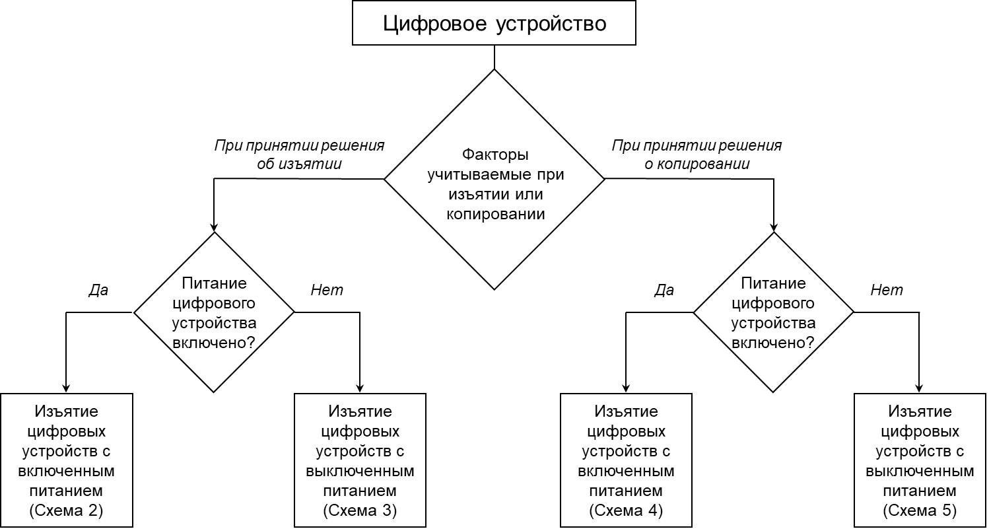
Схема 1. Представлен обзор процесса принятия решения для проведения изъятия или копирования доказательств.

ИЗЪЯТИЕ ДОКАЗАТЕЛЬСТВ
После обнаружения цифровых устройств, которые могут содержать потенциальные доказательства, представленные в цифровой форме, специалист и эксперт должны решить, будет ли осуществляться изъятие или копирование доказательств в течение следующего процесса.
Изъятие является одним из процессов обработки доказательств, представленных в цифровой форме, если устройства, которые могут содержать потенциальные доказательства, представленные в цифровой форме, перемещаются из их рабочей среды в лабораторию или иную контролируемую среду для последующего копирования и анализа доказательств. Устройства, содержащие потенциальные доказательства, представленные в цифровой форме, могут быть в одном из двух состояний: когда питание системы включено или когда питание системы выключено. В зависимости от состояния устройства требуются разные методы и инструментальные средства. К методам и инструментальным средствам, используемым для изъятия данных, могут применяться специальные процедуры.
Этот процесс включает фиксацию всех действий, а также упаковку устройств перед их транспортировкой. Для специалиста и эксперта важно собрать любой материал, который может иметь отношение к потенциальной цифровой информации (например, листы бумаги с записанными паролями, seed-фразами, подставки и силовые разъемы для встроенных устройств). При отсутствии разумной осторожности потенциальные доказательства, представленные в цифровой форме, могут быть потеряны или повреждены. Специалист или эксперт должны выбрать наилучший возможный метод изъятия на основе ситуации, расходов и времени, и документально оформить решение об использовании конкретного метода.
Извлечение цифровых носителей информации не всегда рекомендовано, и специалист должен быть уверен в своей компетентности, должен осознавать необходимость и возможность выполнения этого действия.
Изъятие цифрового устройства с включенным питанием
Если питание цифрового устройства включено, специалист может следовать ряду рекомендаций по изъятию. Не все эти рекомендации являются идеальными и соответствующими для любых случаев, некоторые применимы только в определенных случаях. Соответственно, рекомендации можно классифицировать как базовые или дополнительные. Базовые действия должны выполняться при всех обстоятельствах, тогда как дополнительные действия должны выполняться в уместных и применимых случаях в зависимости от конкретного устройства или обстоятельств. Специалист обязан знать современную технологию и руководства по обращению с носителями информации.
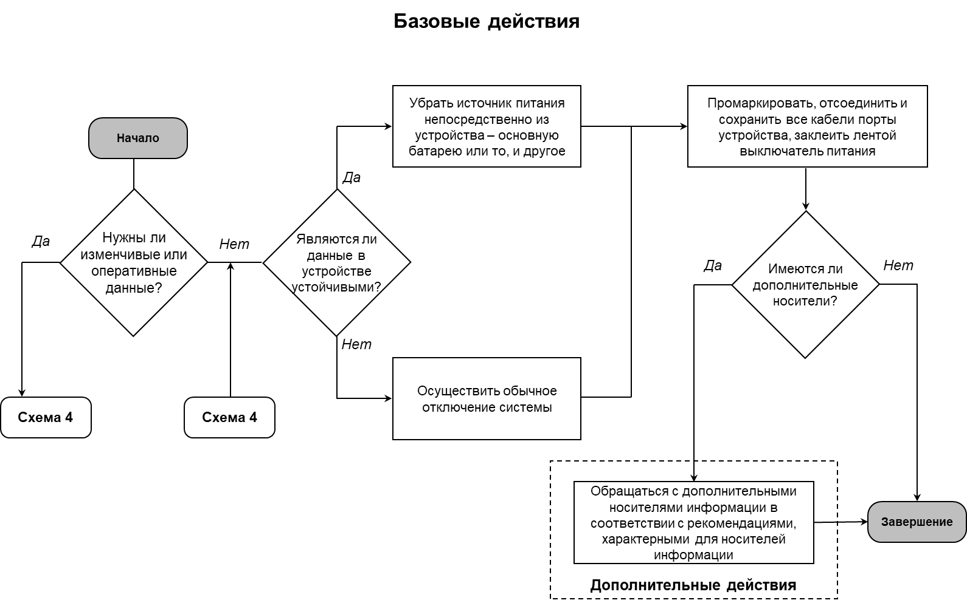
Схема 2. Базовые и дополнительные действия, применимые к изъятию цифровых устройств с включенным питанием.
БАЗОВЫЕ ДЕЙСТВИЯ: изъятие цифровых устройств с включенным питанием
Специалист должен следовать приведенным ниже базовым действиям во всех случаях, касающихся потенциальных доказательств, представленных в цифровой форме. Эти руководства применимы, когда специалист принимает решение об изъятии цифровых устройств с включенным питанием:
- до выключения системы следует рассмотреть вопрос копирования изменчивых данных из цифрового устройства и его текущего состояния. Криптографические ключи и другие критические данные могут находиться в активной памяти или в неактивной памяти, которая еще не была очищена. При подозрении на шифрование следует рассмотреть вопрос логического копирования данных. Если шифрование действительно имеет место, нужно помнить, что действующая серверная операционная система может не заслуживать доверия, поэтому необходимо рассмотреть вопрос использования соответствующих надежных и утвержденных инструментальных средств;
- конфигурацией цифрового устройства может быть определено, нужно ли специалисту завершать работу устройства посредством обычных административных процедур или следует вынуть вилку кабеля электропитания устройства из розетки электропитания. Чтобы определить лучший подход в данных обстоятельствах, специалисту может потребоваться консультация с экспертом. Если принято решение вынуть штепсельную вилку, специалист должен отключить кабель электропитания, отсоединив предварительно конец, подключенный к цифровому устройству, а не к розетке электропитания. Нужно осознавать, что в устройстве, подключенном к источнику бесперебойного питания (ИБП) данные могут быть изменены, если кабель электропитания отсоединить от розетки электропитания на стене, а не от ИБП устройства;
При отключении питания включенного цифрового устройства любые потенциальные доказательства, представленные в цифровой форме, которые хранятся в зашифрованных томах, будут недоступны, если не сохранен ключ дешифрования. Также могут быть потеряны потенциально ценные оперативные (рабочие) данные, такие как корпоративные данные или данные цифровых устройств, управляющих медицинским оборудованием, приводя к искам о возмещении убытков или потере человеческих жизней. Поэтому специалист должен обеспечить уверенность в том, что изменчивые данные собраны, до отключения питания.
Существуют аппаратные устройства, позволяющие, не прерывая питания отключить включенное устройство от сети электропитания, переключив его на портативный ИБП. Существуют также специальные устройства, перемещающие курсор мыши на экране, которые могут использоваться для предотвращения появления экранной заставки. Оба эти устройства предоставляют полезные инструментальные средства при обращении с включенным устройством, на котором шифрование может быть активным. В случае изъятия устройств с включенным питанием для поддержания питания при транспортировке и упаковке работающей системы следует рассматривать вопросы, связанные с обеспечением охлаждения, защитой от механических ударов и т. д.
- промаркировать, отсоединить и сохранить все кабели цифрового устройства и промаркировать порты, чтобы система могла быть восстановлена на более позднем этапе;
- заклеить лентой выключатель питания, если это необходимо, чтобы предотвратить изменение состояния выключателя. Рассмотреть вопрос о надлежащей фиксации состояния выключателя до заклеивания лентой или изменения его положения.
ДОПОЛНИТЕЛЬНЫЕ ДЕЙСТВИЯ: изъятие цифровых устройств с включенным питанием
Ниже приведены дополнительные действия, которые являются применимыми в зависимости от конфигурации конкретного цифрового устройства:
- если это ноутбук, то обеспечить уверенность в копировании изменчивых данных, прежде чем убирать аккумуляторную батарею. Специалист должен сначала извлечь основной аккумулятор источника питания вместо того, чтобы нажимать на кнопку питания для выключения ноутбука. Специалист должен также отметить, имеется ли адаптер источника питания, и, если он имеется, убрать его после удаления аккумулятора;
Цифровое устройство может быть сконфигурировано так, что при нажатии кнопки питания на нем запустится сценарий, который может изменять или удалять информацию в системе перед отключением или предупреждать подключенные системы о возникновении неожиданного события, так что эти системы могут стирать данные, имеющие доказательную ценность, прежде чем они будут идентифицированы. Оно может быть также сконфигурировано таким образом, чтобы приводить в действие устройство, предназначенное для причинения физического вреда специалисту и другим присутствующим лицам;
- заклеить лентой слот для дискет, если он есть;
- удостовериться, что лотки для CD или DVD дисков задвинуты на место; отметить, являются ли они пустыми, содержат диски или не проверены; заклеить лентой слот для предотвращения его открывания.
Если в устройстве оставлен носитель информации, который можно использовать для загрузки, то при следующем включении устройство может загрузиться с этого носителя, а не с жесткого диска (или флеш-памяти инструментальных средств для криминалистического исследования) в зависимости от установок базовой системы ввода/вывода (BIOS) компьютера.
Цифровые устройства с выключенным питанием
Когда питание цифрового устройства выключено, специалист может следовать ряду рекомендаций по изъятию. Не все содержащиеся в этих рекомендациях действия могут быть уместны во всех обстоятельствах. Таким образом, должно быть сделано различие между действиями, применимыми во всех случаях (базовые действия), и действиями, которые могут применяться лишь в некоторых случаях (дополнительные действия).
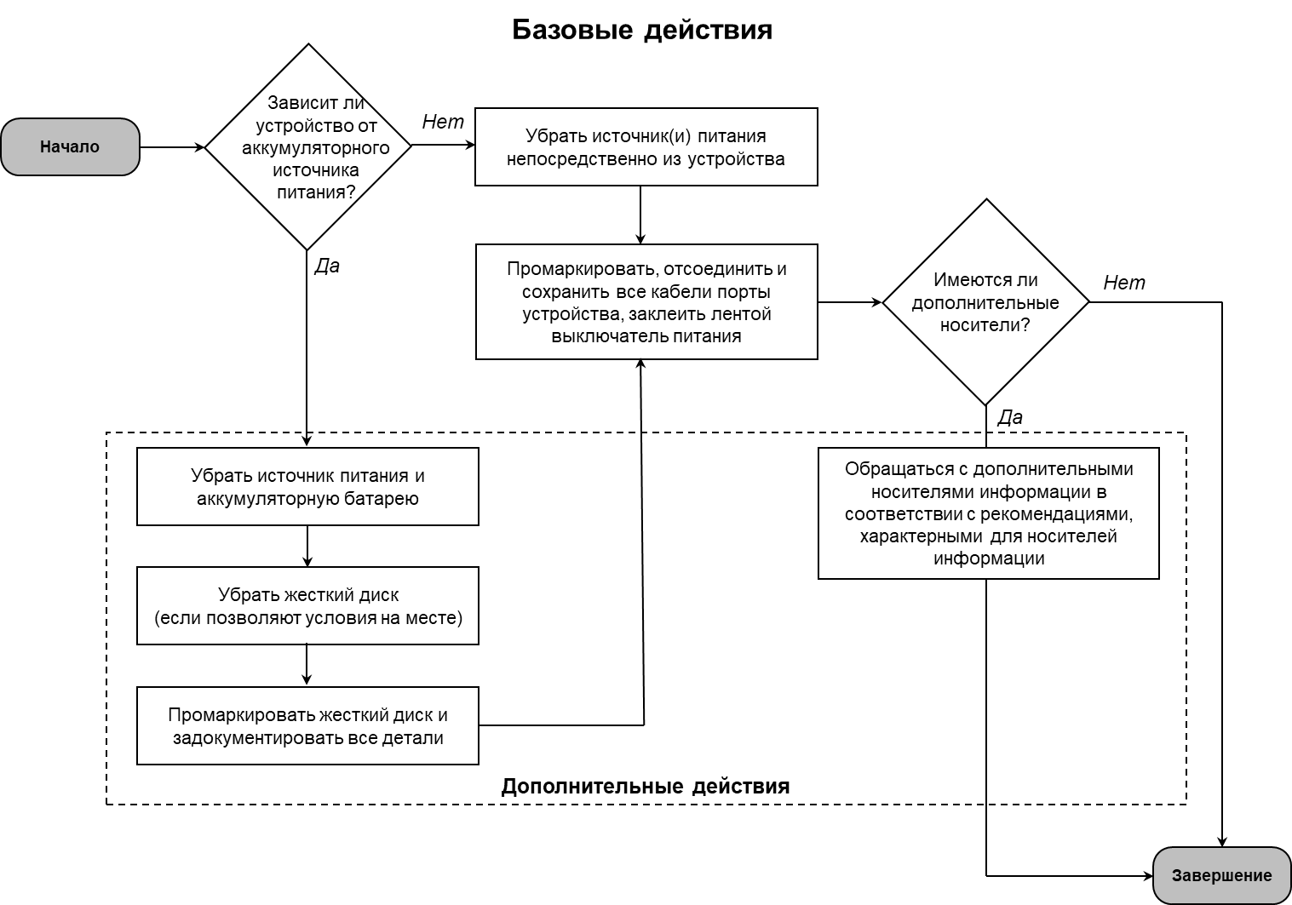
Схема 3. Базовые и дополнительные действия, применимые к изъятию цифровых устройств с выключенным питанием.
БАЗОВЫЕ ДЕЙСТВИЯ: изъятие цифровых устройств с выключенным питанием
Ниже приведены рекомендуемые базовые действия по изъятию цифровых устройств с выключенным питанием:
- отключить кабель электропитания, предварительно отсоединив конец, подключенный к цифровому устройству, а не конец, подключенный к розетке электропитания;
- отсоединить и сохранить все кабели цифрового устройства и промаркировать порты, чтобы система могла быть восстановлена на более позднем этапе;
- заклеить лентой выключатель электропитания, если это необходимо для предотвращения изменения состояния выключателя. Рассмотреть вопрос о надлежащей фиксации состояния выключателя до заклеивания лентой или изменения его положения.
В большинстве случаев носитель информации не должен извлекаться из цифрового устройства, пока не будет принято решение о копировании доказательств, так как его извлечение увеличивает риск повредить или перепутать его с другими носителями. Должны быть разработаны и выполнены локальные процедуры, касающиеся необходимости извлечения носителей информации из цифровых устройств.
ДОПОЛНИТЕЛЬНЫЕ ДЕЙСТВИЯ: изъятие цифровых устройств с выключенным питанием
Ниже приведены дополнительные действия, которые являются применимыми для изъятия цифровых устройств с выключенным питанием в зависимости от конфигурации конкретного цифрового устройства:
- прежде всего, следует удостовериться, что питание ноутбука действительно отключено, так как некоторые ноутбуки могут находиться в режиме ожидания. Необходимо знать, что некоторые ноутбуки могут быть включены путем открытия крышки. Затем снять основной аккумулятор источника питания ноутбука;
- если требуется снять жесткий диск в реальных рабочих условиях, специалист должен позаботиться о заземлении цифрового устройства, чтобы предотвратить повреждение жесткого диска от статического электричества. Иначе не следует снимать жесткий диск на месте эксплуатации. Необходимо промаркировать жесткий диск как подозрительный и документально зафиксировать все детали, такие как марка, название модели, серийный номер и объем жесткого диска;
- заклеить лентой слот для дискет, если он есть;
- удостовериться, что лотки для CD или DVD дисков задвинуты на место; отметить, являются ли они пустыми, содержат диски или не проверены; заклеить лентой слот для предотвращения его открывания.
Если в устройстве оставлен носитель информации, который можно использовать для загрузки, то при следующем включении устройство может загрузиться с этого носителя, а не с жесткого диска (или флеш-памяти инструментальных средств для криминалистического исследования) в зависимости от установок BIOS.

КОПИРОВАНИЕ ДОКАЗАТЕЛЬСТВ
Цифровые устройства с включенным питанием
Существуют три сценария, по которым можно проводить копирование доказательств: когда питание цифровых устройств включено, когда питание цифровых устройств выключено и когда питание цифровых устройств включено, но не может быть выключено (например, критичные для целевой задачи цифровые устройства). При всех трех сценариях специалист обязан сделать точную копию доказательств, представленных в цифровой форме, с носителей информации цифровых устройств, которые предположительно могут содержать потенциальные доказательства, представленные в цифровой форме.
Если образ носителей нельзя получить, могут быть скопированы точные копии определенных файлов, которые предположительно могут содержать потенциальные доказательства, представленные в цифровой форме. В идеале должна быть создана верифицированная главная копия и рабочая копия. Главную копию не следует использовать вновь, если только не требуется верифицировать содержание рабочей копии или создать замену рабочей копии после повреждения первой рабочей копии.
Когда питание цифрового устройства включено, специалист может следовать ряду рекомендаций, касающихся копирования доказательств. Не все рекомендации являются идеальными и уместными для любых случаев; некоторые применимы только для определенных случаев. Соответственно, рекомендации можно классифицировать как обязательные или дополнительные. Следует обратить внимание на возможность того, что система с включенным питанием может войти в режим экранной заставки или автоматической блокировки и что возможны последствия любых действий, предпринимаемых для предотвращения этого. Например, применение программы имитации работы пользователя, потребует использования USB-ключа, что будет зарегистрировано системой, и эти действия, по тем или иным причинам, вызовут нежелательные изменения данных. Влияние последствий таких действий должно быть сведено к минимуму путем использования надежных методов.
БАЗОВЫЕ ДЕЙСТВИЯ: копирование доказательств из цифровых устройств с включенным питанием
Ниже приведены базовые действия, которым специалист должен следовать во всех случаях, касающихся копирования потенциальных доказательств, представленных в цифровой форме, из цифровых устройств с включенным питанием:
- прежде всего, необходимо рассмотреть вопрос копирования потенциальных доказательств, представленных в цифровой форме, которые могут быть потеряны при выключении цифрового устройства. Они также известны как изменчивые данные, например, данные, хранящиеся в ОЗУ, данные работающих (активных) процессов, сетевых соединений и установки даты/времени. В случаях необходимости копирования неизменчивых данных с устройств, которые все еще работают, должен быть рассмотрен вопрос выполнения копирования доказательств из устройства с включенным питанием;
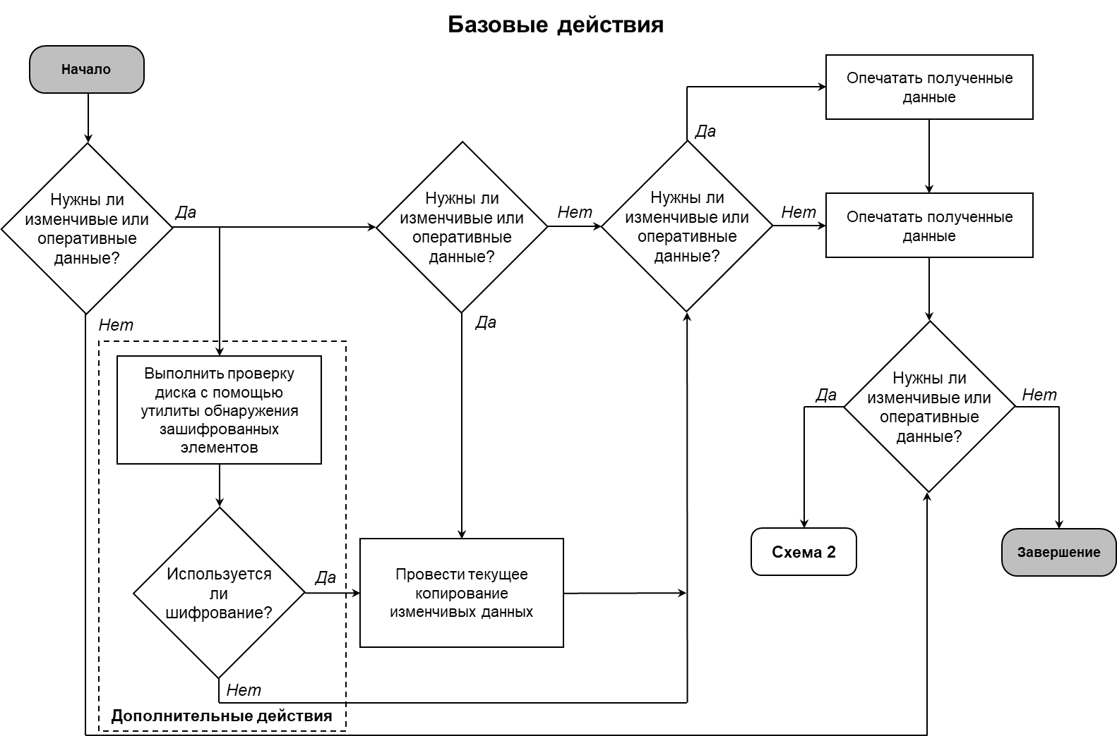
Схема 4. Базовые и дополнительные действия, применимые к копированию доказательств из цифровых устройств с включенным питанием.
- чтобы получить оперативные (рабочие) данные из работающих устройств, необходимо получать их в реальном масштабе времени. Копирование в реальном масштабе времени изменчивых данных из ОЗУ может позволить восстановить ценную информацию, такую как состояние сети, дешифрованные приложения и пароли. Копирование данных в реальном масштабе времени может проводиться с консоли или удаленно через сеть. Эти процессы различаются и требуют использования разных наборов инструментальных средств;
- специалист никогда не должен доверять программам в системах. По этой причине специалисту рекомендуется использовать, где это возможно, собственные доверенные инструментальные средства (статические исполняемые файлы). Специалист должен быть компетентным в использовании валидных инструментальных средств и быть компетентным, чтобы учесть влияние, которое могут оказывать такие инструментальные средства на систему (например, замещение потенциальных доказательств, представленных в цифровой форме, посредством вытеснения существующего содержимого страниц памяти при загрузке программного средства и т. д.). Все выполненные действия и результирующие изменения в потенциальных доказательствах, представленных в цифровой форме, должны быть процессуально оформлены и поняты. Если невозможно определить вероятное влияние введения инструментальных средств в систему, или нельзя с уверенностью определить результирующие изменения, этот факт также должен зафиксироваться;
- при копировании изменчивых данных специалист должен использовать логический файл-контейнер, где это возможно, и зафиксировать значение его хэш-функции, когда он содержит файл(ы) изменчивых данных. Когда это невозможно, следует использовать такой контейнер, как ZIP-файл, который затем должен хэшироваться и должно быть зафиксировано значение хэш-функции. Получившиеся в результате файлы-контейнеры должны быть сохранены на цифровом носителе данных, который подготовлен для этих целей, т. е. отформатирован;
- выполнить процесс создания образа текущей энергонезависимой памяти с использованием утвержденного инструментального средства создания образа. Скопированное доказательство, представленное в цифровой форме, должно храниться на цифровом носителе информации, который был подготовлен для этой цели. Хотя предпочтительно использовать новый цифровой носитель информации, использование скопированных достоверными процессами копий доказательств, представленных в цифровой форме, обеспечивает уверенность в целостности данных при восстановлении. Таким образом, цифрового носителя информации, который был заново отформатирован, будет достаточно. Если образ должен храниться в логическом файле-контейнере, специалист должен обеспечить уверенность в том, что образ не может быть поврежден или испорчен.
В ситуациях, когда устройство заблокировано, физический доступ может быть получен с помощью других средств, дающих возможность прямого доступа к памяти, например, интерфейс Firewire.
ДОПОЛНИТЕЛЬНЫЕ ДЕЙСТВИЯ: копирование доказательств из цифровых устройств с включенным питанием
Ниже приведены дополнительные действия, которые относятся к копированию доказательств из цифровых устройств с включенным питанием, в зависимости от конфигурации конкретного цифрового устройства:
- если есть подозрение на использование шифрования диска, то необходимо рассмотреть вопрос копирования изменчивых данных в ОЗУ. Сначала нужно проверить, действительно ли это так, подвергнув диск проверке с использованием какой-либо утилиты, обнаруживающей шифрование. Если это действительно так, нужно помнить о том, что действующая серверная операционная система может не заслуживать доверия, так что нужно рассмотреть вопрос использования соответствующих надежных и утвержденных инструментальных средств;
- необходимо использовать надежный источник времени и фиксировать время каждого выполненного действия;
- целесообразно установить связь между специалистом и скопированными доказательствами, представленными в цифровой форме, используя, например, цифровые подписи, биометрию или фотографирование.
Цифровое устройство может быть сконфигурировано так, что при нажатии кнопки питания на нем запустится сценарий, который может изменять или удалять информацию в системе перед отключением или предупреждать подключенные системы о возникновении неожиданного события, так что эти системы могут стирать данные, имеющие доказательную ценность, прежде чем они будут идентифицированы. Также оно может быть сконфигурировано таким образом, чтобы приводить в действие устройство, предназначенное для причинения физического вреда специалисту и другим присутствующим лицам.
Цифровые устройства с выключенным питанием
Обращение с цифровым устройством с выключенным питанием проще, чем с цифровым устройством с включенным питанием, поскольку нет необходимости в копировании изменчивых данных.
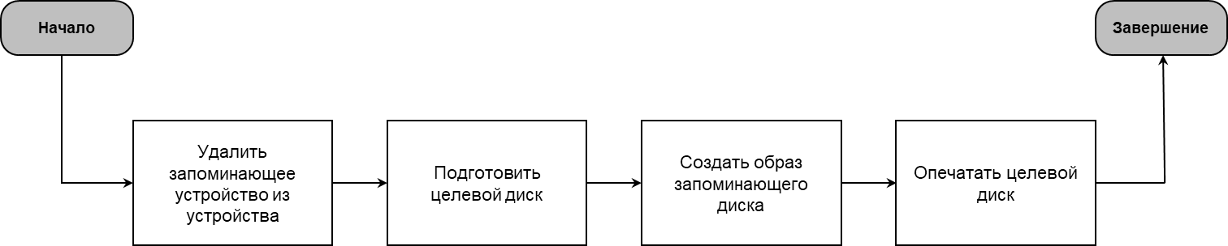
Схема 5. Действия, применимые к копированию доказательств из цифровых устройств с выключенным питанием.
Копирование доказательств из цифровых устройств с выключенным питанием
Ниже приведены действия, относящиеся к копированию доказательств, когда питание цифрового устройства выключено:
- необходимо обеспечить уверенность в том, что устройство действительно выключено;
- если это применимо, то следует удалить ОЗУ из цифрового устройства с выключенным питанием, если оно еще не удалено. Нужно промаркировать запоминающее устройство как подозрительное и зафиксировать все детали в протоколе, такие как марка, название модели, серийный номер и объем запоминающего устройства;
- выполнить процесс создания образа посредством использования валидного инструментального средства для создания образа, чтобы получить копию доказательства, представленного в цифровой форме, подозреваемого диска.
В большинстве случаев носитель информации не должен извлекаться из цифрового устройства, пока не будет принято решение о копировании доказательств, так как его извлечение увеличивает риск повредить или перепутать его с другими носителями. Должны быть разработаны и выполнены локальные процедуры, касающиеся необходимости удаления жестких дисков.
Цифровые устройства, критичные для целевой задачи
В некоторых случаях питание цифровых устройств нельзя отключить из-за критичного характера систем. К таким системам относятся серверы в информационных центрах, которые также могут обслуживать добросовестных клиентов, системы наблюдения, медицинские системы и многие другие, которые могут оказывать критическое влияние в случае их прерывания или выключения. При обращении с такими системами следует проявлять особую осторожность.
Если цифровое устройство не может быть выключено, нужно провести текущее и (или) частичное копирование доказательств, как было указано в разделе «Дополнительные действия: копирование доказательств из цифровых устройств с включенным питанием» и далее.
Частичное копирование доказательств
Частичное копирование доказательств может осуществляться по нескольким причинам, например:
- объем запоминающего устройства системы слишком велик для снятия его копии (например, сервер базы данных);
- система является слишком критичной, чтобы допустить выключение;
- только когда выделенные для копирования данные, содержат другие несоответствующие данные в той же системе; или
- в случае ограничений, поступающих от правового органа, например, постановление на обыск, ограничивающий рамки копирования доказательств.
Когда принимается решение о проведении частичного копирования доказательств, выполняемые действия должны включать следующее, но не ограничиваться этим:
- нужно идентифицировать директорию(и), файлы(ы) и любые необходимые частные опции системы, доступные для копирования желаемых данных;
- провести логическое копирование таких установленных данных.
Цифровые носители информации
На месте происшествия можно обнаружить различные виды цифровых носителей информации. Обычно они являются наименее изменчивым видом данных и могут иметь самый низкий приоритет во время изъятия и копирования доказательств. Это не означает, что они не важны, поскольку во многих случаях внешние цифровые носители информации будут содержать доказательства, которые ищут аналитики. Специалист должен обеспечить следующее:
- проверить и зафиксировать в протоколе расположение (например, отсека для установки дискового накопителя, кабеля и разъема, порта USB и т. д.), марку, модель и серийный номер (если они есть) любого обнаруженного цифрового носителя информации;
- принять решение, осуществлять ли изъятие идентифицированного цифрового носителя информации или копирование доказательств на месте, решение должно быть основано на характере правонарушения и доступных ресурсах. Чтобы проводить копирование на месте для цифрового носителя информации (в основном жесткого диска), следует обратиться к Схеме 4;
- если специалист принимает решение, и ему дается разрешение осуществлять изъятие цифровых носителей информации, то изъятые носители информации должны быть завернуты или помещены в соответствующую упаковку;
- промаркировать все цифровые носители информации и любые связанные с ними детали. Эта маркировка не должна наноситься непосредственно на механические части цифровых устройств и закрывать или скрывать важную идентификационную информацию, такую как серийный номер, номер модели и номер детали. Со всех собранных устройств должно быть организовано копирование доказательств, и они должны храниться таким образом, чтобы была обеспечена уверенность в целостности изъятых носителей информации. Там, где это возможно доказательства должны быть заклеены этикеткой с печатью для индикации вскрытия, специалист и лицо, осуществляющее досудебное расследование должны поставить подписи;
- изъятые цифровые носители информации должны храниться в среде, пригодной для обеспечения сохранности данных;
- разные цифровые носители информации имеют разные возможности хранения данных. Специалист должен знать допустимый максимальный период времени возможного хранения данных на носителе.

СОХРАНЕНИЕ ДОКАЗАТЕЛЬСТВ
Потенциальные доказательства, представленные в цифровой форме, должны сохраняться для обеспечения уверенности в их полезности при расследовании. Важно обеспечить защиту целостности доказательств. Процесс сохранения включает защиту потенциальных доказательств, представленных в цифровой форме, и цифровых устройств, которые могут содержать потенциальные доказательства, представленные в цифровой форме, от фальсификации или повреждения. Процесс сохранения должен инициироваться и поддерживаться на протяжении всех этапов обращения со доказательствами, представленными в цифровой форме, начиная с обнаружения цифровых устройств, которые могут содержать потенциальные доказательства, представленные в цифровой форме.
При наилучшем сценарии развития не должно быть никакого повреждения самих данных или любых связанных с ними метаданных (например, метки даты и времени). Специалист должен быть способен продемонстрировать, что доказательства не модифицировались после их изъятия или копирования, или, если были внесены неизбежные изменения, предоставить логическое обоснование и документально подтвердить эти действия.
В некоторых случаях конфиденциальность доказательств, представленных в цифровой форме, является требованием, т. е. либо требованием бизнеса, либо правовым требованием (например, приватность). Потенциальные доказательства, представленные в цифровой форме, должны быть сохранены способом, обеспечивающим уверенность в конфиденциальности данных.
После завершения процесса копирования доказательств специалист, совместно с лицом, осуществляющим досудебное расследования должен принять окончательное решение в отношении скопированных данных, используя функции верификации или цифровые подписи, чтобы определить, какие копии доказательств, скопированных в цифровой форме, эквивалентны оригиналам. Кроме того, аспекты безопасности требуют мер и средств контроля и управления, которые применяют принципы сохранения конфиденциальности, целостности и доступности потенциальных доказательств, представленных в цифровой форме. В целях защиты от хищения должны быть рассмотрены факторы окружающей среды с принятием соответствующих мер. Специалист должен обеспечить следующее:
- использовать соответствующую функцию верификации для предоставления доказательств того, что скопированные файлы эквиваленты оригиналам;
- целесообразно установить связь между специалистом и скопированными доказательствами, представленными в цифровой форме, используя, например, цифровые подписи, биометрию или фотографирование.
Все изъятые цифровые устройства требуют обеспечения соответствующей сохранности. Различные виды цифровых устройств могут требовать различных методов хранения. Потенциальные доказательства, представленные в цифровой форме, требуется сохранять на протяжении досудебного расследования и судебного разбирательства.
Специалист может использовать биометрию в качестве альтернативы процессу заверения копированных данных с помощью функций верификации или цифровой подписи. Биометрия использует физические и поведенческие характеристики для определения личности человека. Связывая биометрическую характеристику с скопированным доказательством, можно обеспечить уверенность в том, что доказательство не может быть испорчено без компрометации биометрической характеристики.

СЕТЕВЫЕ УСТРОЙСТВА
Обнаружение
В контексте данного подраздела в качестве сетевых устройств рассматриваются компьютеры или иные цифровые устройства, соединенные с сетью проводным или беспроводным способом. Такие сетевые устройства могут включать мэйнфреймы, серверы, настольные компьютеры, точки доступа, коммутаторы, концентраторы, маршрутизаторы, мобильные устройства, «карманные» персональные компьютеры, персональные электронные устройства, Bluetooth устройства, системы видеонаблюдения и многие другие. Необходимо обратить внимание, что, если цифровые устройства подключены к сети, трудно установить, где хранятся искомые потенциальные доказательства, представленные в цифровой форме. Данные могут находиться в любом месте в сети.
При обнаружении цифровых устройств учитываются их компоненты, такие как фирменные знаки производителей, серийные номера, специальные подставки и адаптеры источников питания. Специалист может рассматривать следующие аспекты в качестве средств идентификации:
- характеристики устройства. Марка и производитель цифрового устройства иногда могут быть идентифицированы по его наблюдаемым характеристикам, особенно в случае существования уникальных элементов дизайна;
- интерфейс устройства. Разъем питания часто бывает характерным для производителя и достоверно способствует идентификации;
- маркировка устройства. Для выключенных мобильных устройств полезной может оказаться информация, считанная из углубления для аккумулятора, особенно, когда она связана с соответствующей базой данных. Например, IMEI (международный идентификатор мобильного оборудования) – это уникальный 15-разрядный номер в десятичном представлении, указывающий производителя, номер модели и страну для GSM-устройств; ESN (электронный серийный номер) – это уникальный 32-битный идентификатор, зафиксированный на чипе мобильного телефона производителем; первые 8-14 бит идентифицируют производителя, а остальные - присвоенный серийный номер;
- обратный поиск. В случае мобильных телефонов, если номер телефона известен, обратный поиск может использоваться для идентификации сетевого оператора.
Вследствие того, что мобильные устройства обычно бывают небольшого размера, специалист должен уделить особое внимание выявлению всех видов мобильных устройств, которые могут иметь отношение к делу. Лицо, осуществляющее досудебное расследование должно охранять место предполагаемого происшествия и обеспечивать уверенность в том, что никто не удалит мобильные или любые другие цифровые устройства с места происшествия. Цифровые устройства, которые могут содержать потенциальные доказательства, представленные в цифровой форме, должны быть защищены от несанкционированного доступа.
В некоторых случаях связь не должна быть прервана. Нужно проинформировать уполномоченных лиц о возможных проблемах (например, невозможность уведомления неизвестного лица о выключении устройства).
Поиск и фиксация на физическом месте происшествия
Прежде чем может быть проведено изъятие или копирование доказательств, место происшествия должно быть зафиксировано в визуальной форме с использованием фотоаппарата, видеокамеры или эскизного плана места происшествия так, как оно выглядит со стороны входа. Выбор метода фиксирования нужно сопоставлять с обстоятельствами, расходами, временем, доступными ресурсами и приоритетами. Лицо, осуществляющее досудебное расследование должно зафиксировать в протоколе все иные предметы на месте происшествия, которые могут содержать потенциально необходимые материалы, такие как рукописные заметки, записки-наклейки, ежедневники, блокноты и т. д.;
- специалист должен зафиксировать в протоколе вид, марку, модель и серийные номера всех используемых цифровых устройств и идентифицировать все цифровые устройства, которые могут потребоваться для изъятия или копирования доказательств на этом начальном этапе. Если потребуется, должны быть зафиксированы и собраны все мобильные устройства и связанные с ними элементы, такие как карты памяти, SIM-карты, зарядные устройства, подставки, обнаруженные на месте происшествия, их соответствующие серийные номера и любые идентифицирующие особенности. Нужно также попытаться найти исходную упаковку мобильных телефонов, она может содержать PIN- и PUK коды;
- если устройство подключено к сети, специалист должен определить предоставляемые устройством услуги, чтобы понять зависимости и выяснить критичность устройства в сети, прежде чем принимать решение об отключении его от сети. Это является важным, если устройства обслуживают критичные для целевой задачи функции, не допускающие никакого простоя, или если требуется избежать разрушения потенциальных доказательств, представленных в цифровой форме. Однако если окажется, что существуют сетевые угрозы устройствам, специалисту может потребоваться принять решение об отсоединении устройства от сети, чтобы защитить потенциальные доказательства, представленные в цифровой форме;
- если сетевым устройством является система видеонаблюдения, специалист должен отметить число камер, подключенных к системе, а также то, какие из этих камер ведут активную запись. Специалист должен отметить марку, модель и основные параметры системы, такие как параметры настройки экрана, текущие параметры записи и место хранения, чтобы в случае необходимости внесения изменений для содействия процессу изъятия и копирования доказательств, можно было вернуть систему в исходное состояние;
- насколько это возможно, состояние цифровых устройств должно оставаться неизменным. Обычно, если цифровые устройства выключены, специалист не должен их включать, а если цифровые устройства включены, специалист не должен их выключать. Это может предотвратить ненужное повреждение потенциальных доказательств, представленных в цифровой форме. Устройство, имеющее аккумуляторные батареи, которые могут разрядиться, следует подключить к зарядному устройству для обеспечения уверенности в том, что информация не будет потеряна. Специалисту необходимо определить на этом этапе потенциальные зарядные устройства и кабели. Если дата транспортировки и изучения устройства неизвестна, может быть целесообразным выключить его, чтобы свести к минимуму возможность повреждения содержащихся в устройстве данных;
- специалисту необходимо также рассмотреть вопрос использования детектора сигналов беспроводной сети для обнаружения и идентификации сигналов от беспроводных устройств, которые могут быть спрятаны. Возможны случаи, когда детектор сигналов беспроводной сети не используется из-за финансовых и временных ограничений, тогда специалист должен зафиксировать это в протоколе.
Изъятие, копирование и сохранение доказательств
Специалисту нужно решить, осуществлять ли изъятие или копирование потенциальных доказательств, представленных в цифровой форме, из цифровых устройств. Выбор должен быть сопоставлен с обстоятельствами, расходами, временем, доступными ресурсами и приоритетами.
Если специалист принимает решение об отключении устройств от сети, процесс изъятия или копирования потенциальных доказательств, представленных в цифровой форме, будет продолжаться как описано выше. В том случае, если устройства не могут быть отключены от сети из-за критичности их функций или вероятности разрушения потенциальных доказательств, представленных в цифровой форме, специалист должен оперативно провести копирование доказательств, пока устройства остаются подключенными к сети.
Крайне важно наличие надежных стандартных процедур, использующих валидные инструментальные средства, в сочетании с надлежащей процессуальной документацией и подготовленным опытным специалистом.
Изъятие и копирование потенциальных доказательств, представленных в цифровой форме, с сетевых мобильных устройств осложняется тем, что они могут иметь несколько режимов работы и способов взаимодействия, таких как Bluetooth, радиочастотный, сенсорный экран, инфракрасный. Кроме того, различные производители мобильных устройств используют разные виды операционных систем, что требует разных методов копирования доказательств. Также существует широкий диапазон карт памяти, которые могут использоваться в мобильных устройствах, и удаление этих карт памяти из включенных мобильных устройств может помешать действующим процессам.
Обычно мобильные устройства, такие как «карманный» персональный компьютер и мобильные телефоны, должны быть включены для копирования потенциальных доказательств, представленных в цифровой форме. Эти устройства могут постоянно изменять свою операционную среду, когда они включены, например, может корректироваться датчик времени. Связанная с этим проблема состоит в том, что две копии доказательства, представленного в цифровой форме, одного и того же устройства могут не пройти стандартные функции верификации, такие как хэширование. В такой ситуации более приемлемыми могут быть альтернативные функции верификации, выявляющие области совместимости и (или) различий.
Важно, чтобы специалист не вносил на место происшествия устройства Wi-Fi или Bluetooth, которые могут изменить информацию об установлении связи на потенциальных устройствах-доказательствах. Это особенно важно, если при расследовании требуется знать, между какими устройствами была установлена связь.
Если специалист принимает решение о проведении процесса копирования доказательств, сетевые устройства следует оставить работающими для дальнейшего анализа, чтобы обнаружить другие устройства, соединенные с сетевыми устройствами. Специалист должен учесть возможность саботажа, осуществляемого подозреваемым через активное сетевое соединение, и принять решение либо о проведении мониторинга сети, либо об отсоединении от неё.
Рекомендации по изъятию сетевых устройств
В некоторых случаях может быть уместно оставить сетевые устройства подключенными к сети, чтобы специалист и (или) эксперт с соответствующими полномочиями могли проводить мониторинг и документирование. Там, где это необходимо изъятие устройств должно осуществляться описанным ниже образом:
- специалист должен изолировать устройство от сети, когда будет ясно, что никакие значимые данные не будут перезаписаны в результате этого действия, а в важных системах (например, в системах управления аппаратурой в больницах) не произойдет никакого сбоя. Это можно сделать, вынув разъем из гнезда проводного сетевого соединения с телефонной системой или сетевым портом, или отключив соединение с беспроводной точкой доступа;
- перед отключением от проводной сети специалист должен отследить соединения с цифровыми устройствами и промаркировать порты для последующего восстановления сети. Устройство может иметь более одного вида связи. Например, в случае компьютера это могут быть проводные ЛВС, беспроводной модем и карты мобильного телефона. Персональные электронные устройства могут быть также подключены к сети через соединения Wi-Fi, Bluetooth или соединения мобильной телефонной сети. Специалист должен попытаться идентифицировать все виды связи и предпринять соответствующие действия для защиты потенциальных доказательств, представленных в цифровой форме, от разрушения;
- нужно сознавать, что выключение питания сетевых устройств в этот момент может уничтожить изменчивые данные, такие как данные активных процессов, сетевых соединений и данные, хранящиеся в памяти. Серверная операционная система может быть не заслуживающей доверия и сообщать неверную информацию. Специалист должен зафиксировать изменчивую информацию, используя надежные верифицированные методы, перед выключением питания устройств. Соединения сетевых устройств могут быть отключены, когда специалист будет уверен, что в результате не будут потеряны никакие потенциальные доказательства, представленные в цифровой форме;
- если изъятие предшествует копированию доказательств и известно, что устройство имеет энергозависимую память, устройство должно быть постоянно подключено к источнику питания;
- если мобильное устройство выключено, его следует тщательно упаковать, опечатать и промаркировать. Это делается для того, чтобы избежать любого случайного или намеренного срабатывания клавиш или кнопок. В качестве меры предосторожности специалист должен также рассмотреть вопрос использования клетки Фарадея или экранированных контейнеров;
- при некоторых обстоятельствах мобильные устройства должны быть отключены при изъятии с целью предотвращения изменения данных. Изменения могут происходить через исходящие и входящие соединения или команды, которые могут вызывать разрушение потенциальных доказательств, представленных в цифровой форме;
- впоследствии с каждым цифровым устройством до его изучения следует обращаться так, как если бы оно являлось автономным устройством. Во время изучения его следует считать сетевым устройством.
Это можно осуществить, сформировав сеть, используя съемные устройства хранения информации в качестве передающей среды. Специалист должен рассмотреть, могли ли собранные устройства использоваться таким образом, и искать информацию о других устройствах с неавтоматическим переносом файлов для такой сети.
Рекомендации по копированию доказательств из сетевых устройств
В ситуации, когда устройства подключены к сети, существует возможность соединения устройства более чем с одной физической и (или) виртуальной сетью. Например, устройство, которое кажется имеющим одно видимое физическое сетевое соединение, в действительности может входить в виртуальную частную сеть и быть виртуальной машиной с более чем одним IP-адресом. Поэтому перед отключением устройства от сети специалист должен провести логическое копирование данных, связанных с логическим сетевым соединением (например, подключение к Интернет). Связанные с этим данные включают IP-конфигурацию и таблицы маршрутизации, но не ограничиваются этим.
Для сетевых устройств, которые должны быть постоянно включены, необходимо предотвращать взаимодействие устройства с беспроводной радиосетью, включая устройства на базе GPS. Специалист должен применять разрешенные национальным законодательством методы блокирования радиосигналов. Однако следует позаботиться об обеспечении уверенности в том, что устройство имеет адекватный источник питания, поскольку методы блокирования могут привести к использованию его дополнительной мощности при попытке связаться с сетью. Методы блокирования могут включать следующее, но не ограничиваться этим:
- использование устройства радиоэлектронного подавления, которое способно блокировать передачу путем создания сильных помех, посылая сигналы в том же диапазоне частот, который используется мобильным устройством;
Использование радиоэлектронного подавления может негативно влиять на функционирование ряда электронных устройств, таких как медицинское оборудование и нарушения прав сторонних организаций;
- использование экранирования рабочей области для безопасного проведения изучения в фиксированном месте. Для предотвращения соединений с сетью экранирование может осуществляться для всей рабочей области или с использованием клетки Фарадея, обеспечивающей портативность. Однако подведение кабелей питания в клетку Фарадея является трудноразрешимой проблемой, поскольку без надлежащей изоляции они могут действовать как антенна, сводя на нет само назначение клетки. Рабочее пространство тоже может быть очень ограниченным;
- использование экранирования рабочей области для безопасного проведения изучения в фиксированном месте. Для предотвращения соединения с сетью может использоваться радиочастотное экранирование рабочего пространства или контейнера (клетка Фарадея);
Требуется валидация всех методов блокирования беспроводного доступа к сетям на соответствующих частотах. Эта валидация должна распространяться на кабели, проходящие через экранирующую оболочку;
- использование заменителя (U)SIM-карты, который имитирует идентификатор исходного устройства и предотвращает доступ к сети устройства. Эти карты могут «обмануть» устройство, принимающее их за оригинальную (U)SIM-карту, и позволяют проводить безопасное изучение в любом месте. Требуется валидация (U)SIM-карты для устройства и сети до использования;
- блокирование сетевых услуг путем договоренности с компанией, предоставляющей услуги мобильной связи, и определения деталей блокируемых услуг (например, идентификатор оборудования, идентификатор абонента или номер телефона). Однако такая информация не всегда легкодоступна – процесс согласования и подтверждения может вызывать задержку.
Специалист может выполнить оперативное копирование доказательств из мобильного устройства, прежде чем убрать аккумуляторную батарею (например, для доступа к SIM-карте). Это делается с целью предотвращения потери потенциально важной информации в ОЗУ телефона или для ускорения процесса изучения (например, когда считается, что устройство может быть защищено ПИН- и (или) PUK-кодом, на копирование которых уйдет много времени).
Рекомендации по сохранению сетевых устройств
Вследствие характера цифровых устройств и потенциальных доказательств, представленных в цифровой форме, принципы сохранения сетевых устройств аналогичны принципам сохранения для компьютеров, периферийных устройств и цифровых носителей информации.

ОПИСАНИЕ ОСНОВНЫХ НАВЫКОВ И КОМПЕТЕНТНОСТИ СПЕЦИАЛИСТА
Основные навыки по поиску и обнаружению доказательств, представленных в цифровой форме
Характеристики цифровых устройств, компонентов и информации, которые могут помочь расследованию, а также соответствующих законов для обработки потенциальных доказательств, представленных в цифровой форме, и нарушений, связанных с использованием компьютера. Определение требований к инструментальным средствам для сбора и получения данных и устройств, а также оценка риска.

Осведомленность
- Обычное использование ИТ и администрирование многих видов ИТ устройств и сетевых устройств;
- следственные действия на месте происшествия;
- определение состояния устройства; значение доказательной информации;
- следственный анализ сети и связанных с ней устройств и информации.

Знание
- Журналы регистрации и конфигурация систем/ приложений;
- идентификация системных журналов и журналов приложений, включая контрольные журналы электронной почты, сетевые контрольные журналы, журналы регистрации доступа, файлы паролей, файлы конфигураций, информация IP-хоста;
- функциональные возможности и зависимости устройств;
- знание факторов, влияющих на изменчивые и неизменчивые доказательства.

Умение
- Специальный анализ;
- интерпретация контрольных журналов с целью обнаружения вторжений и выявления других затронутых систем;
- определение паролей, необходимых для соответствующих устройств, до начала изъятия;
- определение схемы сети и механизмов управления доступом для понимания зависимостей;
- связывание IP адресов и МАС адресов* для идентификации устройства в сети.

Основные навыки по изъятию доказательств, представленных в цифровой форме
Требования к инструментальным средствам и осуществление упаковки свидетельств, представленных в цифровой форме, защита от угроз внешней среды. Знание областей, обеспечивающих доверие к информации.

Осведомленность
- Общая безопасность сбора данных;
- принципы действия и конструкция основных инструментальных средств;
- определение лучшего метода сбора для сохранения максимума информации, имеющей отношение к инциденту.

Знание
- Выполнение и описание процесса изъятия;
- изъятие доказательств;
- создание документации по доказательствам;
- история хранения доказательств;
- контроль качества процесса изъятия доказательств;
- опрос подозреваемых.

Умение
- Оптимизация процесса изъятия;
- документальное подтверждение того, что не может быть получено вследствие различных ограничений;
- сбор паролей, ключей, защитных ключей-заглушек и другой информации, необходимой для проведения анализа в лаборатории.

Основные навыки по копированию свидетельств, представленных в цифровой форме
Применение требований получения потенциальных доказательств, представленных в цифровой форме, в логическом виде, обеспечение уверенности в повторяемости, воспроизводимости и возможности обоснования. Охватываемые сферы включают копирование доказательств из систем с включенным питанием, систем с выключенным питанием и следственный анализ сети.

Осведомлённость
- Понимание информации, доступной в цифровых устройствах, базах данных, генерируемых системой записях, генерируемых пользователем данных и изменчивых данных;
- структура системных файлов и приложений Unix и Windows;
- понимание влияния на изменчивые данные.

Знание
- Знание того, как определить потребности в памяти;
- выполнение процедуры создания образа (например, цифрового носителя информации в целом или его части);
- получение доказательств, осуществляемое из систем с включенным питанием и систем с выключенным питанием;
- генерация значений хэшфункции.

Умение
- Способность осуществлять получение свидетельств из цифровых носителей информации, включая RAID, базы данных, приборы и миниустройства;
- понимание зависимостей и влияния на различные методы получения свидетельств

Основные навыки по сохранению доказательств, представленных в цифровой форме
Применение и оценка требований сохранения потенциальных свидетельств, представленных в цифровой форме, понимание факторов и параметров, влияющих на их точность. Охватываемые сферы включают методику, поддержку истории хранения, обращение с компьютерными устройствами и обращение с цифровыми носителями.

Осведомленность
- Понимание требований и процедур для поддержки истории хранения согласно правовым требованиям;
- влияния факторов внешней среды, таких как влажность, температура и вибрация на цифровые устройства;
- понимание вариантов упаковки, требований транспортирования и хранения.

Знание
- Знание того, как создать документацию по проверке доказательств;
- определение параметров для документирования;
- обеспечение уверенности в информационной безопасности, угрозы, уязвимости и меры и средства контроля и управления для доказательств, представленных в цифровой форме.

Умение
- Применение мер для обеспечения безопасности доказательств, представленных в цифровой форме, в виде больших и миниатюрных переносных устройств;
- процедуры документирования деталей происшедшего в доказательствах.

ПРИМЕРНЫЕ ОБРАЗЦЫ ОПИСАНИЯ КРИПТОКОШЕЛЬКОВ И ПРОЦЕССА ИЗЪЯТИЯ ЦИФРОВЫХ АКТИВОВ
ПРОТОКОЛ
осмотра предметов и документов

город Караганда 4 мая 2024 года
осмотр начат: в 17 час. 49 мин.
окончен: в 20 час. 12 мин.

Следователь СО УП г. Караганды ДП Карагандинской области, капитан полиции А.А.А. руководствуясь ст.ст. 219, 220, 224 УПК РК, с соблюдением требований ст. 199 УПК РК в помещении кабинета №306 здания УП г. Караганды расположенного по адресу г. Караганда, ул. Ермекова 118, при искусственном освещении с согласия и с участием гр. Б.Б.Б. произвел осмотр принадлежащего ему мобильного телефона, в рамках уголовного дела №243100131000356. Осмотр производится с участием криминалиста ОКО УП г. Караганды, капитана полиции К.К.К.
Фиксация хода и результатов следственного действия производится путем фотографирования на цифровой фотоаппарат марки «Canon 60D» и путем видео фиксации на цифровую видеокамеру марки «Sony N740».

Осмотром установлено:
Объектом осмотра является мобильный телефон марки «IPhone 12 PRO MAX» серого цвета, Imei-код: 35 077773 085385 9, который принадлежит гр. Б.Б.Б.
Далее, участвующий в следственном действии гр. Б.Б.Б. добровольно разблокировал принадлежащий ему мобильный телефон марки «Iphone 12 pro max» с помощью датчика биометрии «FaceID» (фэйс ай ди), а также добровольно предоставил свои пароль от телефона «223633».
При внешнем осмотре телефона повреждений не обнаружено. Телефон активирован, находится в рабочем состоянии.
Далее гр. Б.Б.Б. добровольно открыл приложение «Binance», установленное на осматриваемом мобильном телефоне. В указанном приложении «Binance» указаны следующие сведения о пользователе:
- сведения о пользователе – «ID28551572»;
- псевдоним (никнэйм) – «ZPHC»;
- баланс криптокошелька – 3833,088 USDT.
Далее гр. Б.Б.Б. было предложено перевести цифровые активы в сумме 3833 USDT, имеющиеся на осматриваемом криптокошельке, на подконтрольный криптовалютный счет ДП Карагандинской области «TGJn7drqaUNaEBd-Zzbd54EPEr3J5SNwdj». На что гр. Б.Б.Б. дал свое полное добровольное согласие.
В начале для проверки гр. Б.Б.Б. перевел 10 USDT, после того как было подтверждено поступление цифровых активов на счет ДП Карагандинской области, гр. Б.Б.Б. перевел оставшиеся 3823 USDT.
Далее гр. Б.Б.Б. предложено открыть в приложении «Binance» мобильный банкинг, где обнаружены сведения о привязанных банковских картах:
- Каспий банк, 4400123456789103;
- ЦентрКредит Банк, зарегистрированный на абонентский номер 8-778-123-45-67, Б.Б.Б.
Далее гр. Б.Б.Б. открыл приложение «Телеграмм», установленное на осматриваемом мобильном телефоне, где показал группу под названием «Обмен валюты РФ СНГ, в которой зарегистрировано 46 315 участников, ссылка https://t.me/valute, а также «Обмен валют» где зарегистрировано 60 670 участников, ссылка https://t.me/оneexchangerus.
Комментируя указанные приложения гр. Б.Б.Б. пояснил, что через данные приложения он искал клиентов для обмена валют, в последующем встречался с ними в г. Караганда и наличными производил обменные операции через свой криптокошелёк в обе стороны (производил обмен наличных на криптовалюту и наоборот).
По окончанию осмотра вышеуказанного мобильного телефона, телефон был изъят у гр. Б.Б.Б. и упакован в бумажный конверт с пояснительной надписью «Мобильный телефон марки «Iphone 12 pro max», Imei-код: 35 077773 085385 9. Опечатано ЕРДР №243100131000356 по ст. 214 ч.1 УК РК, следователь А.А.А., заверен подписью гр. Б.Б.Б. и следователя.
Далее мобильный телефон дополнительно упакован в прозрачный полиэтиленовый файл, перемотан липкой лентой скотч и опечатан печатью «Пакеттер үшін №1».
В ходе осмотра мобильного телефона от участников следственного действия и гр. Б.Б.Б. заявлений, дополнений, жалоб и ходатайств по проведенному следственному действию не поступило.
К протоколу прилагается фототаблица с 14 фотоизображениями и компакт диск с видеозаписью и фотоизображениями следственного действия.

Участники следственного действия:
Криминалист ОКО УП г. Караганды, капитан полиции К.К.К.
Присутствующий: Б.Б.Б.
Осмотр произвел:
Следователь СО УП г. Караганды,
капитан полиции А.А.А.

ФОТОТАБЛИЦА
к протоколу осмотра предметов и документов

Фото №1 Фото №2

IMEI: 35 077773 085385 9
Фото №3

Сведения о модели телефона:
IPhone 12 Pro Max
Фото №4

ID: 28551572
Псевдоним: ZPHC
Фото №5
Сведения о цифровых активах:
3,833.86 USDT
Фото №6

Процесс изъятия цифровых активов на подконтрольный счет
Фото №7

Фото №8 Фото №9

Фото №10
Сведения о привязанных банковских счетах: Каспий
Сведения о привязанных банковских счетах: ЦентрКредит Банк
Фото №11

Группа в социальной сети Телеграмм, в которой производился поиск клиентов
Фото №12

Группа в социальной сети Телеграмм, в которой производился поиск клиентов
Фото №13
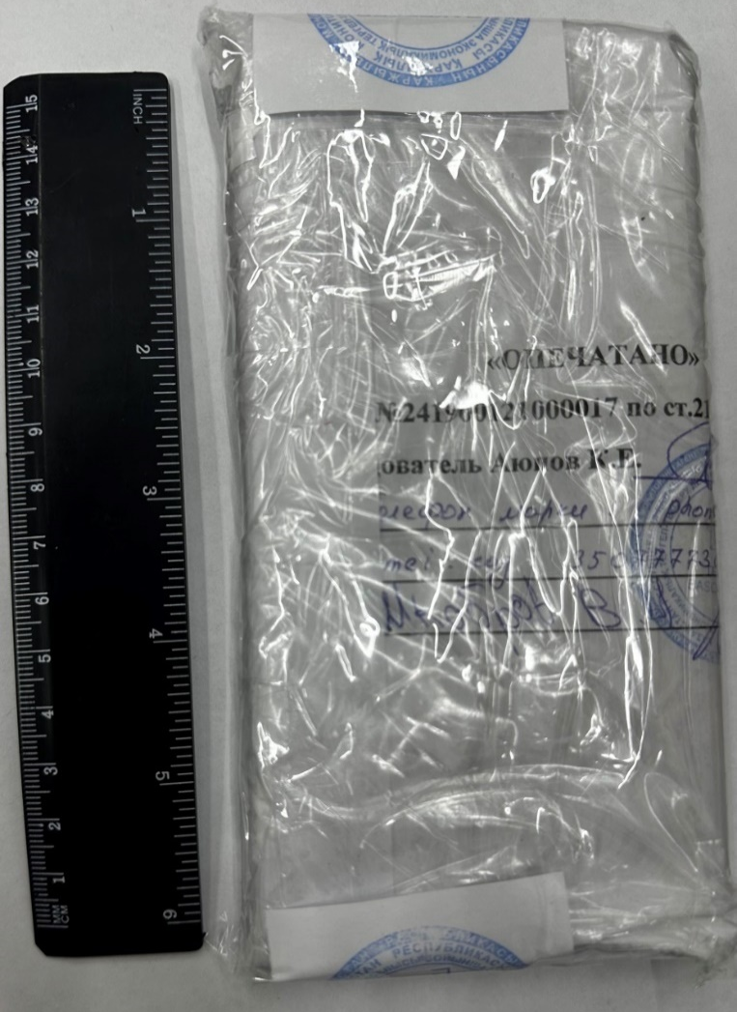
Опечатано и упаковано
Фото №14

